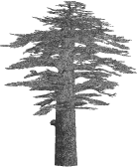
Payava Lahti
cedrus.akdeniz.edu.tr
Cedrus VI (2018) 65-104
DOI: 10.13113/CEDRUS/201802

CEDRUS
The Journal of MCRI

The Payava Sarcophagus
İsa KIZGUT∗
Öz: Klasik Dönem’in sonuna dek Lykia’nın başkenti olan Ksanthos’tan 1884 yılında British Museum’a götürülen Payava Lahti, iki mezar odalı, ahşap mimari öykünmeli ve kabartmalarla bezeli bir lahittir. Orta blok, güney dar yüzde; ayakta duran iki figür taçlandırma eylemi içindedir. Savaş giysili figürlerden solda duran ve taçlanan Payava’dır. Kazandığı zaferlerden ötürü onur tacı takılmaktadır. Sağ yanda yer alan yazıt bu savı doğrulamaktadır. Doğu uzun yüzde anlatılan savaş sahnesinde Payava atın üstündedir ve sahnenin merkezine yerleştirilmiştir. Karşısındaki satrap isyanına katılan askerlere galip geleceği anlaşılmakta, arkasından gelen atlı askerleri ikinci planda kalmaktadır. Kapağın her iki yüzünde birer quadriga sahnesi yer almaktadır. Kapak dar yüzlerde ise, üstte karşılıklı birer sphenks, altta ise karşılıklı oturan erkek ve kadın figürleri yer alır. Sphenksler mezar koruyucu olarak düşünülmeli ve öncüleri Ion sanatının vazo ressamlığına koşut giden Klazomenai lahitlerinde aranmalıdır. Karşılıklı oturan kadın-erkek figürleri de mezar sahiplerini yani Payava ve karısını temsil etmelidir. Kiriş üzerinde ise doğu yüzde savaş, batı yüzde av sahnesi işlenerek Lykia aristokrasisinin ideal tasviri tamamlanmış olur. Yapılan biçem kritiği ile bu anıt MÖ 360-350 yılları arasına tarihlenebilmekte, tarihsel olaylar da bu bulguyu desteklemektedir. |  | Abstract: The Payava Sarcophagus, which was taken to the British Museum in 1844 from Xanthus, the Lycian capital until the end of the Classical Period, is a sarcophagus with two burial chambers and rich decoration of reliefs and imitation of wooden architectural elements. The two figures on the middle block of the southern face, are seen in a crowning scene. The one to the left, which is armored, is Payava, receiving an honorary crown for his victories. This fact is confırmed by an inscription on the right side. On the combat scene depicted on the eastern broader side, Payava is on horseback and occupies the center of the scene, giving a clear idea of his victory over the opponent soldiers who are seen involved in the Satrap Revolt. The cavalrymen behind him are of a minor importance. On both of the broader sides of the lid, a quadriga scene is seen. On the narrower sides, two sphinxes at the upper, a man and a woman figure sitting are depicted facing each other. The sphinxes should be considered as apotrophaic figures of funerary decorations and should be traced back to Clazomenaian Sarcophagi, which are parallels of the Ionian pottery. The man and woman sitting opposite to each other must have been representing Payava and his wife. The hunting on the western and combat scene on the western part of the beam completes the ideal representation of the Lycian aristocracy, since a Lycian noble should fight well, should be a good hunter and besides being a good athlete he should be good father. The stylistic analysis revealed that this sarcophagus was manufactured within the period of 360- 350 BC, a date which is supported by historical facts.
Anahtar Kelimeler: Ksanthos • Payava • Lykia • Lahit • Audiens |  | Keywords: Xanthus • Payava • Lycia • Sarkophag • Audienz

Araştırmalar
20 Nisan 1838 günü Charles Fellows’un Ksanthos’a ilk gelişiyle Payava Lahti çağdaş bilim literatürüne girmiş olur. İki yıl sonra tekrar gelip yazıtların mülajınıalan Fellows, hayran olup dünyaya tanıttığı anıtı çevresine de anlatınca keşif gezileri artmaya başlar. 1841-1842 yıllarında gerçekleştirilen gezide kabartmaların bulunduğu masif bloğun kesilme işlemi uzayınca, 1843-1844 yılına dek anıt yerinde kalmış olur. G. Scharf kabartmaların çizimlerini yaptıktan sonra yardımcısı Armstrong ile birlikte 24 Kasım 1843 - 9 Şubat 1844 tarihleri arasında anıtın biçme ve paketleme işlemlerini tamamlar. Kamp alanını nehir üzerinde oluşturulan iskeleye bağlayan yoldan taşınan eserler gemilere yüklenirken, tarih 14 Şubat 1844’ü göstermektedir. Quadriga sahnesinin yer aldığı kapak bu taşıma sırasında kırılmış olmalıdır. Londra’ya ulaşan anıt ilk kez 1848 yılında Synopsis’in 142 numaralı odasında “Lykialı Satrap’ın Mezarı” olarak sergilenir. 19. yüzyıl sonlarında yeniden düzenlenen lahit 950 numara ile “Mozole Odasına” -Mausoleum Room- yerleştirilir. 1900 yılında A. Smith kataloğunda ilk kez yayınlanan anıt, 1969 yılında ise yeni tanıtım yayınına girmiştir. Londra’da bugünkü sergilemede hyposorion bölümü tamamen yeniden yapılmış, lahit teknesi ise küçük bir orijinal parça yardımıyla tamamlanmış durumdadır.
19. yüzyılda Avusturyalı misyonerler anıttan söz ederek mezar sahibinin adını veren dört satırlık yazıtı kesin biçimde yayınlamışlardır.
Biçilme sırasında kırılan birçok kabartma parçası anıtın gerçek yerinde çevreye yayılmıştır. Ksanthos’da 1930’lu yıllarda çalışmaya başlayan Fransız kazı ekibi bu parçaları toplamış, Ksanthos deposunda bulunan parçalarla birlikte 1972 yılında Antalya Müzesi’ne nakletmiştir. Esere yönelik ilk kapsamlı çalışma ve araştırma da yine Ksanthos kazı ekibiyle yapılmış ve Demargne bu çalışmaları Ksanthos ciltlerinin beşincisinde yayınlamıştır.
I. Mimari
Konumu
Doğu ve güneydoğusu nekropolis alanı olarak ayrılan Ksanthos akropolü, kentin kuzeydoğu bölümünü oluşturan tepe üzerindedir. Güneye bakan alt bölüm, üzerine Akropol Dikmesi’nin yerleştirildiği kaya mezarlarına ayrılmıştır. Nekropolis’ten soyutlanmış, kendi içine kapalı bu kayalık alana açılan bölümde görkemli mezar anıtlarının hemen yanı başında yükselen Payava Lahti, Akropol Dikmesi ile karşılıklıdır. Doğu ve güneyinde Ksanthos ovası, batıda ise kentin üzerinde genişlediği ve denize kadar Ksanthos çayı yatağının izlenebildiği teraslar yer alır. Anıt için yapılmış, fakat bitirilememiş kazı ile temel ve podyumun ana kayadan oyulduğu anlaşılmaktadır (Fig. 1).
Tanımı
Yerel kireçtaşından yapılan anıt üç basamaklı bir podyum üzerinde durmaktadır. Özde birbirinden kabartmalı masif bir blok ile soyutlanan iki mezar odalı, dört yanı kabartmalarla bezenmiş semerdam kapaklı bir Lykia lahdidir. Toplam yüksekliği 7.85 m, en geniş yeri 5.27x4.25 m olan lahit yaklaşık üç katlı bina yüksekliğine ulaşmaktadır (Fig. 2). Mimari düzenlemesi aşağıdan yukarıya doğru;
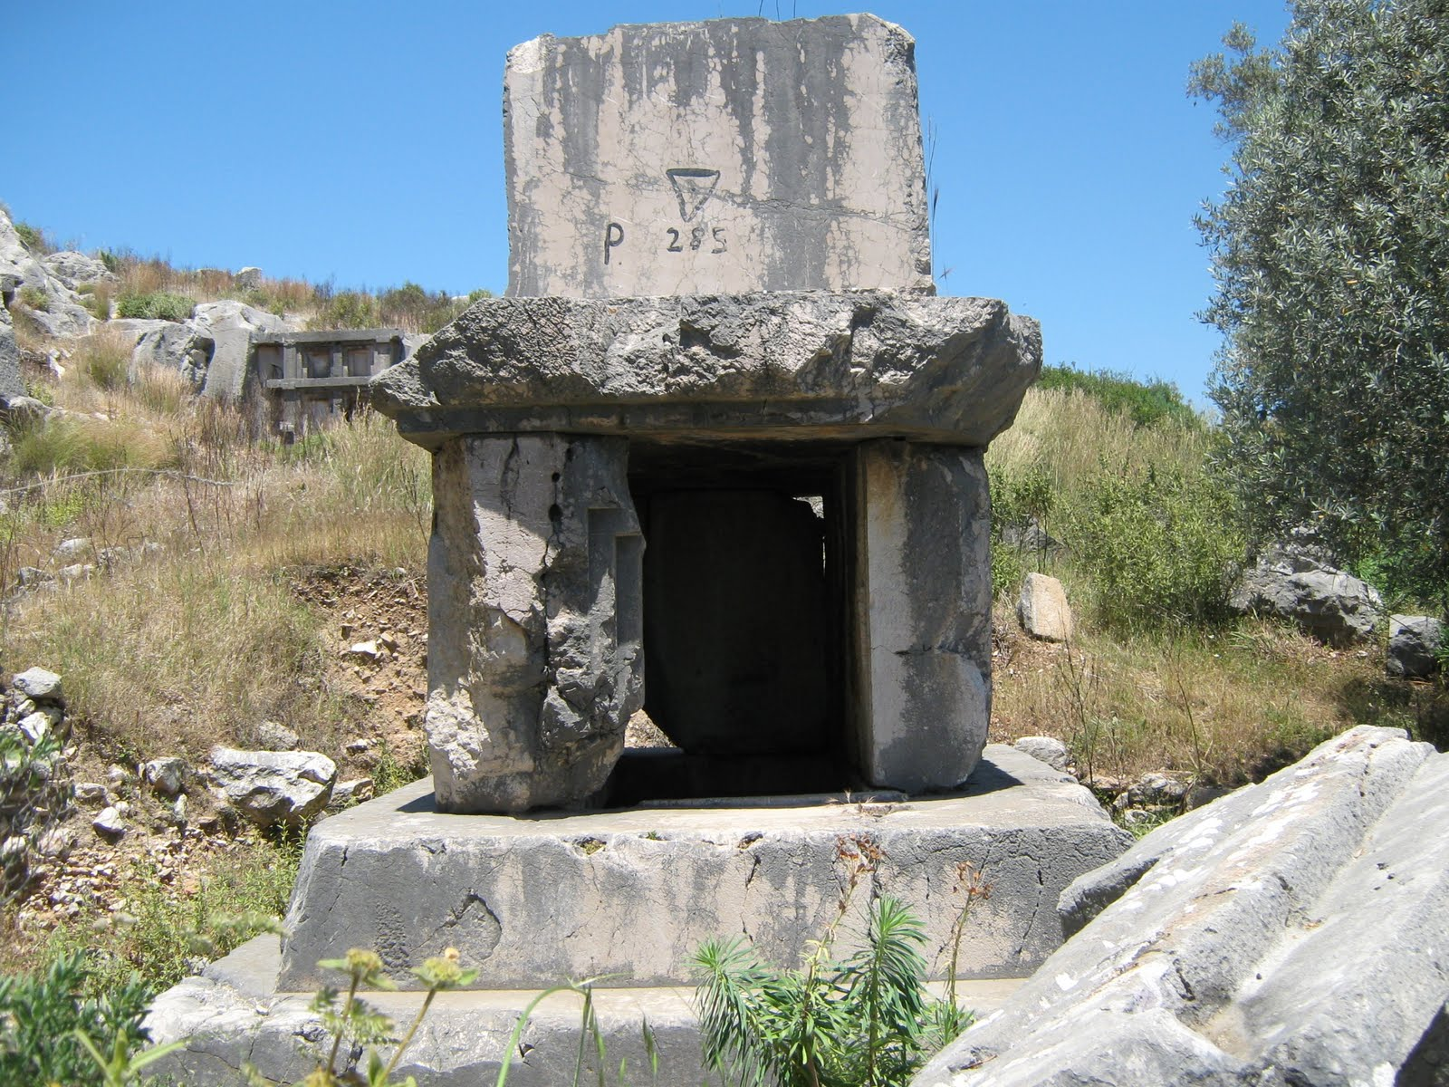 | 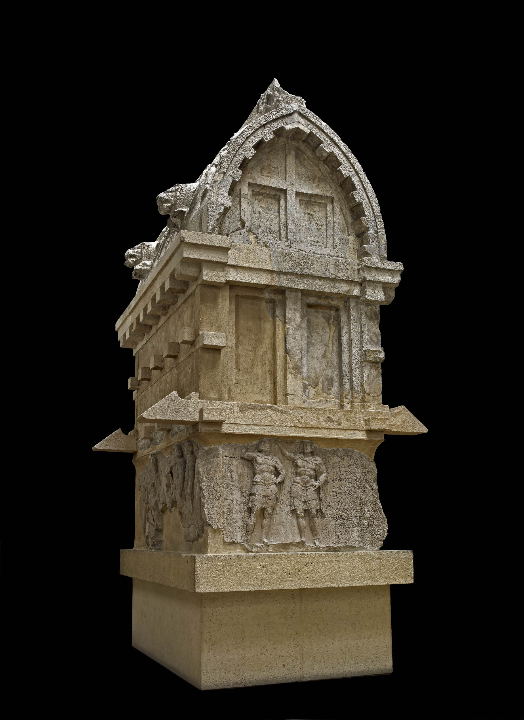
Fig. 1. Temel, Podyum ve Hyposorion. | Fig. 2. Payava Lahti.
Tanımlama ve resimsel anlatımın izlenmesinde kolaylık sağlamak amacıyla anıt; Temel ve podyum-Hyposorion-Orta blok-Tekne-Kapak-Kiriş-bölümleri olarak dizinlenmiştir.
Temel ve Podyum
Nekropolis’in tamamını kaplayan ana kaya temel olarak alınmış ve üç basamaklı podyum da bu kaya kütlesi yontularak elde edilmiştir. Podyumun en alt basamağı kuzeyde 4.25m, batıda ise 5.27m ile en büyük ölçüleri verir. Aşağıdan yukarıya doğru kuzeyde 0.48m, 0.48m, 0.46m, batıda ise 0.35m, 0.48m, 0.46m yükseklik gösteren basamakların genişliği 0.36m ile 0.38m arasında değişmektedir. Alt basamağın güneydoğu köşesinde 0.75m’lik bir parça eksiktir. Üst basamağa oturtulan hyposorion blokları için hazırlanan 0.12x0.13m ölçülerindeki akıtma kanallı dübel yuvalarının altı tanesi görülebilmektedir. Podyumun merkezine oyulan hyposorion boşluğunun yüksekliği 1.05m, genişliği tabanda 1.44x3.00m, podyum hizasında ise 1.05m’dir.
Hyposorion
Ana kayaya yontulmuş üç basamaklı podyumun üst yüzeyinde, iyi tıraşlanmış blokların örülmesiyle oluşturulmuştur. Doğu uzun yüzde bir, kuzeyde bir, batı uzun yüzde ise iki blok bulunmakta, doğu ve batıdaki iki blok köşe yaparak güney yüzde bir kapı meydana getirmektedir. Yüksekliği 0.60m, genişliği 0.45m olan kapının çalışma sistemine ait izler kaybolmuş olsa da büyük olasılıkla bir sürgülü kapının varlığı söz konusudur.
Dış ölçüleri doğu ve batı yüzde 3.00m, kuzey ve güney yüzde 2.00m olan mezar odasının yüksekliği 1.28m’dir. Ana kayaya oyulan bölümle birlikte bu yükseklik 2.33m’ye ulaşır. Mezar odası bloklarının üzerinde yer alan monolit örtü bloğu aynı zamanda lahit teknesi için bir oturma zemini görevindedir. Aşağıdan yukarıya 0.09m’lik iyi tıraşlanmış yüzeyden sonra 0.24m. yüksekliğinde dikey ikinci kademe başlar.

Orta Blok
Orijinalde masif bloğun dört yüzü kabartmalarla süslüdür. İngiliz denizcilerin testere ile kabartmaları kesip almaları nedeniyle, Scharf’ın çizimleri ile tamamlanabilen blok 1.05 m. yükseklik, 2.86 m uzunlukta ve 1.86 m genişliktedir. Kuzeydoğu köşede geçmeli bir yuva, tekne ile bağlantının niceliğine ışık tutar. Kuzeybatı köşeden kopan blok kuzey kenarda 0.75 m, batı kenarda 0.50 m ölçülerindedir. Bu parçanın her iki yüzünde ayrı birer figür bulunmaktadır. British Museum'daki sergilemede kopan parça bütünlenmiştir. Altında kalan hyposorion ile üstünde yer alan tekne arasındaki konumu ve üzerindeki kabartmalarla anıtın önemli bir bölümünü oluşturmaktadır.
Tekne
Anıtın çevresine bakıldığında bazı parçaları görülebilen tekne, üzerindeki kapak alınırken ya da masif blok üzerindeki kabartmaların kesilebilmesi için yere indirilirken parçalanmış olmalıdır. Demargne’ın bu parçalardan yaptığı rölöveye göre Scharf’ın belirlediği ölçülerin yanlış olduğu anlaşılmıştır. Volütlü kirişin tabanından itibaren 1.86 m yükseklik, 2.86 m uzunluk ve 1.86m genişliğe sahip tekne, alt kattaki masif blok ile aynı boyutlardadır. İç kısım 0.96 m yükseklikte iken, masif kısım 0.90m’dir. Ahşap mimariye öykünülen teknede uzun yüzler üç uzun kirişle iki panoya bölünmüş; bu kirişler hatıl uçları ile desteklenerek, mimari form doğasına uygun biçimde tamamlanmıştır. Güney dar yüz iki dikey pano merkezi ve kanatlarla, bir kirişin ayırdığı iki yalancı kapıdan oluşur.
Kapak ve Kiriş
Lykia lahit mimarisinin en belirleyici öğesi olan semerdam kapağın uzun kenarı 3,19 m, kısa kenarı ise 1,86 m’dir. Yüksekliği, 0,34 metrelik mahya kirişi ile birlikte 1,83 m’ye ulaşır. Uzun yüzlerde aslan protom’una dönüştürülmüş ikişer kaldırma çıkıntısı bulunur. Scharf’ın çizimlerine karşıt olarak aslanların ayakları tabandan doğu yönde 0,25 m, batı yönde 0,40 m farklı yükseklikte işlenmiştir.
Dar yüzler pervazlarla dört panoya bölünmüş, altta yer alanlar dikdörtgen, üsttekiler ise kapağın eğimi nedeniyle yaklaşık üçgen form almışlardır. Güney yüzün dört, kuzey yüzün üç bölmesi kabartmalarla süslenmiş, sol alt bölmesi ise kapı boşluğu olarak bırakılmıştır.
Kirişin bugünkü ölçüleriyle uzunluğu 2,95 m’dir. Güney bölümde 0,70 x 0,20 m ölçülerinde bir parça eksiktir. Genişliği 0,33 m olan kirişin kuzey alnacında 0,008 x 0,003 metrelik küçük bir yuva görülür. Bu yuva, benzeri Merehi Lahti’nde görülen bezekli plaka için açılmış olmalıdır. Aynı yuva, kırık olmasından ötürü diğer yönde görülmemektedir.
Tipoloji
Benndorf ve Niemann Lykia lahitlerini, 1. Basamaklı yapı, 2. Hyposorion, 3. Kaide işlevi gören masif blok, 4. Lahit teknesi ve kapak gibi birimlere ayırmışlardır. Ancak 1. ve 3. birimin kimi zaman bulunmadığı, bazen de birleşmiş basit bir kaide olarak yapıldığı görülmektedir. Payava Lahti bu sınıflamaya tam olarak uymaktadır. Limyra Xñtabura Lahti, Ksanthos Ahqqadi Lahti, Antiphellos 1 numaralı lahit benzer formları ile bir küme oluştururlar. Tipolojiye giren lahitleri diğerlerinden farklı kılan, hyposorion ile birlikte masif ara blok bulundurmasıdır. Bu iki birimin eklenmesiyle lahit yüksekliği önemli ölçüde artmaktadır (Fig. 2).
Demargne, “ahşap mimariye sadık kalınarak, önemli kişiler için yapılan dikme mezarların yerini Payava ve Merehi gibi lahitler almıştır” diyerek, Payava lahdini bir anlamda dikme mezarların devamı olarak görür. Payava grubuna giren lahitlerde de yükseltme olgusu olup olmadığı tartışmalıdır. Bu formdaki lahitler iki mezar odalıdırlar. Amaçlanan, yükseltmekten önce iki mekân oluşturmaktır. Yukarıda sayılan lahitler ve istendiğinde bir dikme üzerine tekne oturtulabileceğini gösteren örnekler ışığında ilk amacın yükseltmek olmadığıdır. Bu lahitlerde hyposorion podyum, ara blok ise kaide olarak düşünülebilir. Orta blok Payava lahdinde kabartma zemini olarak kullanılmıştır. Fakat tipolojinin her örneğinde bu bölüm kabartmalı değildir.
II. PLASTİK
Payava Lahti; masif ara blokta dört, kapakta dört, kirişte iki olmak üzere toplam on yüzeyi kabartma alanı olarak kullanılmış bir anıttır. Lahit yüzeylerinde yer alan betimlemeler sırasıyla aşağıdan yukarıya irdelenecektir.
Hyposorion
Mekân oluşturan bloklar üzerinde kabartma yoktur. Ahqqadi Lahti, Antiphellos Lahdi, Bayındır Limanı Lahdi gibi kabartmalı örneklerin hyposorion dış yüzlerinde kabartma bulunmaz. Bunun yanında Kadyanda Salas Anıtı, Telmessos Lahdi, Limyra Xñtabura Lahti gibi örneklerde ise hyposorion kabartmalıdır.
Orta Blok
İki mezar odası arasında yer alan masif bloğun her yüzüne farklı konular içeren kabartmalar betimlenmiştir. Anıtın Ksanthos’taki doğal konumuna göre sahne sıraları dizilince kabartma kuşağı şu şekilde oluşmaktadır.
Güney dar yüz; Taçlandırma
Doğu uzun yüz; Savaş
Kuzey dar yüz; Taçlandırma
Batı uzun yüz; Audiens
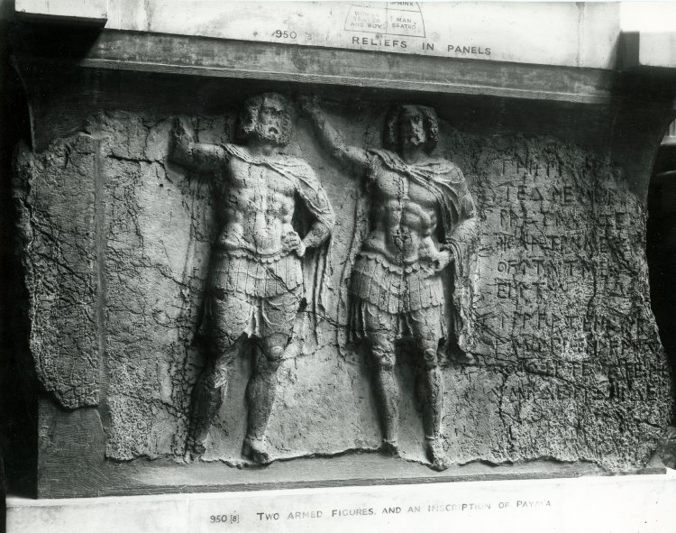
Fig. 3. Güney Dar Yüz, Taçlandırma.
Güney Dar Yüz
Bu yüzün sağ yanda kalan yaklaşık üçte birlik bölümü yazıta ayrılmış, giyimli iki erkek figürü ile kompozisyon merkeze yerleştirilmeye çalışılmıştır. Yüzey, üst ve alt kenarlar ile sol yanı her iki köşesindeki kopuk parçalar dışında bütünüyle korunmuştur. Sağ ayakların bilekten aşağısı ile havaya kalkan sağ el de kopuktur. Yüzlerde görülen küçük kırıklar tanımlama açısından sorun yaratacak boyutta değildir.
Giyimi, gövde yapısı ve duruşu ile birbirine çok benzeyen figürler baş ve yüz yapıları ile de yakınlık gösterirler (Fig. 3). Her iki figürün eli, zırhın eteğinin başladığı yere dayanmış; yazıt yönünde olanın kalçası sola, diğerinin ise sağa, yani birbirlerine doğru kaykılmıştır. Gövde cepheden verilirken başlar yine birbirine doğru hafif döndürülmüştür. Solda, yazıtsız yönde yer alan figür sağ kolunu önce ileri uzatmış, sonra dirsekten kırarak yukarı kaldırmış ve bir nesneyi tutarak ona dayanmıştır. Diğeri ise benzer duruşta ve sağ elinde tuttuğu nesneyi uzatarak solda duran kişinin başına koymak üzeredir. Gür sakallı ve bıyıklı betimlenen her iki yüz durgun bir ifade taşımakta, çene hizasında küt kesimli, kıvırcık saçlar oldukça kabarık durmaktadır.
Figürler zırh üzerine omuzda bir broşla tutturulmuş pelerin giymiştir. Solda yer alanın pelerini sağ omuzdan başlayarak göğüs üstünü ve sol kolun dirseğe dek uzanan bölümünü örterek arkaya atılmıştır. Yazıt yönünde yer alan figürde ise yine sağ omuzdan başlayıp sol göğsün üstünden geçerek sol kol üzerine biriken pelerin buradan aşağıya bir kütle olarak sarkar. Buradaki katlanma diğer figürdekine göre daha yoğundur. Pelerin iki figürde de sağ omuzdan sırta düşerek baldır seviyesine dek uzar; kenarlarındaki kalın kıvrımlarla adeta bir bordür oluşturur. Figürlerin bacakları çıplaktır ve ayak bileklerindeki izler, dizlik giydiklerini gösterir.
Tipoloji
Güney dar yüzde, literatürde bilinen ve yaygın tanımıyla bir “taçlandırma sahnesi” betimlenmiştir. Her iki figür cepheden verilmiştir ki bu durum Lykia kabartmalarında özellikle vurgulanan figürler için geçerlidir. Bu tipoloji içine girebilecek başka örnek şimdilik bilinmemektedir. Bruns-Özgan, “Bu sahnenin Lykia’da hiç bir paralelinin olmadığını ve alışılmışın dışında bulduğunu” söyler. Buradaki taçlandırma sahnesine yaklaşan betimlemelerde yalnızca, figürün elini karşıdakine uzatma eylemi benzerdir; net olarak taçlandırma söz konusu değildir. Anadolu dışına çıkıldığında ise Hellas mezar stelleri, taçlandırma sahneli birçok örnek vermektedir. Mezar kabartmaları üzerindeki taçlandırma tipolojik olarak Payava benzeridir. Fakat bazı stellerde Athena yer almaktadır. Ancak Athena betimlemesinin bulunduğu steller farklı değerlendirilmelidir çünkü tanrının yer aldığı eylemin içeriği de değişecektir ki bunda da tanrı tarafından heroize edilen kişinin yüceltilmesi söz konusudur.
İkonografi
Öncelikli olarak betimlenen figürler ele alındığında bu sahnede taçlanan kişinin yüzünün, quadriga sahnelerindeki binici ve audiens sahnesinde huzura çıkan figür ile benzeştiği dikkati çekmektedir. Anılan sahnelerdeki bu dört figür, öncelikli olarak aşırı vurgulanma ve öne çıkarılma nedeni ile Payava diye tanınmalıdır. Zira yine bu sahnede ve kuzey dar yüzde taçlandırmayı yapan iki figür de aynı yüz fizyonomisi ile verilmiştir. Lykia’nın diğer kabartmalarına bakıldığında da benzer yüzler görülmektedir; farklılıklar çok azdır. Bu bağlamda Payava’daki yüzler, aynı yüzyıl içinde yapılmış diğer anıtlardaki gibi “dönem yüzü” olarak kabul edilebilir. Yüzlerin genelinde görülen durgun ve hüzünlü ifade ölüm olgusundan, başlardaki kıvırcık kütleli saç ve dolgun sakal ise karizmatik bir görünüm kazandırmak amaçlıdır.
Bu ikiliden biri, yani taçlanan Payava’dır. İkinci kişinin kimliği konusunda bugüne dek kesin bir yargıya varılamamıştır. Likçe yazıtlara yönelik bazı yorumlar da şimdiye dek varsayımdan öteye geçememiştir. Payava, dönemi içerisinde Pers satrabının yanında yer almış ve savaşlara katılarak zaferler kazanmıştır. Buradan hareketle satrabın onu bizzat onurlandırması beklenebilir. Fakat sahnedeki ikonografık betimlemeler buna izin vermez. Payava ile yanındaki figür, yüz ve gövde yapıları ile aynı soydan oldukları konusunda şüphe bırakmaz. Ayrıca doğu uzun yüzde betimlenen satrap Autophradates ise doğu örgeleri yanında uzun sakalı ve doğulu yüz hatları ile farklılığını belirgin bir biçimde ortaya koymaktadır. Büyük satrabın anıtın bir yüzünde Persli, diğer yüzünde Lykialı örgelerle betimlenmesi beklenemez. Zira o kendi karakterini doğu uzun yüzde tamamen sergilemektedir. Sonuç olarak taçlandıran figür Payava’nın savaş yoldaşı, babası veya bölgesini Pers egemenliğine veren dynast’ın kendisi de olabilir.
Giysiler ve diğer antiquariat’ın irdelenmesindeki ilk örnek pelerin ise, Lykia kabartmalarında MÖ V. yüzyıl sonundan itibaren MÖ IV. yüzyıl içerisine dek en çok kullanılan giysidir. Ancak kompozisyona canlılık ve hareketlilik kazandıran pelerin herkes tarafından giyilememektedir. Anıt sahibi ve yakınları, yani kabartmada vurgulanmak istenen kişilere özgü bir giysidir. Bu bağlamda pelerin, bir soylu giysisi olarak kabul edilebilir. Lykia’da ilk kez Ksanthos Aslanlı Mezar Anıtı’nda görülür. Anıtın doğu yüzündeki atlı savaşçının sırtında, kanata benzeyen ayrıntının hareketsiz ve katı duruşuna karşın pelerin olduğu kesindir. MÖ 570-60 yıllarına oturtulan tarihlemesiyle Lykia’nın bilinen en erken mezarı kabul edilen bu anıtın kabartmaları pelerinin ilk kez görüldüğü yer olarak da karşımıza çıkmaktadır. Daha sonra yaygın biçimde hemen her kabartmada rastlayabildiğimiz bu giysi Hellas’ta da geniş bir kullanım alanı bulmuştur.
Savaşçıların deri ve metalden yapılmış zırhlarını J. Borchhardt iki ana gruba ayırmıştır. “Deri göğüs zırhı” başlığı altında, batı yüzün ana figürü olan Payava’nın da giydiği, sırt ve göğüs kısmından askı ile tutturulan bir deri zırh tanımı yapılır. Lykia kabartmalarında metal göğüs zırhı örnekleri de vardır. İki ayrı türden yapılan göğüs zırhlarından deri olanı giyen savaşçılar, bunun üzerine pelerin takarlar. Bu göğüs zırhı gövdeyi sıkıca sarmakta ve altından tüm kas ve kemik hatlarını belli edecek şekilde yapılmaktadır. Bu sahnedeki ikili ile Quadriga’nın binicilerinin gövdeleri çıplak izlenimi verebilir. Çünkü gövde üzerinde hiçbir göğüs zırhı izi yoktur. Sadece bu yüzde, taçlandıran figürün sağ kolu ile omzunun birleştiği yerdeki izler gövdeyi saran ince bir giysiye aitmiş gibi görünmektedir. Çünkü zırh eteğinin altından sarkan giysi tunika gibi bir bütün olmalıdır. Bu yaklaşımı destekleyecek örnek, yazıtlı dikmedeki bir figürün giysisidir. Bir Myra kaya mezarı kabartmasındaki zırhlı figürde de aynı durum söz konusudur. Burada da etek zırhın altından sarkan giysi, üst gövdede seçilememektedir. Bunun nedeni ya çok ince olması ve gövdeye yapışık verilmesi nedeniyle doğal tahribattan fazla etkilenmişliğidir ya da kabartmanın bu bölümlerinde boya kullanılmıştır. Diğer sahnelerdeki taç, mızrak, kılıç gibi bazı örgelerin seçilemiyor olması ikinci görüşü desteklemektedir.
Lykia dışında her iki tür zırhın giyilmesi ve kullanımı ile ilgili bilgileri bazı Attik vazolarından da almaktayız. Göğüs zırhının altına pteryges olarak adlandırılan kısa veya uzun, sıra halinde deri parçalarından yapılmış bir etek eklidir. Telek (tüy) formlu bu deri parçaları bir veya iki sıra olabilmektedir. Zırh eteği olarak adlandırılan bu öğe de Lykia’da ilk olarak yine Ksanthos Aslanlı Mezar Anıtı’nın kabartmalarında görülür. Daha sonra diğer anıtlarda da betimlenmeye devam edilmiştir.
Doğu Uzun Yüz
Tamamına yakını korunmuş olan kabartma Lykia lahitleri içinde en ilginç savaş sahnesi olarak nitelendirilmektedir. Savaş sol taraftan gelen süvarilerle sağdan gelen yaya savaşçılar arasında geçmektedir (Fig. 4). Giysileriyle ayırt edilebilen iki karşıt grup arasında yer alan atlı savaşçı, büyük işlenişi, süslü atı ve taktığı diz zırhı ile vurgulanmıştır. Çarpışmaya komuta ettiği anlaşılan savaşçı Payava olarak kabul edilir. Teknenin alt kirişindeki yazıtta okunan Payava yazısı da bu görüşü doğrulamaktadır.
Sol eliyle dizginleri tutan, sağ eliyle -görünmese- de mızrağını düşmana savuran Payava’nın başı parçalanmıştır. İki askı ile tutturulmuş etekli göğüs zırhı kuşanan figür içine bir khiton giymiş ve bunun uzantıları atın üzerine yayılmıştır. Kuşandığı büyük diz zırhı savaşçının bacaklarını, zırh eteğinin bir bölümünü ve atın sağ baldırını örterek aşağı uzamaktadır. Boyundan bağlı pelerinin bir ucu figürün boğazına dolanırken, geniş kısmı sırtının arkasında dalgalanarak uçuşur. Tırıs olarak ilerlemekte olan Payava’nın atı bu tür sahnelerde sevilerek kullanılan “ön ayakları havada” pozunda betimlenmiştir. Düzgün kesilmiş yeleleri alında iki kâkül yapılmış, koşumlar’ ile de zenginleştirilerek vurgulanmıştır.
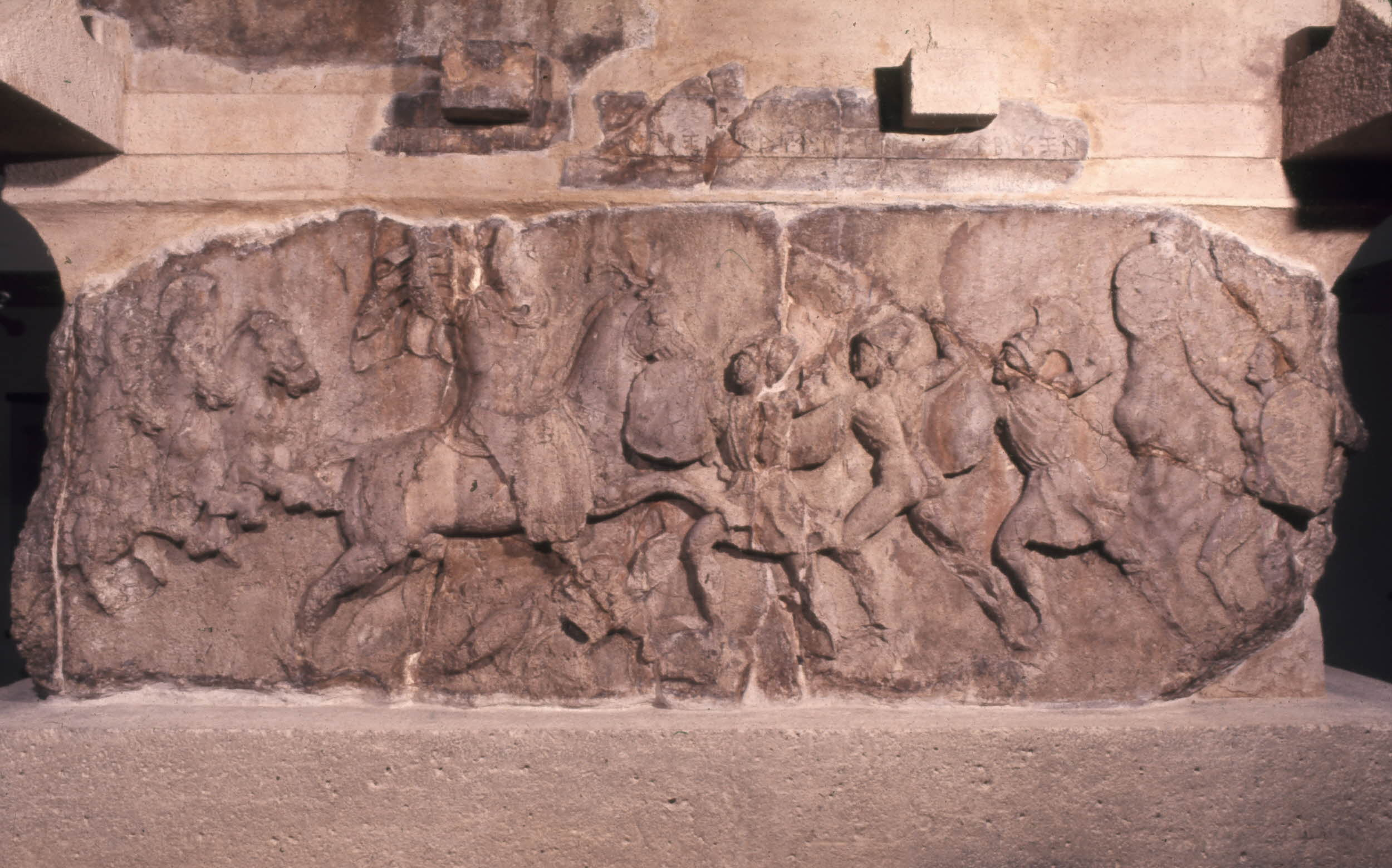
Fig. 4. Orta Blok Doğu Uzun Yüz. Savaş.
Kabartmanın ana figürü Payava’nın arkasındaki üç süvari, sol kenardan sahneye katılıp komutanlarını izler durumda görünmektedir. Solda en başta yer alan savaşçının kendisi ve atının gövdesi eksik olan parçada kalmıştır. Attik miğferli savaşçıların ikisinin başı atların başı arasında ve geri planda gösterilmiş, gövdeleri işlenmemiştir. Komutanlarına yetişmeye çalışan savaşçıların atları yine önayakları havada betimlenmiş, ortadaki atın ayakları Payava’ya ait atın kuyruğunun altına doğru uzatılmıştır.
Payava, daha önce yaraladığı hasımlardan birini atıyla tepeleyip geçmek üzeredir. Sol dizi üzerine düşmüş, sol koluna takılı ve yere dayadığı kalkanına son bir gayretle abanarak direnmekte olan savaşçının başı büyük oranda kopuktur. Giydiği khiton’un alt kısmı arkada uçuşur durumdadır.
Sahnenin ikinci yarısında ise toplam yedi savaşçı bulunur. Payava’nın karşısında art arda üç savaşçı sol kollarında asılı kalkan, sağ elleri ile havada seçilemeyen bir nesne tutarak büyük adımlarla saldırıya geçmiştir. Bu grubun gerisinde kalmış olan dördüncü savaşçı arkadaşlarının yardımına yetişme telaşında ve aynı pozda görülür. Sağ kenardan sahneye yeni katılan bu savaşçının kalkanının sağdan bir bölümü, geride kalan sağ bacağının tümü, sol bacağın diz altından aşağısı kopuktur. Üçlü grup ile dördüncü savaşçı arasında kalan boşluğa kayalık bir tepecik yerleştirilmiştir. Tepe üzerinde kalkanı, başlığı ve alnının bir bölümü ile sol kaşı görünen savaşçı, gözcü görevini üstlenmiştir. Yaya askerler ince khiton türü elbise giymişlerdir. Üstü gövdeye oturan giysi etek kısmında daha bol durmaktadır. Sahneye sırtı dönük betimlenen üçlü grubun ortasındaki savaşçı ise çıplak olmalıdır. Bacaklarda kırılmalara karşın özellikle son iki savaşçının dizden aşağı kısımdaki izlerden dizlik giydikleri anlaşılmaktadır. Ayakları tahrip olduğundan ne giydikleri görülmemektedir. Yaralanıp yere düşen dışında, yaya askerlerin tamamı konik başlık (pylos) giymiştir. Grubun sonuncusu olan üçüncü savaşçının başlığı yarımay sorguçludur. Baştaki savaşçının sorguç yeri kırık olmasına karşın büktüğü dirseğin önündeki izlerden sorgucun varlığı anlaşılmaktadır. Geride kalan savaşçının başlığında sorguç görünmezken, tepe üzerindeki gözcünün silmeye dayanan başlığı yalın olmalıdır. Yaya savaşçıların taşıdığı yuvarlak küçük kalkanların cephesi sahneye dönüktür. Üç savaşçı da sol kollarını ileri attıklarından birincinin kalkanı atın böğrünü kısmen örtmüş, ikinci ve üçüncünün kalkanı ise bir öndekinin havaya kaldırdığı sağ kolun arkasında kalmıştır. Bu kompozisyon ile ortadaki kalkanın yarıdan azı, üçüncünün ise 3/4’lük bölümü görünmektedir. Tepe üzerindeki savaşçının kendini gizlemekte kullandığı kalkanın tamamına yakını açıktadır. Bu kalkana hemen bitişik duran kalkan ile ikinci bir savaşçı daha bulunmaktadır. Bununla beraber düşman askerlerinin sayısı yediye ulaşır.
Tipoloji
Sahne, üç ayrı gruptan oluşan bir kompozisyon içermektedir. Sol taraftan gelen üç atlı, komutanlarının ön plana çıkarılmasıyla geride kalmış, komutan ise karşısına çıkan yaya askerlerle savaşmaya başlamıştır. Düşmanların geri kalan ikisi, küçük tepenin arkasında gizlenmiştir. Sahnelerin tamamı tek panoya yerleştirildiği halde olumsuz bir sıkışıklık yaratmamıştır. Savaş sahneleri Bassae Apollon Tapınağı, Trysa Heroon’u, Nereid’ler Anıtı ve Halikarnassos Mausoleum’u örnekleri gibi frizler şeklindedir; bu nedenle konu çok sahneyle zengin bir biçimde işlenebilmiştir. Payava’ da ise, tek yüzey üzerinde birkaç sahnenin tüm unsurları bir arada anlatılmıştır. Bu anıtlarda görülen birebir mücadele ve üçlü gruplamalar Payava’da yoktur. Trysa’da da bu sahnenin tam karşılığı görülmez. Ancak böylesine bileşik anlatımın her bir grubu için karşılaştırma sahnesi bulunabilir. Örneğin, atı üzerinde sağ elini kaldırmış, düşmanına karşı koyan Payava ve atın altında kalan yaralı asker tanınmış Deksileos mezar kabartması şablonundadır. Bu sahne Lykia’da olduğu gibi Ionia, Geç Hitit, Asur sanatında da kullanım alanı bulmuştur. Lykia’da ilk kez Ksanthos Aslanlı Gömüt üzerinde görülür. Kompozisyonun Lykia’da Nereid’ler Anıtı, Trysa Heroon’u gibi anıtlarda karşımıza çıkan bu anlatımın bölgede sevilerek ve yaygın biçimde kullanıldığını göstermektedir.
İkonografi
Yaya savaşçıların yaralı olanı ve birinci ile üçüncüsü aynı giysi ile betimlenmiştir. Üzerlerindeki tunik sırtın sağ yarısını ve sağ omzunu figürlerin hareketi nedeniyle açıkta bırakmıştır. Tek parçadan oluşan giysi bir kemerle sıkılmış, alt kısmı savaşçının hareketlerini kısıtlamamak için bol yapılmıştır. Trysa ve Limyra heroonları, Limyra mezarları, Delicedere kaya mezarı, Ksanthos Lahitleri gibi örneklerde, Payava Lahdi savaşçı giysilerinin yakın benzerleri betimlenmiştir. Hellas’a bakıldığında da bu giysinin benzerlerini görmek olasıdır. Sosias ve Kephisodoros’un mezar steli ya da Orpheus, Eurydike ve Hermes kabartması gibi dönem olarak birbirine yakın örneklerdeki giysilerin buradaki kabartma figürleri ile yakınlığı şaşırtıcıdır. Çatı kirişi ile ara blokta yer alan savaş sahnelerindeki yaya savaşçıların giysileri de aynıdır. Buna göre; ya mezar sahibi Payava’nın her iki savaş sahnesinde aynı düşmana karşı savaştığı ve zafer kazandığı anlatılmak istenmiş ya da diğer lahitlerde görüldüğü gibi sahne tekrarı yapılmıştır.
Yaya askerlerin hepsinde konik başlık bulunur. Çıplak figür dışında kalanların başlıkları alnı saran bir banttan sonra tepeye doğru sivrilir. Atlının hemen karşısındaki ve üçüncü savaşçıda bu başlığa yarımay şeklinde bir sorguç eklenmiştir. Borchhardt’ın “pylos” olarak adlandırdığı başlık Payava’nın doğu kirişinde yer alan savaş sahnesinde yaya savaşçılarda da görülür. Sol başta, belden yukarısı kopuk olan savaşçıda olasılıkla aynı başlık bulunmaktaydı; çünkü giysileri benzeşmektedir. Limyra Heroon’unda arabaya binen savaşçıda yanaklıklı formu kullanılmıştır. Nereid’ler’de az sayıda görülürken, Trysa’da sorguçlu ve sorguçsuz örnekleri ana tip olacak denli yaygındır. Atina’dan 410 tarihli Sosias ve Kephisodoros mezartaşı ile MÖ 420-400’e tarihlenen Berlin’de bulunan bir kabartma parçasında betimlenen başlığın (pylos) Payava örneğinin çok yakın benzerleri olduğu görülür. Ancak doğuya yönelip Geç Hitit kabartmaları incelendiğinde Karatepe kabartması ile sorguçlu, Zincirli örneği ile de sorguçsuz (yalın) biçimini tanıdığımız bu başlığın Anadolu’da daha erken dönemlerde de kullanıldığı anlaşılmaktadır. Pers ve Pers etkili kabartmalarda bu başlık türü görülmezken Lykia Bölgesi’nde çok yoğun kullanılması, Lykia resim programına bu kez de Geç Hitit sanatından aktarım olarak kabul edilmelidir ki bu da başlığın bir dönem modasından çok Anadolu savaşçı giysisi geleneğinin bir devamı olarak yorumlanmasını gerektirmektedir.
Payava’nın arkasında sahneye soldan giren üç atlı savaşçıdan ikisinin miğferi görülmekte, fakat yalnızca alınlık, yarım küre çanak ve sorguç izlenebilmektedir. Trysa ve Limyra Heroon’ları ile Nereid’ler Anıtı savaş sahnelerinde benzer örneklerini bulan miğfer, J. Borchhardt’ın yaptığı tipolojide “Attika Miğferi” sınıfına girmektedir. Yaya ve atlı savaşçılarca kullanılabilen başlık Lykia sikkelerinde de betimlenmiştir. Bu tip miğferin bölgede kullanılması Hellen sanatının MÖ IV. yüzyılda Lykia’da yoğunlaşan etkisine ve aynı dönemlerde, sosyo-politik yapı gereği yaygın olarak başvurulan paralı askerlere bağlanabilir.
Lykia savaş kabartmalarında görülen yarımay kalkanları Amazon modeli dışında, iki ana gruba ayrılır. Büyük yuvarlak ve kenarı bordürlü olanlar yaygın olarak kullanılmış, özellikle ağır silahlı, sıra dizili askerleri betimlemede en çok başvurulan öğe olmuştur. Diğer kalkan türü ise Payava’nın karşıtlarında da görülen küçük, bordürsüz, yuvarlak olandır. J. Borchhardt bu kalkalım II. ve I. Binde doğuda kullanılan bir kalkan türü olduğunu ileri sürer. Kiriş üzerinde yer alan savaş sahnesindeki savaşçılarda da görülen kalkan Limyra Heroon’unda bir kez betimlenmiş, Tebursseli mezarında ise Perikle’nin karşıtlarınca kullanılmıştır. Bunlar dışında Hitit askerlerinde görülen kalkan Payava savaşçılarının kullandıkları ile benzeşmektedir. Başlık türünde olduğu gibi bu tip kalkanın da Lykia’da görülmesi, Hellen sanatının yoğun etkisine karşın Geç Hitit ve/veya Doğu öğelerinin bölgede yaşamaya devam ettiğini gösterir.
Diz zırhı atlı savaşçıların kullandığı önemli bir savaş gerecidir. Kalçanın bir kısmını, bacağı ve ayağı topuğa dek örterken atın da belirli bir bölümünü korumuş olur. Anıtın ara bloğu ve kirişin doğu (A) yüzlerinde iki kez betimlenen diz zırhı bir de Yeniceköy kabartmasında görülür. Lykia’da bilinen başka örneği yoktur. Pers Kralı Kyros’un da söz konusu savaş gereci ile betimlenmiş olması bu zırhın Perslere özgü bir savunma aracı olduğunu ortaya koymaktadır. Diz zırhının Ksanthos’ta böyle bir anıtta görülmesinin nedeni, onun Lykialılar için asalet sembolü olarak görülmesinde aranabilir. Lykialıların vatansever ve şanlı bir budun oldukları için bu onurun onlara verildiği, ardından otonomluk kazandıkları savı tartışılmalıdır. Çünkü asalet unvanının da otonomluğun da altında yatan neden, Pers hükümranlığında kurulan bir dynast’lıktır. Yani Pers ve Lykialı ileri gelen ailelerinin kız alış-verişleri sonucu doğan akrabalıklarıdır. Bu tarihsel gerçeklere ve antik yazarlara göre Pers özelliği olarak sayılan diz zırhının Lykia kabartmalarında sık kullanılmaması da bunu göstermektedir. Çünkü yalnızca asiller ve en üst düzey yöneticiler bu kategori içinde değerlendirilmektedirler.
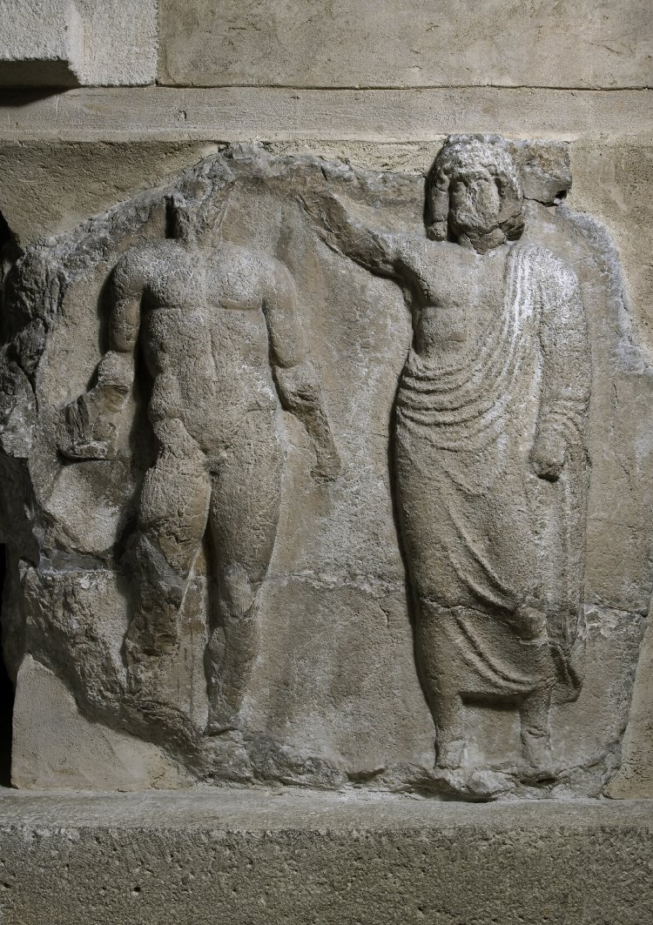
Fig. 5. Kuzey Dar Yüz, Taçlandırma.
Kuzey Dar Yüz
Üç figürün yer aldığı kabartma bloğunun (en sağdaki figürü kapsayan) yaklaşık üçte birlik bölümü kopuktur. Kabartmaların kesimi sırasında oluşan kırılmalar sol üst köşede, ortadaki figür ile sağdakinin arasında görülebilmektedir (Fig. 5).
Solda çıplak bir figür, ortada himation giyimli ve solda duranın başına doğru elini uzatmış olarak duran ikinci bir figür, en sağda ise onları izleyen khiton giymiş üçüncü bir figür yer almaktadır. Bu üçlünün soldaki ikisi davranışları nedeniyle birbiriyle doğrudan ilişkili iken, sağda kalan ise durağanlığı ile onlardan bağımsız gibi görünür. Soldaki çıplak figürün başı, her iki kolun dirsekten aşağısı, dizin az üstünden itibaren sol ayak ve bilekten itibaren sağ ayağı kopuk ve eksiktir. Sol bacak yere tam basarken, sağ ayağı hafifçe yana açılmış ve dizde bükülmüştür. Gövde ağırlığı sol kalçaya verilmiş, boyundan başlayıp gövdenin altına dek devam eden “S” duruş tam gösterilmiştir. Göğüs, kol ve bel bölgesindeki güçlü kaslar figürün sporcu kimliğini öne çıkarırcasına vurgulanmıştır.
Ortada yer alan figürün yüzü, sol göz, burun, ağız ve çeneyi kaplayan bölümde aşınmış; sağ kol dirsekten itibaren, her iki ayağı ise bilekten aşağı kopuktur. Kıvırcık ve kütleli saçı olan figür bol dökümlü himation giymiştir. Sol omuzdan başlayıp göbeğe inen ve oradan bele doğru yönelen kıvrımlar oldukça yalındır. Giysinin bir bölümü sol kol üzerinde toplanmış ve sol bileğinden aşağı doğru sarkmaktadır. Gövdenin sağ üst yarısı çıplaktır. Sol kolu gövdeye yapışık duran figürün sağ kolu, çıplak figürün başına doğru uzanmıştır. Bu davranış “taçlandırma” ifadesidir.
Üçüncü (en sağda yer alan) figürün başı, her iki kolun bilekten aşağısı ve ayak detayları tahrip olmuştur. Sağ ayağı sabit, sol ayağını yarı omuz genişliğinde yana açmış ve dizi hafif bükmüştür. Gövdede sağa meyilli hafif bir “S” duruş izlenmektedir. Kollarını biraz yana açarak gövdeden uzak tutan figür, diz üstünde biten ince bir khiton giymiştir. Olaya izleyici olarak katılmış görünümüne karşın figürde bir hareket izlenmektedir.
Tipoloji
Tam cepheden verilmiş üç erkek betimlemesinin yer aldığı sahnede sol başta duran iki kişi taçlandırma eylemini gerçekleştirmektedir. Üçüncü kişi ise olayın dışında görülür, daha doğrusu seyirci görünümündedir. Güney dar yüzdeki taçlandırma sahnesi ile konu birliği gösterir, fakat ikonografik ayrımlar içermektedir. Tüm detayları ile benzeşen bir örneği Lykia kabartmaları içinde bilinmemektedir. Merehi Lahti kirişi B yüzündeki taçlandırma iki figür arasında gerçekleşir, taçlanan figür cepheden, taçlandıran ise profildendir. Payava’da tüm yüzü kaplayan sahne, Merehi’de birkaç olayla birlikte anlatılır. Üçüncü kişi değerlendirilmezse konu ve ikonografik birliktelik gösteren tek örnek sayılabilir. Taçlananlar çıplak, taçlandıranlar giysilidir. Belevi Anıtı bu örneklerden geç tarihli olmasına karşın, her yönüyle Payava Lahdindeki sahneyi tam karşılayan özellikler içerir. Üç figürün yer aldığı Belevi’de taçlanan çıplak, taçlandıran ve üçüncü kişi giyimlidir.
İkonografi
Güney dar yüzün sahne anlatımında taçlanan figür; Merehi Lahti ve Belevi Anıtı’nda olduğu gibi cepheden ve çıplak betimlenmiştir. Demargne, çıplaklığı nedeniyle bu figürün sportif başarı sonrasında muzaffer olarak taçlandırıldığını ve heroize edildiğini öne sürmektedir. Bu olguyu açıklayabilmek için çıplak figürü kuşku duyamadan Payava’nın kendisi olarak değerlendirmek gerekmektedir. Himmelmann, özellikle Attika mezar stellerine yönelik olarak bir “ideal çıplaklık” olgusunu vurgulamaktadır. Ancak bu mezar stellerindeki figürlerde mutlaka bir “dış dünya ile bağını koparma” anlatımı da karşımıza çıkmaktadır. Buradaki çıplak figür ise taçlandırma nedeniyle tamamen belirgin ve somut bir aktivitenin içinde yorumlanmıştır. Dolayısıyla figürü, üst düzey bir aristokrat olmanın zorunlu kuralları kapsamında ve bir represantasyon formu olarak, kazanılmış herhangi bir sportif etkinlik sonrasında ödüllendirilirken yorumlamak gerekmektedir. Anıt üzerinde yaşamının özetini sahneleten Payava burada da onurlandırılmaktadır. Ölünün dolayısıyla kendisinin yüceltilmesi ise tek bir sahnede değil, anıtın bütünündeki resim programında ele alınmıştır. Yani anıtın tüm sahneleri Payava'nın isteğine göre düzenlenmiştir.
Çıplak ve sakalsız figürlere Lykia Bölgesi'nde, hepsi Payava Anıtı’ndan geç tarihli olan üç örnek daha verilebilir. Bunlar Myra’da iki kaya mezarı kabartması ile Xñtabura Lahti üzerindeki figürlerdir. Son eser üzerindeki figürün iki mizan hâkimi arasında durması onun ölü kimliği ile betimlenmesinin bir kanıtıdır. Myra kaya mezarı kabartmalarından birinde figür çıplak fakat kalkan, savaşçı pelerini ve mızrak tutarken yani asker kimliğiyle betimlenmiştir. Myra’daki diğer mezar kabartmasında ise biri sakalsız uzun saçlı, diğeri kısa sakallı ve kısa saçlı iki figür yine kalkan ve mızrakla vurgulanmışlardır. Bruns-Özgan çıplaklığın her defasında genel anlatım içinde değerlendirilmesi gereğini ifade etmektedir ki bunun doğruluğu Payava Lahti sahnesinin anıt programı içindeki yeri ile de görülmektedir. Dolayısıyla diğer üç eserdeki yorumların, yine kendi konseptleri içinde ele alınması gerekmektedir.
Gövdenin sağ yarısını açıkta bırakan himation giyimli, kıvırcık kabarık saçlı taçlandıran figür, sağ elini Payava’nın başına uzatarak elinde tuttuğu bir nesneyi yerleştirmek üzeredir. Giyimi ile batı uzun yüzde satrabın karşısına çıkanlarla benzeşen figür cepheden betimlenmiştir. Saçı ve giysisi ile Lykialı olduğu anlaşılan kişi Payava’yı onurlandırdığına göre önemli bir konumda olmalıdır. Praschniker, Belevi Anıtı’nda yer alan taçlandırma sahnesinde ortadaki figürü gömüt sahibi olarak görmek ister. Arnold bunu biraz ileri götürerek Payava’daki sahneyi heroize edilmiş ölünün tanrı tarafından taçlandırıldığı şeklinde yorumlar. Belevi ve Payava’da olduğu gibi uzun saçlara, yarı çıplak bir gövdeye ve dökümlü bir mantoya sahip olan orta figürleri Zeus betimlemelerine benzeterek bu görüşünü destekler. Bu düşünce Lykia’ya dolayısıyla Anadolu’ya yabancıdır; Payava’yı taçlandıran dynast olmalıdır. Satrap ile ilişkilerini üst düzeyde geliştiren, onun takdirini kazanan bir Ksanthosluyu, bir hemşehrisini onurlandırmak Ksanthos Dynast’ına uygun düşer.
Kollarını her iki yana açıp sol ayağını dıştan kırarak geri atan üçüncü figürün hareketli olduğu anlaşılmaktadır. Demargne’ın figüran olarak nitelendirdiği şahıs bazı araştırmacılara göre olayın dışındadır. C. Praschniker ise bunların aksine Belevi Anıtı kuzey kabartmalarındaki taçlandırma sahnesinde yer alan üçüncü figürün bir salpistes (trompet çalan) olduğunu ve Payava örneği ile özdeşliğini öne sürer. Lykia kabartma sanatında “gereksiz figür” yakıştırması bu anlamda tutarsızdır ve taraftar bulamaz. Taçlandırma gibi resmi ve önemli bir olayda üçüncü figürün bir görevi olmalıdır. Böylesi bir anıtta boşluk doldurmak için gereksiz figür yerleştirilmesi olanaklı değildir. Ellerinin kırık olması nedeniyle hiçbir nesne görünmemesine karşın C. Praschniker’in önerisi söz konusu sahneye uygun düşmektedir. Burada müzik aletinin resmedilmesinde bazı sahnelerde olduğu gibi boya kullanılmış olması muhtemeldir.
Batı Uzun Yüz
Toplam yedi figürün yer aldığı yüzde tahribat oldukça fazladır. Sol kenardan kopan parça, ayakta duran bir figürü ve onun yanında duran ikinci figürün sağ bacağının dizden aşağısını kapsar. Kopuk bu parçanın genişliği üstte 0.35m, altta ise 0.85m’dir. Üzerindeki figürün başı tamamen tahrip olmuştur. Orta bölümde, koltuğunda oturan figürün dizden aşağısından başlayan tahribat, huzura gelen üçlüden en öndeki figürün dizlerinin altına dek devam eder. Üçlüden son ikisinin ayaklarını kapsayan bölüm de parçalanmıştır. Ortada ayakta duran figürün olduğu bölüm ise, figürün izlenmesini, tanınmasını sağlamayacak denli kötü durumdadır.
Ortada ve ayakta duran figür sahneyi iki bölüme ayırmış gibidir. Sol yanında biri oturur durumda üç erkek, sağ yanında ise tamamı ayakta duran üç erkek figürü betimlenmiştir (Fig. 6). Sol kenarda yer alan figürün başı boynun altından, sol omuzun dirseğe dek olan uzantısı ve sağ ayak bilekten itibaren kopuktur. Cepheden betimlenen figür ellerini göğsün altında birleştirmiştir. Giydiği tunik dizlere dek uzanan ince dokulu, zengin kıvrımlıdır ve uçları birbirinden ayrık olarak aşağı doğru sarkan bir kemerle belde sıkılmıştır. Tuniğin altındaki giysi ise olasılıkla bir pantolon veya konçtur (tozluk). Hemen yanında (oturanın arkasında) yer alan figür duruşu ve giysisi ile sol baştakine çok benzer. Başı tamamen, sol kol dirseğin az yukarısından, sağ ayak diz altından, sol ayak ise bilekten aşağı kopuktur.
Birinciye göre biraz daha uzun tutulan ve belde kemerle sıkılan tunik diz altında biter. Alta giydiği konç veya pantolonun kıvrımları burada da görülür. Ellerini göğüs altında birleştiren bu ikilinin sağında bir koltuk üzerinde oturan ve hafifçe sağa dönük yaşlı bir erkek figürü betimlenmiştir. Yüz hatları parçalanmış, sağ ayağı diz altından, sağ eli bilekten parmaklara kadar kırılmıştır; sol kolu ve bacağı görülmez. Giydiği uzun kollu tuniğin kıvrımları sağ kol, omuz ve sağ bacak üzerinde belirgindir. Üzerine aldığı manto enseden aşağı doğru, sağ kolun dirseğini örterek koltuğa dek sarkar; sol tarafta ise dizini örter. Mantonun geniş bordürü yukarıdan aşağıya doğru izlenebilir. Başında bir tiara taşıyan figür, uzun sakalını yalnızca konturları belli olan sağ eliyle sıvazlamaktadır. Sol kol olasılıkla dize doğru gelmektedir. Oturduğu arkalıksız koltuğun ayakları deniz kabuğunu anımsatan bir dekor içerir ve üstü kumaşla örtülmüştür.
Yaşlı adamın önünde, ona dönük duran ve sahnedekileri iki gruba ayıran figür profilden betimlenmiştir. Gövdesinden yalnızca silueti ve sol kolu seçilebilmektedir. Kalçadan aşağısı tamamen tahrip olmuştur.
Arka arkaya sıralı üç figürden oluşan diğer grup Iontarzı himation’a sarılmışlardır (Fig. 6A). Önde duran figür iç giysili, diğer ikisi ise çıplaktır. Belinden aşağısı tahrip olmuş ilk figürün elleri de kopuktur. Oturan figüre dönük yüzünün hatları belirgindir. Kıvırcık, küt kesilmiş gür saçları, sakalı ve bıyığı ile diğer ikisinden farklı bir görünüm sergilemektedir. Giydiği himation’un büyük bölümü sol omuz ve kol üzerinde toplanmış, sağ kol çıplak bırakılmıştır.
Ortada yer alan figürde ağız, çene ve burun, sol elin parmakları, sağ el bilekten itibaren kopuk ve belden aşağısı aşınmıştır. Gövde kendi soluna doğru hafifçe döndürülmüş, sağ omuz hafif düşük, kollar iki yanda aşağı sarkıtılmıştır. Bakış bir öncekiyle aynı yöndedir. Kıvırcık kısa saçlı, sakalsız ve bıyıksızdır. Giydiği ince dokulu himation sol omuzdan aşağı iner, göbeğin üstünü örterek gövdenin sağına dolanır. İç giysisi olmayan figürün göğsü ve sağ omuzu çıplaktır.
En sağda yer alan figürün başı tamamen, sol el bilekten, ayaklar bileğin az üstünden kopuktur. Aynı giysi tarzı ile benzer duruştadır ve sağ kolu bir öncekinin sol kolu ile kesişir.
Tipoloji
Sahnenin düzenlenişi bir kabul ve/veya huzura çıkış sahnesi olarak değerlendirilmelidir. Lykia sanatı içinde en çok tartışılan konulardan biri olan, MÖ VI. yüzyıldan MÖ IV. yüzyıl sonlarına dek izlenebilen kabul sahnesi, değişebilen figür sayısı ve renkli ikonografisi ile bilim gündeminde tartışılırlığını hep korumuştur.
Kabul sahnesi, arkalıklı veya arkalıksız koltuğunda oturan bir ve karşısında huzura çıkan bir veya birkaç figürden oluşabilir. Koltukta oturan sıradan biri değildir. Karşısına gelen kim ve gelişi ne amaçla olursa olsun huzura davet veya kabul edilendir. Kabul sahnelerinin konularına göre iki ana kümede irdelenebilmesi gerekmektedir.
Audiens: Koltukta otururken arkasında erkânı (subay veya hizmetli) ile karşısında huzuraçıkanı veya çıkanları kabul eden yöneticinin betimlendiği sahnelerdir. Ksanthos aslanlı mezar, Kızılbel Mezarı, Harpy Anıtı, Nereid’ler Anıtı, Trysa Dynast Lahti ve Payava Lahti örnekleri bu kümede ele alınabilecek eserlerdir. Payava Lahti audiens sahnesi ile en çok benzeşenler ise Kızılbel Mezarı duvar resmi ile Nereid’ler Anıtı küçük podyum frizindeki betimlemelerdir. Her ikisinde de audiens sahnesi betimlemesinin gerektirdiği öğeler Payava’ya yakındır. Fakat Lykia’da görülen kabul sahneleri içinde Pers saray seremonilerine en çok yakınlık gösteren Payava Lahti audiens sahnesidir.
Lykia’da bilinen en erken audiens sahneleri Ksanthos aslanlı mezar kabartması ve Kızılbel duvar resimleridir. Jacobs, kabul sahnelerinin Perslerin Lykia’ya girmesinden daha önce bölgede bilindiğini öne sürmekte; bunun yanında Kızılbel Gömütü örneğinde Pers etkisi olduğunu da savunmaktadır. Ancak kabul sahnesi her koşulda bir doğu düşüncesidir ve Lykia’da Perslerden önce bilinmiş olması da beklenebilir. Aslanlı Gömüt örneği ve Harpy Anıtı’nın Pers değil de İon etkileri göstermesi bunu destekleyen faktörlerdir.
Bunların dışında Persepolis ve Til Barsib örnekleri de kümeye Anadolu dışından benzeyenler olarak anılmalıdır. Mezopotamya kabul sahnesi şablonu, Lykia’da bütünüyle uygulanmamıştır. Örneğin; Hazarapatis (takdim eden) Lykia kabartmalarında yalnızca Payava Lahti'nde bulunur.
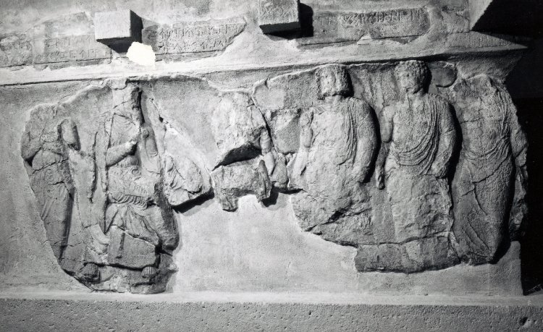
Fig. 6. Orta Blok Batı Uzun Yüz, Audiens.
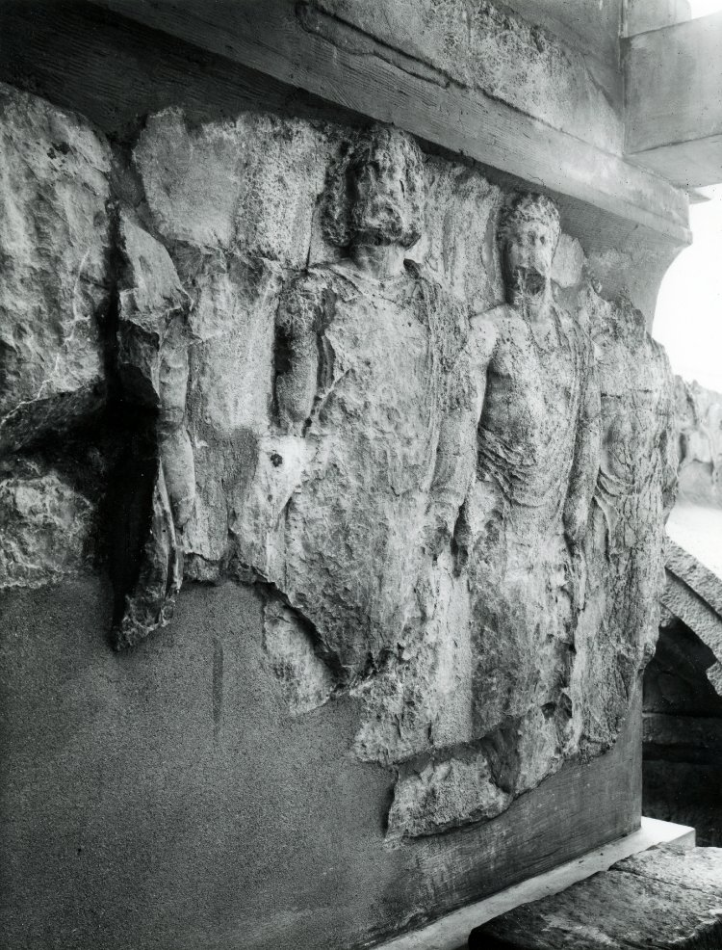 | 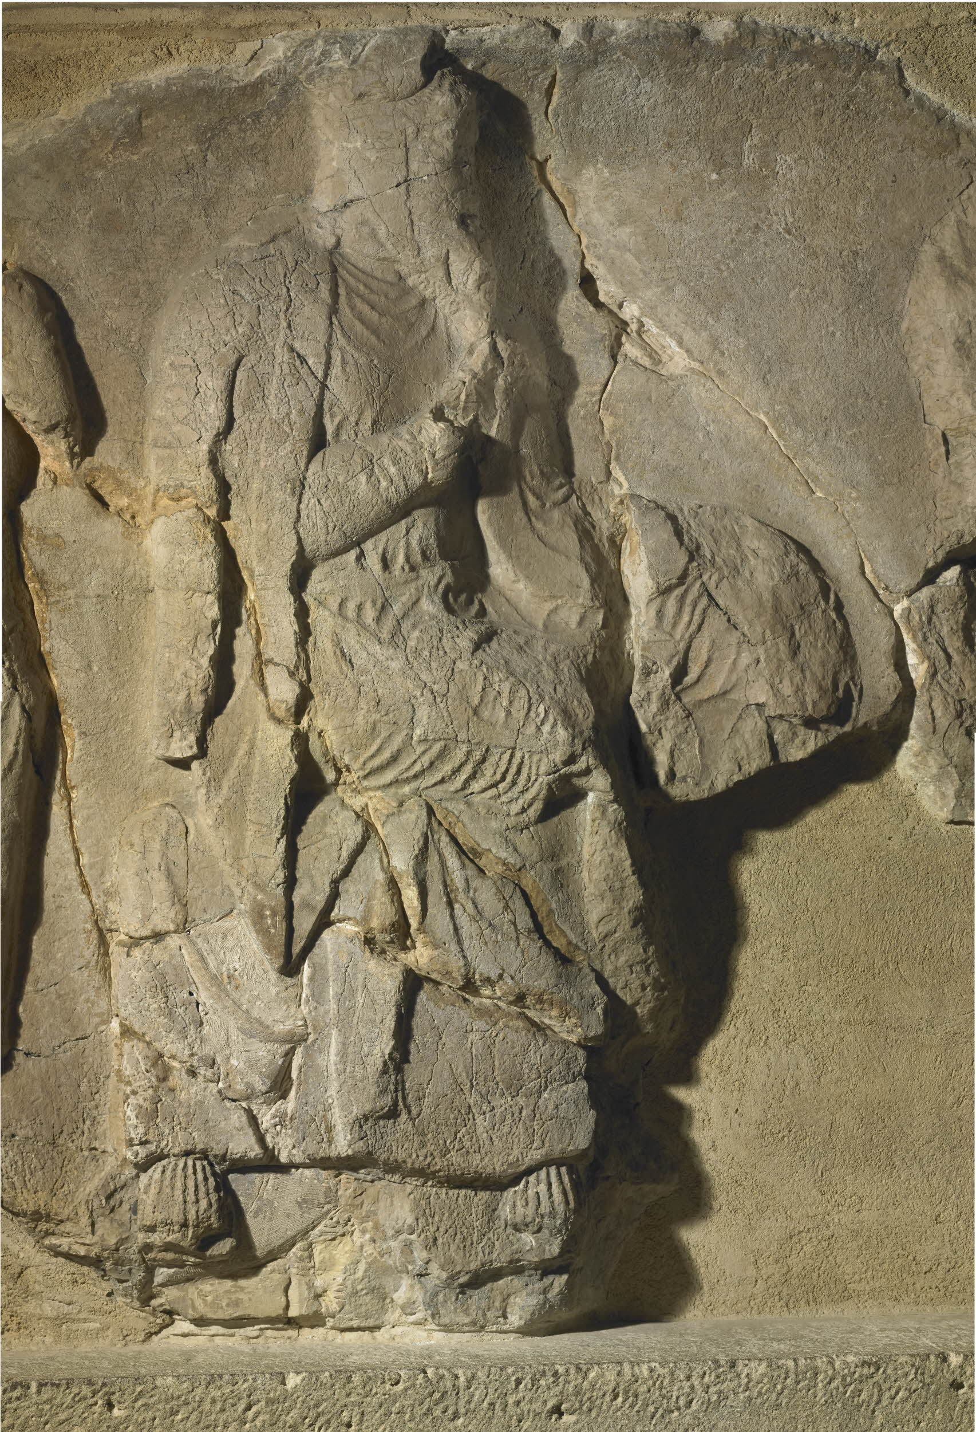
Fig. 6A. Orta Blok Batı Uzun Yüz. | Fig. 6B. Satrap Autophradates.
Yönetme Sahnesi: Kentin yöneticisi, savaş durumunda doğal komutandır. Savaş anında ve alanında betimlenen yönetici, karşısındaki figürlerle audiens sahnesindekinden farklı ilişki içerisindedir. Bu tür sahnelerde işlenen, huzura çıkmaktan öte savaşı en üst düzeyde yöneten bey komutandan görüş ve taktik alma ya da onu bilgilendirme olmalıdır. Audiens ile karşılaştırılmaması gerekir.
İkonografi
Aşırı yıpranmış ve sahnenin tam ortasında ayakta duran figür, kompozisyonu üçlü kümelerden oluşan iki bölüme ayırır. H. Gabelmann, söz konusu figürü satrabın erkânından biri olarak görür ve giydiği ceketin (kandys) kalın bordüründen dolayı Persli bir takdim edici “hazarapatis” olarak nitelendirir. P. Demargne, aynı figürün korunmuş sol kolu üzerinde Pers subay rütbesi işaretleri görmek ister. B. Jacobs ise bu kişinin mezar sahibi Payava veya bir yol gösterici ya da saray generali olabileceğini söyleyerek kesin bir saptamadan kaçınır. Diğer Lykia audiens sahnelerinde benzer örneği bulunmayan bu figür Asur ve Pers saray seremonilerinden buraya aktarılmış olmalıdır. Persepolis ve Asur’dan Balawat kabartmaları hazarapatis figürünü en iyi anlatan örneklerdir. Burada hazarapatis görevini yüklenen Ksanthos dynast’ı olmalıdır. Satrabın tarafında savaşan Lykialı bir komutanı takdim etmek ona uygun düşer ve böylece audiens şablonu da kralın emrettiği forma ulaşır. Oturan figür, tüm detaylarda Pers özellikleri gösteren giysisi, koltuğu, silahı ve arkasında duran iki subayı ile Pers saray seremonilerindeki büyük kral şablonundadır. Figürün kendisinin ve seremoninin Persepolis örneklerine benzer betimlenmişliği ve ülke dışında yaptırılan bir eserde gelenek ve kurallara uyulması dikkat çekicidir. H. Gabelmann, figürü satrap olarak tanımlayarak büyük Pers kralının seremonilerdeki kabulünü taklit ettiğini, arkasında emre hazır bekleyen ve konukları huzura getiren kişilerle kralın hükümran şablonunu uyguladığını belirtir. Çünkü o satraptır ve egemen olduğu topraklarda kralın temsilcisidir.
Audiens sahnelerinin bulunduğu mezar anıtlarında oturanın mezar sahibi olduğunu savlayarak karşı bir tez öne süren O. Treuber burada da oturan kişide Payava’yı görmek ister. Buna karşın J. Borchhardt ise “tüm Lykia audiens sahnelerinde oturan kişilerin Pers satrabını ya da kralını betimlediğini” vurgular. Anıtın orta bloğunda bulunan sahneler bir bütün olarak ele alındığında, batı uzun yüzde doğu giysileriyle betimlenen figürün satrap olduğu tartışmasız kabul görmelidir. Çünkügüney ve kuzey dar yüzlerde taçlanan figür, kapak uzun yüzlerdeki quadriga’ların binici figürü yaşamdan kesitler içerisinde bizzat Payava’yı anlatmaktadır. Mezar sahibinin kendisini bir sahnede Persli, diğerlerinde yerli olarak betimlettirme gereğini açıklamak mümkün değildir. Ayrıca huzura çıkanların yerli oluşu da bu öneriyi zayıflatan bir başka nedendir. Genel konteks içerisinde böylesi bir olgu görülmez. Oturan doğu giysili figür Pers satrabıdır ve arkasında yine doğu giysileriyle subayları bulunmaktadır. Anıt üzerindeki yazıtlarda adı iki kez tekrar edilen Autophradates bu figürde kişileştirilmiştir (Fig. 6B). Orta Blok Batı Uzun Yüz, Audiens. Bu sahneyle Payava’nın kendisi ile satrap arasındaki ilişkinin vurgulanması ve siyasi konumunun ortaya konulması amaçlanmış olmalıdır.
Hazarapatisin satraba sunduğu huzura çıkan üç figür Ion himation’u giymişlerdir. Delegasyonun, çoğunlukla Hellen sanatından tanıdığımız bu tür bir giysiyle verilmesi dönemin tarihsel verileriyle ilintilidir. Anadolu’da 360’lı yıllarda Perslere karşı başkaldırı had safhadadır ve Lykia’nın Ksanthos dışında kalan kentleri de yüzlerini Hellas’a çevirip merkezi otoriteye tavır almışlardır.
Ayaklanmada Pers tarafına yardımcı olan askerlerin komutanı olan Payava iki yandaşı ile satrapın karşısındadır. Diğer ikisinden az önde bulunması, gür saçı ve sakalı ile vurgulanmıştır Ayrıca, diğerleri gibi yalnızca himation değil bir iç giysi daha giymiş böylece farklı betimlenerek vurgulanmıştır. Ayaklanma bastırıldıktan sonra satrabın karşısında huzura çıkmış olmak, Pers egemenliği altındaki halkın gözünde Payava için bir övünç ve onur ifadesi olabilir. Asileri bastırarak yeniden egemen olmak ve sahnedeki görünümü dolayısıyla satrabı da yüceltmiş olmaktadır.
Payava’nın arkasında yer alan iki figür, onun yandaşları, dava arkadaşları olmalıdır. Satrabın arkasında, kolları göğüs üzerinde çapraz bağlı ve her emre hazır bekleyen iki hizmetlinin sahneye doğrudan etkileri yoktur. Bunlar doğulu giysileri ile hizmetliden öte asker görünümündedirler. P. Demargne, bu ikiliyi Pers subayları olarak değerlendirir. Ancak bugüne dek bilinen Pers resim programı içinde kollarını göğüs üzerinde bağlayan figüre rastlanmamıştır. Buna karşın Lykia’da Payava Lahti’nden başka Nereid’ler Anıtı’nın doğu alınlığında kadın figürünün arkasında duran, Trysa Heroon’u batı frizinde ise beyin arkasında yere oturan figür kollarını bağlamıştır. O halde bu duruş saygı ve sadakatin “Lykialı” bir ifadesi olmalıdır. Bu ayrıntıda, satrabın bizzat kendisinin betimlenmesi nedeniyle adeta kendiliğinden oluşan bir ön koşul olarak ortaya çıkan Pers örgeli audiens sahnesine yerel ikonografi ve düşüncenin nasıl yansıdığı da görülebilmektedir.
Arkalıksız bir tabure gibi duran taht-koltuk, profile yakın betimlendiğinden önde, iki ayağı görülmektedir. Bol bir kumaşla örtülü koltuğun ayakları deniz kabuğu formundadır. Persepolis kabartmalarında Dareios’un oturduğu tahtın ayakları Payava’daki arkalıksız koltuğun ayakları ile aynıdır. Bu benzerlik diğer Lykia kabartmalarında betimlenen koltuk ve kline ayaklarında görülmez. H. Gabelmann bu ayakları metal yaprak çelengi olarak niteler ve Pers etkisi olduğunu söyler. B. Jacobs ise Lykia kabartma sanatı içindeki kline ve tahtlar içinde saf Pers mobilya parçasına tek örnek olarak, üzerinde Lidya Satrabı Autophradates’in oturduğu Payava Lahti'ndeki koltuğa işaret eder ve ayaklar için çam formu yaprak çelengi benzetmesini yapar. P. Demargne, ayaklardaki bezemeyi Akhamenid mobilya sanatı geleneğinde görür.
Arkalıksız koltuklar kolay taşınabilirlikleri nedeniyle özel koşullarda kullanılmış olmalıydı; savaş alanlarında, arazide betimlenmiş satrap veya bey koltukları gibi. Nereid’ler Anıtı, Trysa Heroon’u, Payava Lahti, Telmessos Lahti ve Merehi Anıtı örneklerinde oturan bey veya dynast (satrap) açık alandadır. Taşınabilirliği açısından da arkalıksız koltuk arazi için daha uygun düşer. Asur’dan III. Salmanasar’ın savaşta betimlendiği koltuk da arkalıksızdır. Harpy Anıtı ile Kızılbel Gömütü kabartmalarında ise bey veya dynast arkalıklı koltukta betimlenmiştir. Bu örneklerde olay iç mekânda geçmektedir. Yine Mezopotamya’dan Til Barsip ve Persepolis örnekleri arkalıklı koltukla iç mekânda, olasılıkla sarayda betimlenmişlerdir. Ancak bu saptamaya uymayan azda olsa örnekler vardır. Mezopotamya’dan Ninive kabartmasında kral, arkalıklı koltukta ve savaş alanında betimlenmiştir. Sidon’dan Satrap Lahti ise sıralanan örneklerden farklı bir ikonografi gösterir. Arkalıklı koltuğunda oturan beyveya satrap arkada hizmetlileriyle betimlenmiştir. Hemen önünde dört atlı arabaya binmek üzere bir figür durur. Başını satraba çevirip onayını almak ister gibidir. Olayın geçtiği yer bey evi veya sarayın avlusu olmalıdır. Buna göre bilinen tüm kabul sahnelerinde, arkalıklı ve arkalıksız koltuk betimlemelerinin kullanımı ile ilgili saptamayı yalnızca Ninive kabartması bozmaktadır.
Koltuğu kumaşla kaplama düşüncesi, rahatlığın yanında oturan kişiye gösterilen saygıdan da kaynaklanmış olmalıdır. Koltuk ve kline’lerin kumaşla örtülmesi veya kaplanması tüm Lykia’da görülür.
Kapak
Dört yanı kabartmalarla bezeli semerdam biçimli kapağın sahneleri de yönlerine göre sıralanmıştır.
Doğu Yüz: Quadriga, üzerinde bir sürücü ve binici,
Kuzey Yüz: Dört bölüme ayrılan alınlıkta,
üst iki bölüm karşılıklı oturan sphenks’lere,
alt sağ bölüm oturan bir erkek figürüne,
alt sol bölüm ise oturan kadın ve ona yaslanan bir çocuğa ayrılmıştır.
Batı Yüz: Doğu yüzde olduğu gibi bir quadriga ile sürücü ve binici
Güney Yüz: Dört bölüme ayrılan alınlıkta,
üst iki bölüm karşılıklı oturan iki sphenks’e,
alt sağ bölüm oturan bir kadın ve ona yaslanan çocuğa ayrılmış,
alt sol bölüm ise kapı açıklığı olarak bırakılmıştır.
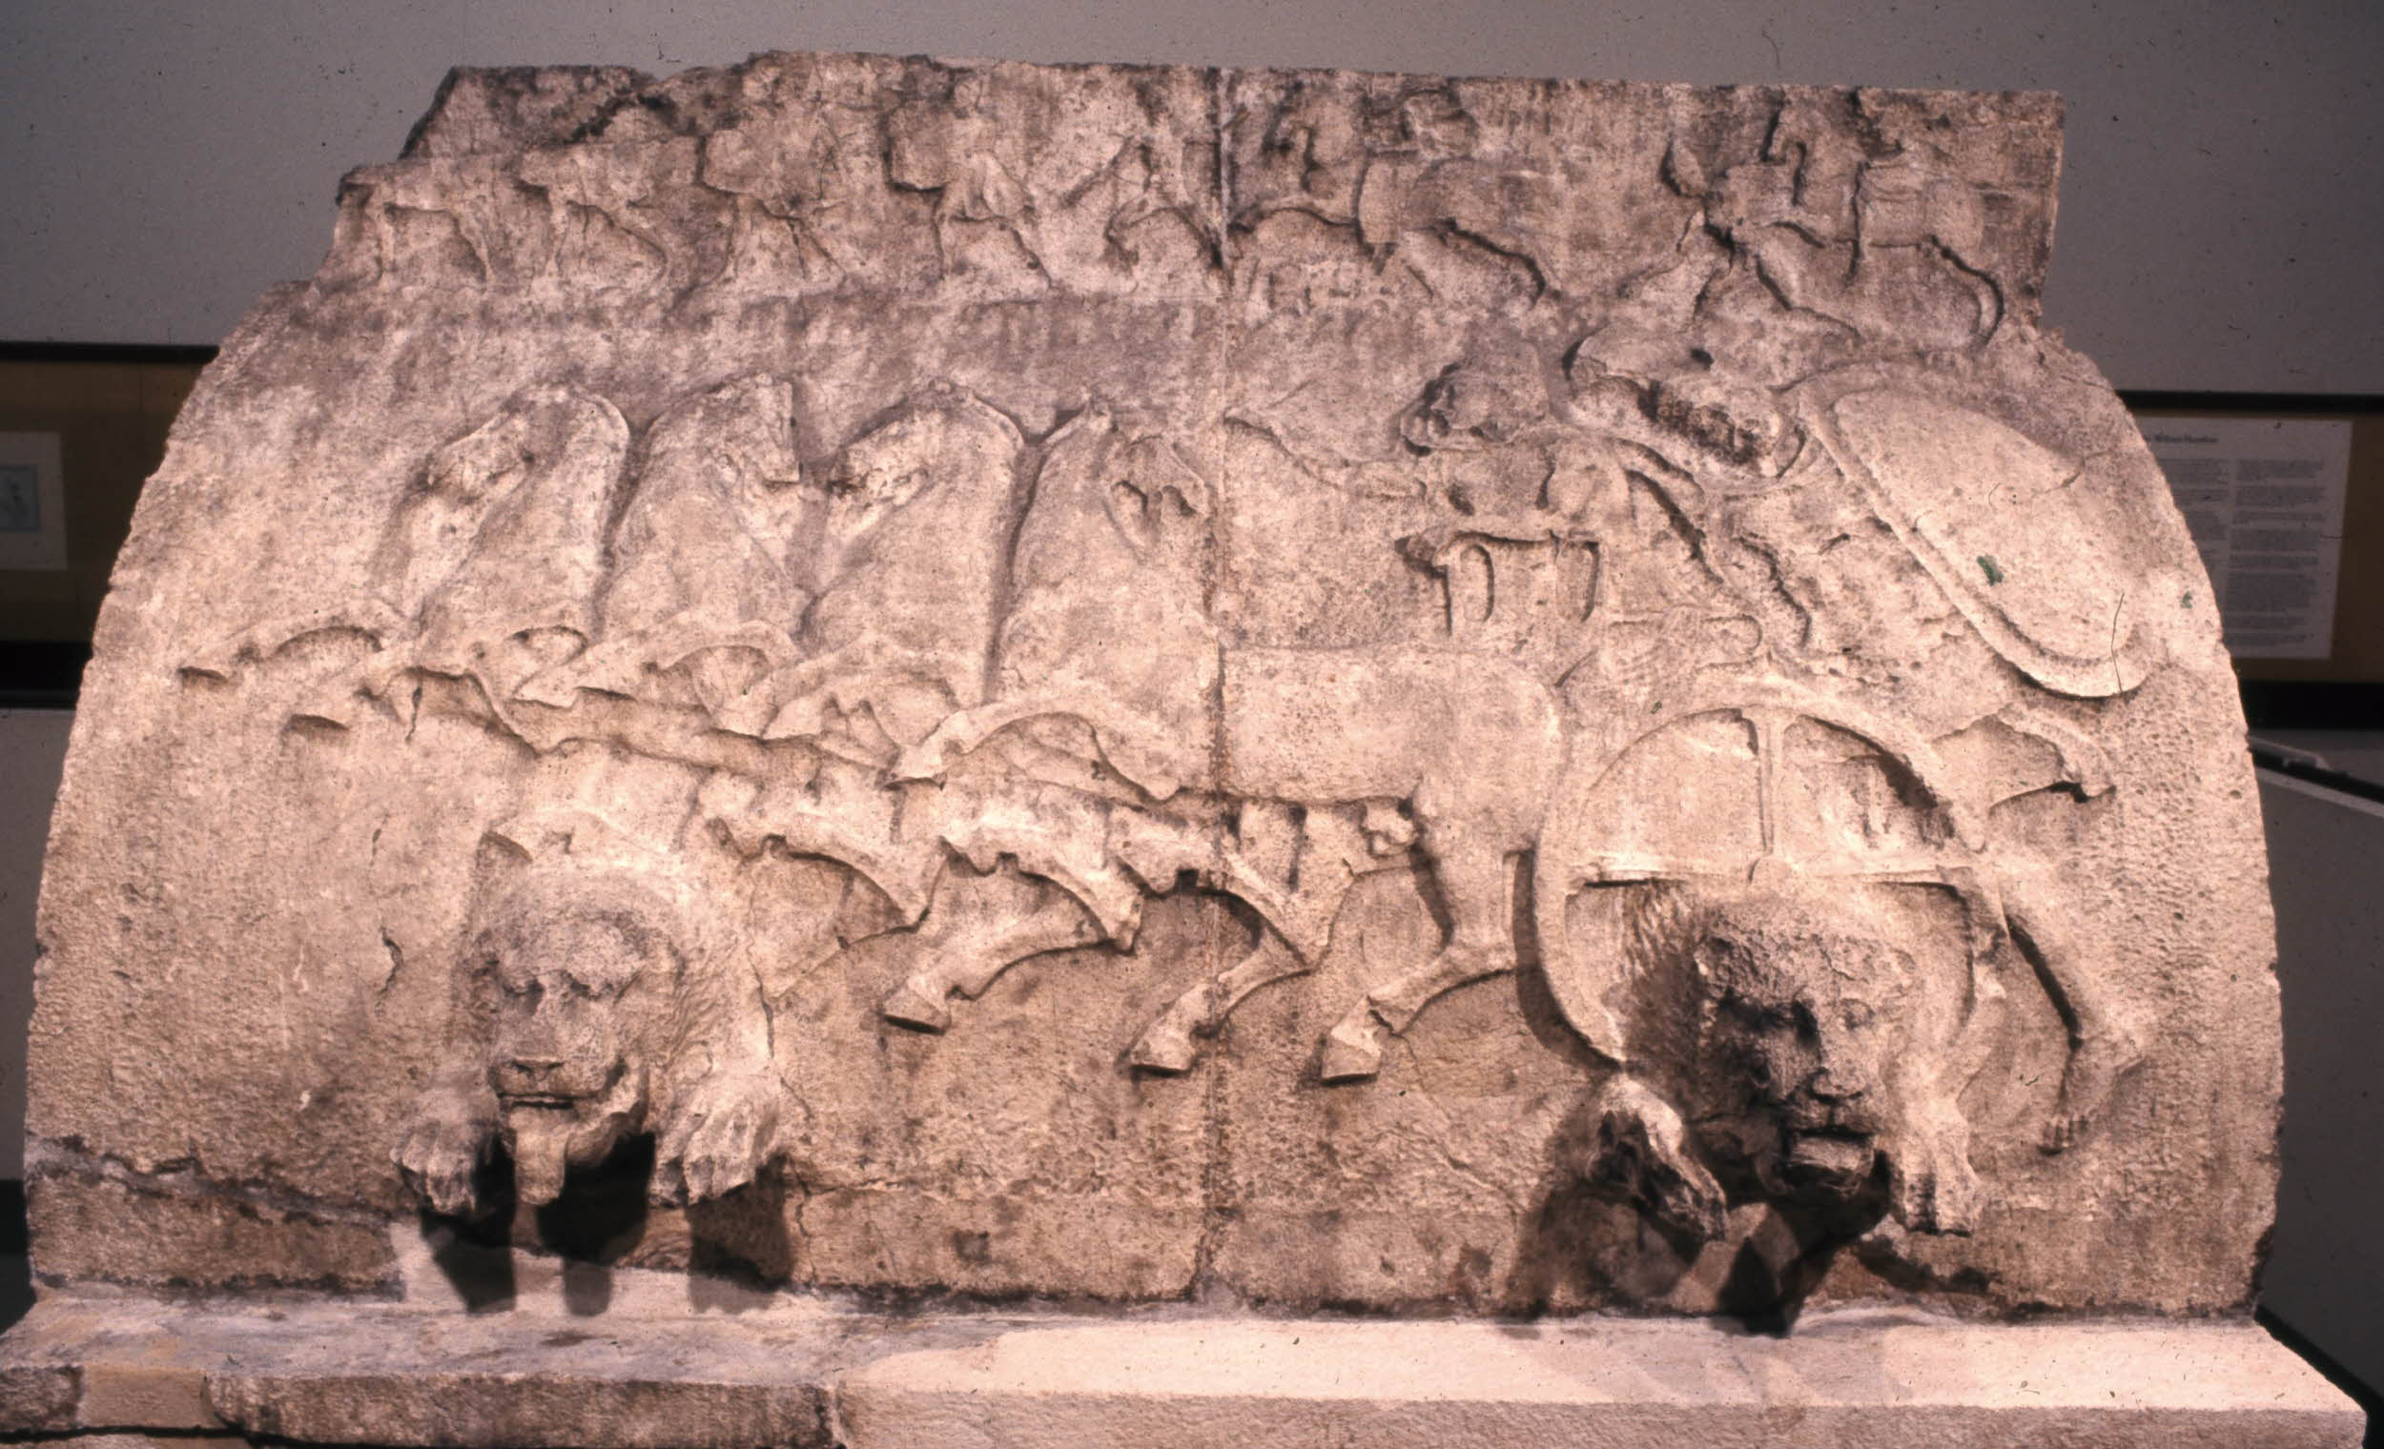
Fig. 7. Kapak ve Kiriş Doğu Yüz.
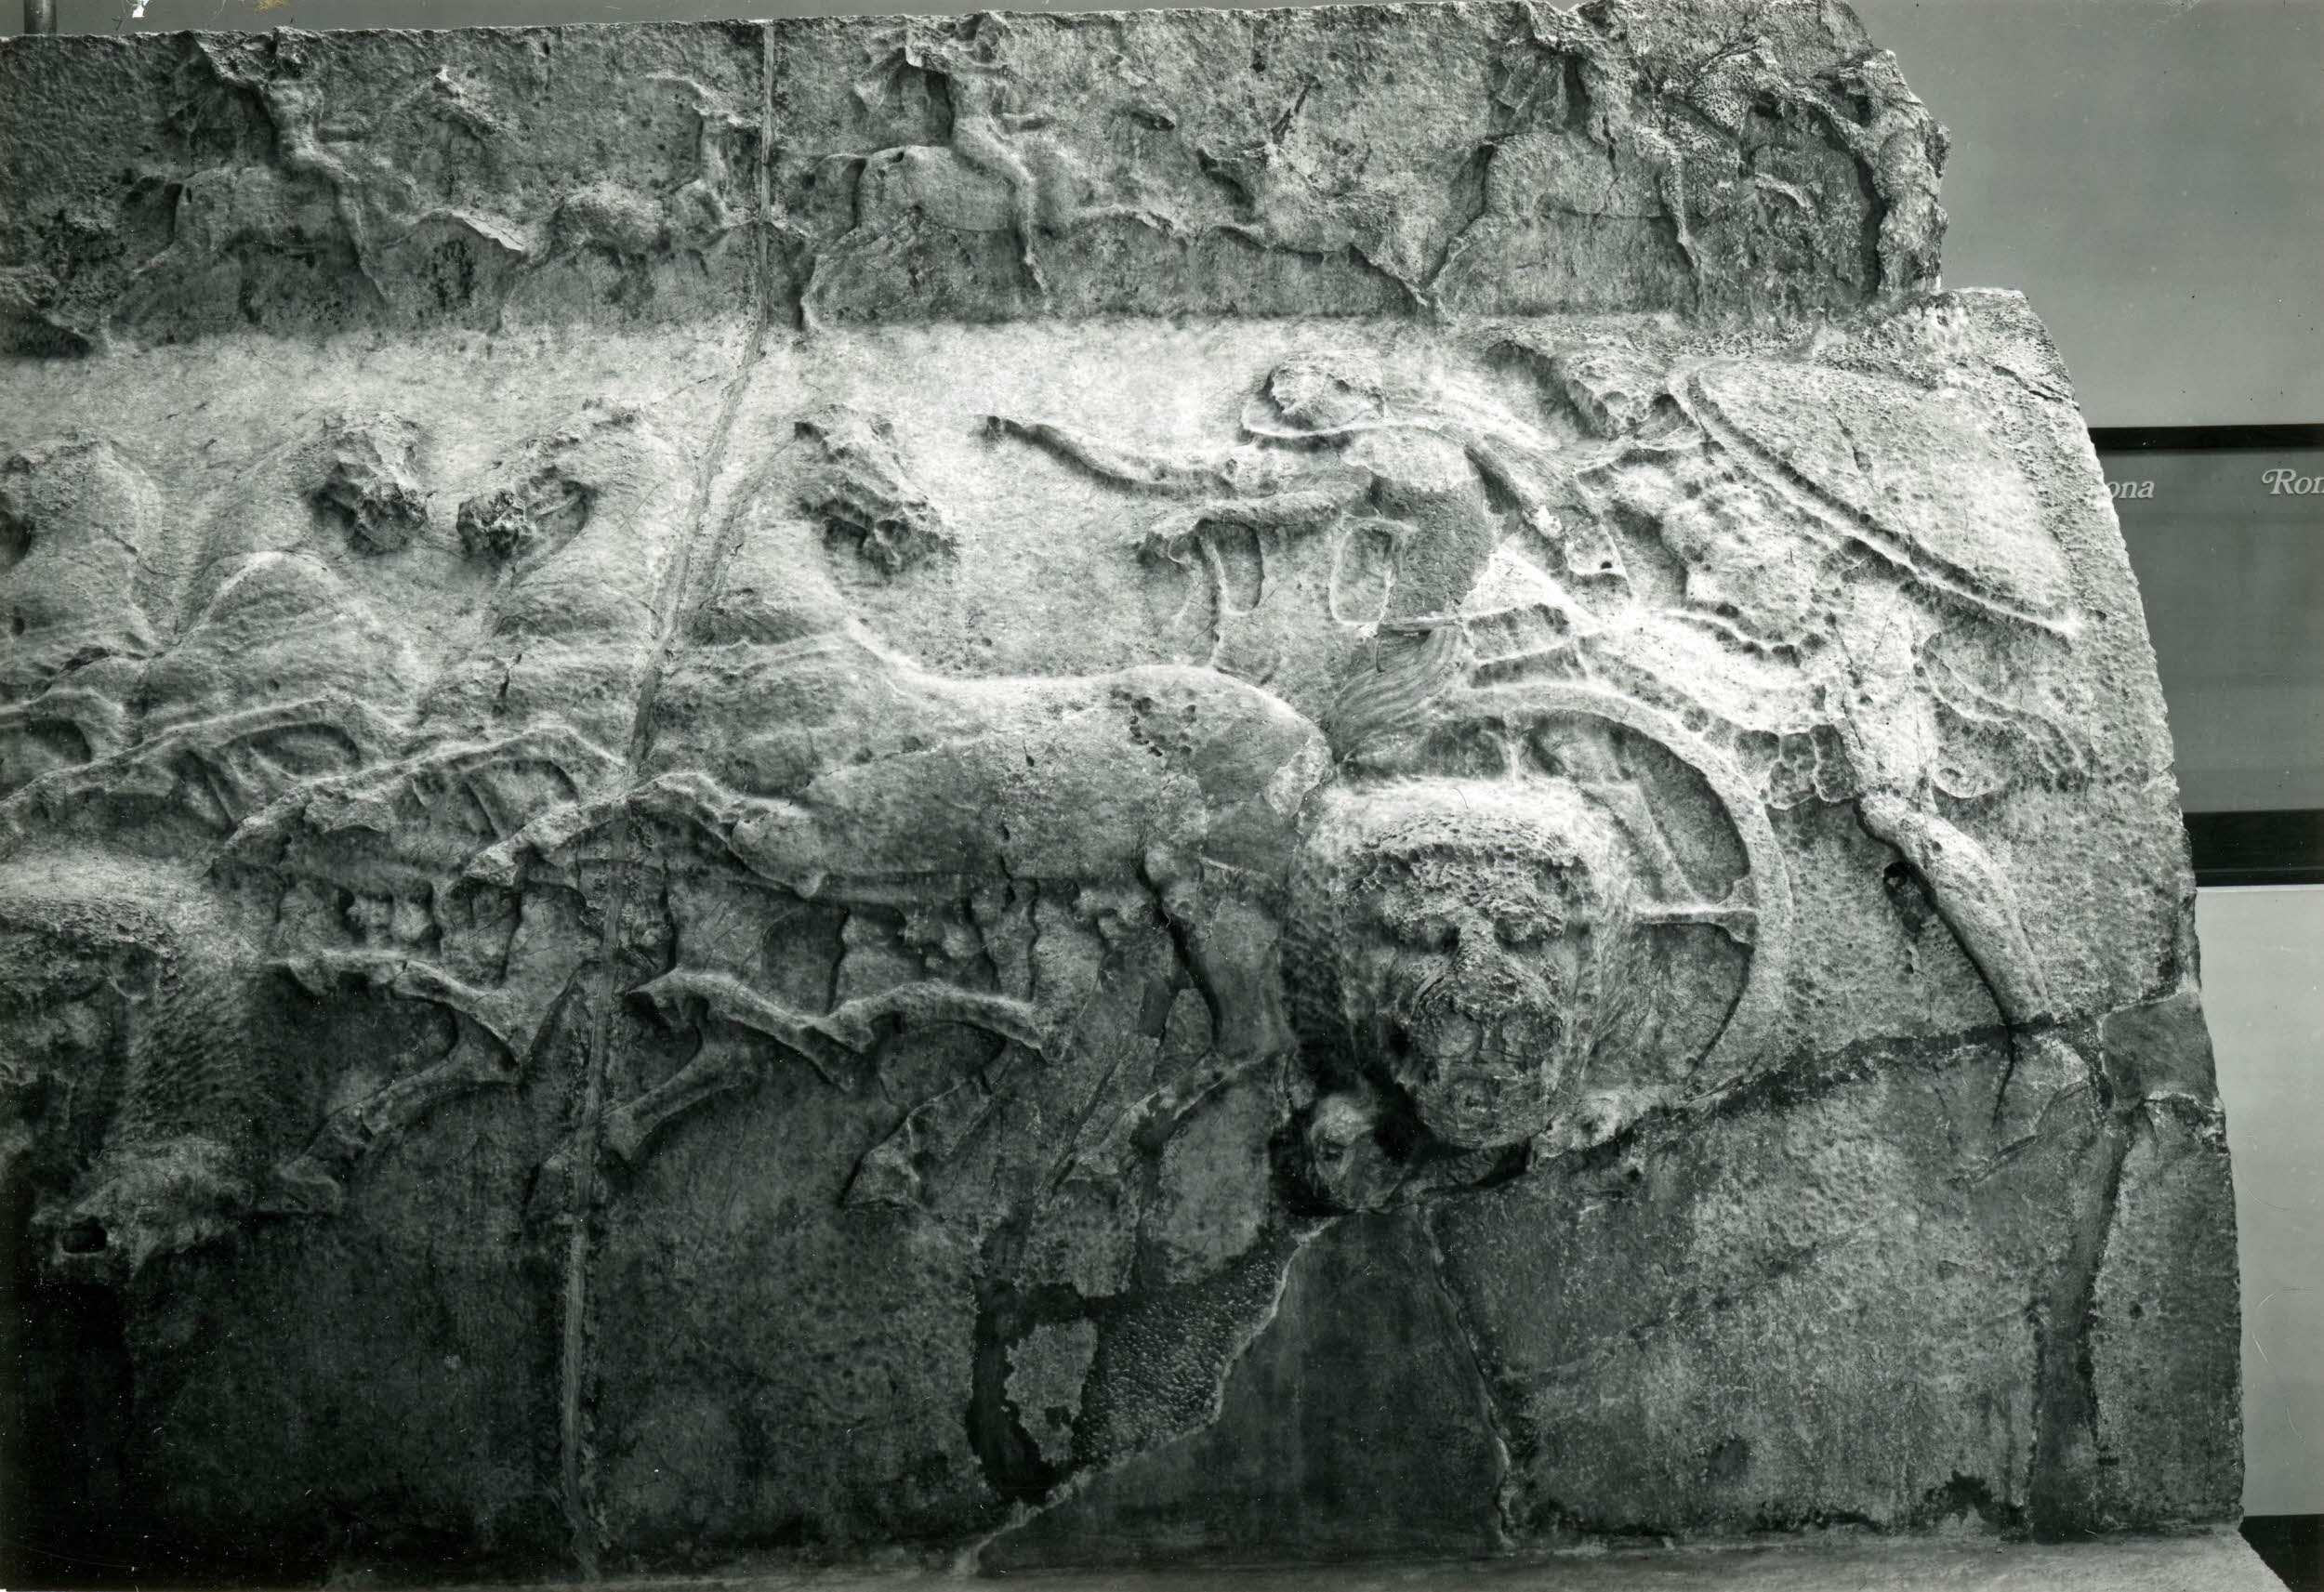
Fig. 7A. Kapak Batı Yüz.
Kapak Doğu ve Batı Yüz
Tamamı korunmuş olan yüzün büyük bölümüne, üzerinde iki kişi bulunan quadriga betimlenmiş, alt bölüme de iki aslan protom’u yerleştirilmiştir (Fig. 7).
Sağdan sola yükselerek sıralanan atlar, başları birbirine ters dönen ikili grup oluşturmuş, arada kalan ikisi birbirine bakar duruma gelmiştir. Eşleştirilmiş atların gövde ve boyunları bitişiktir. Atların sahneye en yakın olanı arabanın önünde bütün olarak, diğerleri ise göğüs, baş ve ayakları ile görülmektedir. Bütün olarak görünen atın kısa ve toplu kuyruğu eklenti gibi durmaktadır.
Ön ayakları havada olan atların geriye doğru yükselerek sıralanması şahlanma görünümü vermekteyse de, atlar tırıs olarak ilerlemektedir. Ayaklar doğal olmayan bir simetriyle betimlenmiş, koşum takımları özenli ve yalın işlenmiştir. Atların çektiği arabanın kasası yalın ve arka tarafı açıktır. Dört ispitli tekerin bir tanesi sahneye girmekte ve aslan protom’unun arkasında betimlenmesi sahnedeki derinliği artırmaktadır.
Arabada bulunanlardan sürücü, biniciye göre arka planda kalmıştır. Gövdesi hafif dönük, başı profildendir. Havada duran sağ eli ile dizgini tutmuş, arabanın korkuluğuna dayadığı sağ kolu üzerine hafifçe abanarak gövdesini öne doğru eğmiştir. Gövdesini sıkıca saran giysi etek bölgesinde bollaşır. Boyundan bağlı pelerini her iki taraftan dolanıp arkada uçuşarak sahnedeki hareketliliği vurgular. Saçın alt kısmını açıkta bırakan konik başlık giysiyi tamamlar.
Sürücünün hemen arkasında, kendisinden daha yaşlı, hareketli sahnede büyük yer kaplayan ve dikkat çeken bir figür bulunmaktadır. Tüm gövdesi 3/4 dönük betimlenen figür öne, yani arabaya doğru eğilmiştir. Sol ayağının hafifçe yere değmesi ile arabadan atlama veya arabaya binme anı anlatılmak istenmiştir. Etekli gövde zırhı kuşanan savaşçı kısa khiton giymiş, arkada uçuşan pelerinini boyunda bir broşla tutturmuştur. Sol elinde geniş bordürlü büyük bir kalkanla, başına geçirdiği sorguçlu miğfer savaşçı veya yarışçı kimliğini, gür sakalı ve bıyığı da olgun kişiliğini vurgulamaktadır.
Sahnenin alt bölümüne, sağ ve sol kenardan eşit uzaklıkta iki aslan protom’u yerleştirilmiştir. Sağda yer alan, tekerleğin önünde ve ispitin alt yarısını örter biçimde dururken diğeri son iki atın ayaklarının hemen altındadır. Gür yeleli aslanlar başlarını ön ayaklarının arasında tutar durumda betimlenmiştir. Dinlenen veya bekleyen aslanlara benzerler. Dilleri dışarı sarkık, büyükçedir.
Tipoloji
Qudriga örgesi, Lykia kabartma sanatının belirli bir dönemini kapsayan eserlerinde betimlenmiştir. Genelde bir sürücü ve bir binicili quadriga’lar daha çok lahit kapaklarında görülürler. Payava Lahti ile birlikte Ksanthos Merehi, Trysa Dereimis—Aiskhylos, Kyaneai Kudalije Lahitlerinde de quadriga işlenmiştir. Anılan bu lahitlerin dışında Trysa ve Limyra Heroon’ları kabartmalarında ve doğuda Sidon lahitleri içinde “Lykia Lahti” olarak adlandırılan lahit üzerinde de Payava örneği ile benzeşen quadrigalar verilmiştir.
Hellas’ta MÖ VII. yüzyıla dek uzanan quadriga örnekleri, İtalya Campana kabartmalarında da en çok yer bulan öğe olmuştur.
İkonografi
Semerdam formlu kapağın her iki yüzünde görülen quadriga betimlemesi araştırmacılarca farklı değerlendirilmektedir. Lykia’yı ilk dolaşanlardan O. Benndorf, soylu mezarı olarak betimlediği quadriga betimlemeli lahitleri, “atlı yarışları kazanan insanların yaptırmış olduğunu ve mezar sahibinin Herakles’in Olympos’a götürülüşü ile aynı paralelde tutarak heroslaştırıldığını” öne sürer. J. Borchhardt ise “savaş arabalarındaki sürücünün bey olduğunu” savunur; “apobatların (binicilerin) öleni değil, ölünün onuruna yapılan törenlere katılanları temsil ettiğini”söyleyerek O. Benndorf’a ters düşer. Anıt üzerinde en kapsamlı çalışmayı yapan P. Demargne, Payava lahti üzerinde kaçırma, av veya savaş sahnesi anlatılmış olabileceğini söylerken, O. Benndorf'un Herakles’in Olympos’a götürülüşü yorumuna da katıldığını belirtir. Yazıtlar bu konuyu aydınlatacak denli okunamamaktadır. Doğru yoruma ancak, Lykia kabartma programının genel konsepti ve ana kuralları çerçevesinde düşünülerek ulaşmak mümkün olabilir.
Lykia kabartmalarında konular anıt sahibinin isteğine göre seçilmiş ve düzenlenmiş olmalıdır. Ismarlayıcının, farklı sanat coğrafyalarından alınacak şablonlara ve yerel ikonografinin küçük örgelerine varıncaya dek sanatçıyla birlikte tasarımda bulunduğu öne sürülebilir. Payava, asillere özgü olan ava, savaşa ve yarışa katıldığını ve kazandığı zaferlerini betimlettirmeyi ihmal etmemiştir. Her iki yüzde quadriga üzerinde görülen Payava kesinlikle binici olmalıdır. Çünkü Lykia kabartmalarında anıt sahibinin vurgulanması ana koşuldur.
İki quadriga, şablon görüntüsüne karşın bir sahne tekrarı sayılamaz. Lahtin doğu yüzü, orta blok ve kiriş üzerinde savaş betimlemeleri bulunur. Bu yüz, anıtın genel kabartma planı içinde mezar sahibinin savaşlardaki başarılarına ayrılmıştır. Çünkü Payava önemli ve ünlü bir komutandır ve Pers Satrabı’nın cephesinde savaşarak zaferler kazanmıştır. Bu nedenle kapağın doğu yüzünde de kendisini savaş içinde quadriga ile betimlettirmiştir. Payava sürücü değil binicidir ve savaş kıyafetiyledir. Aslında quadriga ve binici, tüm lahitlerdeki örneklerde şablon bir görüntü içerir. Binicinin pozisyonu apobat figürü ile aynıdır, bu sahnenin de apobat yarışı olduğu öne sürülebilir. Fakat Trysa Heroon’u güney frizine bakıldığında savaş içinde betimlenen quadriga’nın apobat quadriga’ları ile olan benzerliği hemen fark edilecektir.
Lahdin batı yüzü ise kiriş üzerinde av ve orta blokta audiens sahnesi ile güncel yaşamdan iki kesit içermektedir. Diğer sahne için önerilen kurala bağlı olarak buradaki quadriga da güncel yaşamla ilintili düşünülmelidir. Av ya da apobat yarışı bu sahne ile örtüşebilen iki eylemdir. Binicinin zırh ve kalkanlı oluşu av ile bağdaşmayan bir görüntü çizer. Bu kıyafet savaş veya apobat yarışları için daha uygun düşmektedir. Sanatçı bu şablonu alırken, av eylemini belirtmek istediğinde küçük ayrıntılarla oynayabilir ve biniciyi bu örgelerden kurtarabilirdi. Lykia Lahti'nde iki quadriga ile gidilen avda biniciler zırhsız ve kalkansızdır. Merehi lahti B yüzünde de binici kalkansızdır. Burada anlatılanın aslan veya Khimeira’nın avlanması olarak önerilmektedir. Şablon olan sahnede kalkan öğesi kaldırılabilmiştir. Quadriga ile av, ormanda ve dağlık arazide mümkün görülmese de, anıt sahibinin statüsünü ve vatandaş ile olan farklılığını vurgulamak için seçilmiş örgelerdendir. Bu bağlamda Payava kapağın batı yüzünde kendisini araba yarışı içinde betimlettirmiş olmalıdır. Bu saptamalar quadrigalı diğer lahitlerin ikonografik yorumlarının da tekrar gözden geçirilmeleri gerektiğini göstermektedir.
Araba kasası, tüm Lykia kabartmalarında görüldüğü gibi yalın tutulmuş ve aynı tipte benimsenmiştir.
Sürücü, vurgulanarak betimlenen binicinin hemen yanında ikinci planda yer alır. Lykia kabartmaları içinde zırhsız betimlenmiştir. Genelde bir khiton giyer. Alt giysi üzerine pelerin takan sürücü Payava Lahti ve Trysa Heroon’u kuzey yüzde görülür. Başlarında pylos bulunanlar çoğunluktadır. Demargne sürücünün idealize edilmiş bir yüzle betimlendiğini söyler. J. Borchhardt ise Trysa Heroon’u kabartmaları yardımıyla bu sorulara yanıt arar ve savaş arabalarında sürücüleri bey olarak değerlendirir. Bu değerlendirme Lykia kabartma sanatının genel kurallarına aykırıdır. Anıt sahibi olarak değerlendirilen bey, komutan ve prens sıfatındaki insanlar kabartmada ikinci planda kalamazlar. Her fırsatta ön plana çıkarılıp vurgulanırlar. Quadriga sahnelerinde de sürücü hep binicinin gerisinde kalmıştır. Bu nedenle bey veya yönetici olarak nitelendirilen anıt sahibi sürücü olmamalıdır. G Anıtı kabartmaları bu görüşü doğrular yöndedir.
Sürücünün kimliğini kesin belirtmek olanaksızdır. Bu konuda ne yazıtlar, ne de kabartma planı fazla bilgi vermezler. Ancak anıt sahibinin yanında yer alması sürücüye verilen bir ayrıcalık olarak değerlendirilebilir. Binicinin bir yakınını veya en güvendiği insanlardan birini yanında sürücü olarak betimlettirmiş olması kabul edilebilir.
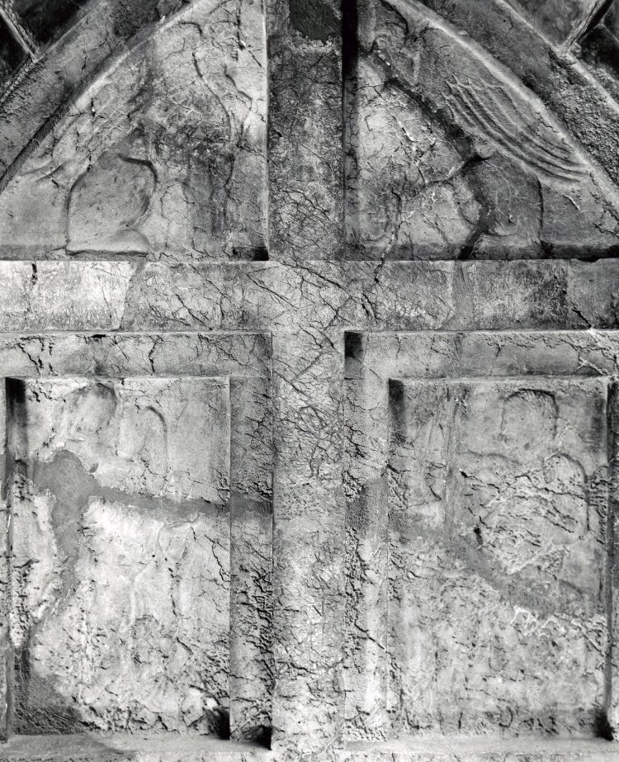
Fig. 8. Alnaç Güney.
Alnaç Güney Yüz - Kuzey Yüz
Alnaç: kendi içinde geniş silmelerle bölünerek dört pano (bölüm) oluşturulmuştur. Kapağın semerdam olması nedeniyle üst iki bölüm üçgen forma dönüşmüş ve içerisine oturur durumda birer sphenks yerleştirilmiştir (Fig. 8). Sphenksler ön ayakları üzerine dikilip, görülmeyen arka ayakları üzerine de çömelmişlerdir. Kuyrukları arka ayakları arasından geçirilerek karın altında oluşan boşluğu dolduracak biçimde düzenlenmiştir. Öne doğru çıkmış göğüsleri ile dişiliği vurgulanan sphenks’lerin kanatları üçgen bölümün formuna uygun olarak başın arkasında kuyruk üstüne dek uzar. Kanat tüyleri geniş işlenmiştir. Başlar sivri bir külah formu gösterirken saç ensede topuz yapılmıştır.
Kuzey yüzde yer alan sphenks’lerde, ayrıntıda bazı farklar görülür: Ön ayaklar bitişik değil, aralıklıdır; yani her ikisi de görüntüye girer. Başlarına birer pylos geçirilmiş gibidir. Fakat G. Scharf’ın çizimindeki gibi bir ponpon görülmemektedir.
Tipoloji
Semerdam biçimli kapağın dar yüzlerinde (alnaçlarda) üst panolara yerleştirilen sphenks’ler Lykia kabartma sanatında çok az örnek bulur. Öyle ki, kabartmalı lahitler içinde bile sayıca azdır. Payava Lahti dışında Merehi Lahti, Ksanthos Aslan-Boğa Mücadelesi Lahti alnaçlarında da sphenks betimlemesi yer alır. Duruşları aynıdır. Lahitler dışında Ksanthos“H” anıtının alnaçlarında da karşılıklı oturan sphenks’ler bulunmaktadır. Söz konusu betimleme Lykia kabartmalarında bilinen en erken örnektir. Sayılan bu eserlerin tümünün Ksanthos kentinde yer alması ilginç bir özellik olarak değerlendirilmelidir. Bu bağlamda doğu sanatı sphenks betimlemelerine bakıldığında Phryg, Geç Hitit, Urartu, Hitit, Assur, Mısır, Pers örneklerinin Lykia sphenks tipolojisine uygun düşmeyen bir biçimde verildikleri görülmektedir. Lübnan Sidon lahitlerinden “Lykia Lahti” ve üzerinde betimlenen spenksler de Lykia sphenksleri ile farklı özelliklerdedir. Anadolu’nun batı yüzünde ise Ionia ve Hellassphenks leri Lykia örnekleri ile benzeşmektedir. Bu sanatsal birliktelik tarihsel yakınlıktan ve sosyal ilişkilerin yoğunluğundan kaynaklanmış olmalıdır.
İkonografi
Karışık yaratıklar içerisinde sayılan sphenkslerKsanthos yerleşiminde yüzyıllık bir zaman dilimi süresince az sayıda betimlenmiştir. Salt mezar yapılarında kullanımı, sphenks’in burada da “koruyucu” sıfatlı bir figür olduğunu göstermektedir. Batıda ise Didyma Apollon ve Delphoi Apollon tapınaklarında, çeşitli kaplarda, Klazomenai pişmiş toprak lahitlerinde, yine öte dünya ve koruyucu düşüncesi ile yer almışlardır. Lykia kabartmalarında sphenks’ler arka ayakları üzerinde dik oturmuş, ön ayakları üzerine de dayanmış olarak görülürler. Doğu örnekleri bu duruşu göstermez. Ya uzun oturup başlarını ön ayakları üzerine koyarlar, ya da yürürler. Batı örneklerinin çoğunluğu ise Lykia betimlemeleri gibi oturur durumdadır. Özellikle Klazomenai lahitlerindeki örnekler hem bir mezar anıtı üzerinde betimlenmeleri, hem de ikonografik ve stilistik benzerlikleri nedeniyle, Lykia sphenks’leri ile bir ilişki kurma zorunluluğu getirir. Ayrıca Payava Lahti'nde yer alan sphenks’ler de göğüsleri vurgulanarak dişil gösterilmiştir. Batıda dişi verilen sphenks’lerde ise göğüs belirtme zorunluluğu görülmez; dişiliği, yüz hatları ve çoğu zaman uzun saçlar ile gösterilir.
Alnaç Güney Yüz, Alt Kat: Güney yüz alt kat iki dikdörtgen panoya bölünmüş, sol tarafı bir kadın ve çocuğa, sağ tarafı ise bir erkeğe ayrılmıştır. Ayrıntıları tahribat nedeniyle pek anlaşılamayan bol, kıvrımlı bir giysi içinde sağ profilden oturur durumda betimlenen kadın sol eliyle kaldırdığı anlaşılan giysinin üst bölümünü yüzün önüne doğru getirmiştir (Fig. 8). Başın arkasından aşağı doğru himation’un sarktığı belli olmaktadır. Oturduğu koltuk ve kadının ayakları pek seçilememektedir. Sırt tarafından betimlenmiş çıplak bir çocuk bu kadına yaslanmış, bacakları hafifçe kıvrık, sağ elini yukarı kaldırır durumdadır.
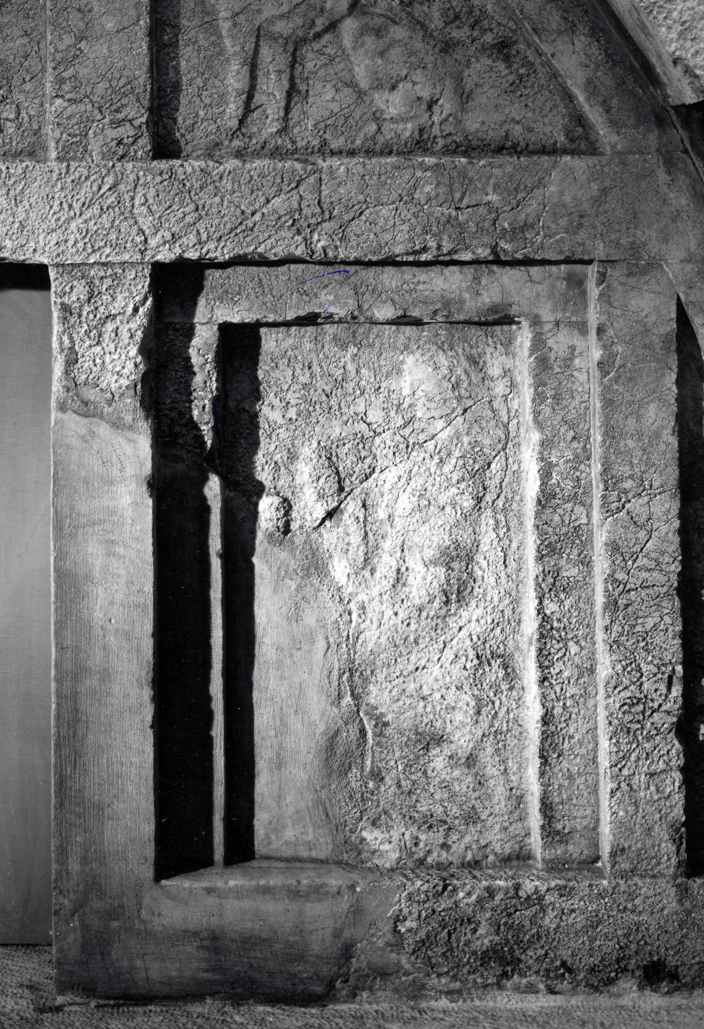
Fig. 9. Alnaç Kuzey Yüz, Detay.
Sağ panoda ise, oturur durumda bir erkek sol profilden verilmiştir (Fig. 8). Göğüs bölümünde hafif 3/4lük bir dönüş görülür. Bu bölüm çıplak veya çok ince bir giysi ile örtülmüş olabilir; G. Scharf’ın çizimleri çok detaylı değildir. Omuzlardan bacaklara doğru bir himation düşmektedir. Yukarı kalkık sağ kolu, eli ile kavradığı bir asaya dayanmaktadır. Sol eli kalça üzerinde durur. Başı tam profilden betimlenen figürün yüzü sakalsızdır. Oturduğu koltuk arkalıksız gibi görünmektedir. Koltuğun ayakları yıpranmış olsa da form olarak orta bloktaki kabul sahnesinde Pers satrabının oturduğu taburenin ayağı ile benzeşir.
Alnaç, Kuzey Yüz: Alt sol bölüm hareketli kapının bloğuna ayrılmıştır. Kapı günümüze ulaşmadığından üzerinde herhangi bir figür olup olmadığı bilinmemektedir. Sağ pano ise çok yıprandığından ayrıntılıca anlatılamamaktadır. Sol profilden oturur durumda bir kadın, önünde ona doğru bakan bir çocuk betimlenmiştir Fig. 9. Panoda, çocuğun başının altından itibaren kadının belden aşağısını kaplayan bir parça eksiktir. Kadın sağ eliyle giysiyi yüzüne doğru kaldırmaktadır. Oturduğu koltuk yine diğeri ile aynıdır.
Tipoloji
Lykia Bölgesi anıtlarında, birer koltuk üzerinde karşılıklı oturan figür betimlemeleri geniş bir zaman dilimine yayılır. Payava Lahti güney alnacının solunda oturan bir kadın ve ona yaslanan bir çocuk, sağında ise oturan bir erkek bulunmaktadır. Arka (kuzey) yüzde ise kadın bu kez sağ yanda oturmakta yine bir çocuk ayakta durarak ona bakmaktadır. Sol pano çalışan kapı bloğudur ve kayıptır. Ancak her iki yüzde simetrik olarak aynı betimlemenin verilmesi, bu pano üzerinde de oturan bir erkek figürünün olabileceğini düşündürtür. Alınlıklarında oturan figür içeren lahitler tüm bölgeye yayılmıştır. Bunlar arasında Ksanthos Merehi Lahti, Trysa Dereimis-Aiskhylos Lahti, Kyaneai 1 nolu lahit ve Telmessos 1 nolu lahit sayılabilir. Diğer mezar anıtlarında da bu kompozisyon betimlenmiştir. Lykia’da en erken olarak bilinen Harpy Anıtı ile Nereid’ler Anıtı alınlığı kalabalık betimlemelere sahiptir; fakat salt oturan figürler ele alındığında bu tipoloji içine girebilirler. Bunun dışında Ksanthos “H” ve “F” anıtı alnaçlarında da aynı kompozisyon bulunmaktadır. Sayılan bu örnekler içinde Merehi Lahti figürleri, Payava betimlemelerine en yakın örnek olarak gösterilebilir. Alnaçlarda yer alan kadın ve erkek betimlemeleri Lykia dışında benzerlerini Ionia’da bulur. Klazomenai lahitlerinde resim sanatı olarak, daha sonra ki mezar stellerinde de kabartma biçiminde görülür.
İkonografi
Payava Lahti alnaçlarında birer pano içerisine yerleştirilen erkek ve çocuklu kadın figürleri bütün olarak değerlendirildiğinde bir aile tablosu oluşmaktadır. Bu yorum, oturan figürlerin bulunduğu her anıt için aynı değildir. Çünkü bazılarında oturan figürler hemcins olabilmektedir. Bu durumda oturan figürlerin ikisi de mezar sahibi olarak kabul edilecektir. Payava Lahti ve benzeri birçok anıt, yazıtlar yardımıyla sahibini bildirmektedir. Oturan erkek figürü Payava’yı temsil ediyorsa diğerleri eşi ve çocuğu olarak nitelenmelidir. Her iki yüzde betimlenmesi, simetri anlayışından kaynaklanmış olmalıdır. Dereimis-Aiskhylos Lahti’nin, her iki alnacında oturan iki erkek, kiriş alnaçlarında ise oturan kadın ve erkek betimlemeleri yer almaktadır. Bu düzenleme ile simetri kaygısı daha net görülür.
Alnaçların her iki yüzünde de kadın ve erkek betimlemesi bulundurarak, tamamen tahrip olmadan ele geçen iki anıt, Payava ve Dereimis-Aischylos lahitleridir. Kadın ve erkek figürlerinin yerleştirme yönü irdelendiğinde ortaya çıkacak sonuç, aynı figürleri bulunduran diğer lahitlerde de beklenebilir. Her iki lahitte benzer düzenleme vardır. Bir yüzde kadın solda, erkek sağ yanda yer alırken, diğer yüzde ters yöne geçerler. Buradaki amaç, her iki resim örtüştüğünde kadın-kadın ve erkek-erkek figürlerinin çakışması olmalıdır. Bu kompozisyonu gerektiren düşünce nedir sorusuna yazıtlar henüz yeterli yanıtı veremeseler de kadın ve erkek resimlerinin karşılıklı (aynı doğrultuda) gelmesi gömülenlerin ne yanda yattığını gösterecek bir olgu olarak da önerilebilinir.
Oturan kadın figürü güney yüzde net olarak izlenen bir davranışla, örtündüğü giysiyi yüzüne doğru kaldırmaktadır. Kuzey yüzde tahribat nedeniyle tam görülemeyen bu davranışIonia mezar stellerinde de izlenebilmektedir. Örtüyü yüzüne doğru kaldırması burada yas anlamına gelmektedir.
Kiriş
Doğu yüz
Bu yüzde kirişin sol üst yanında bir parça eksiktir. Sahnenin bu bölümünde yer alan iki askerin baş ve üst gövdeleri ile üçüncü savaşçının taşıdığı kalkanın küçük bir kısmı, eksik olan bu parça üzerinde kalmıştır. Geri kalan bölüm tam izlenebilmektedir. Kayalık bir arazide gerçekleşen olay sağdan sola yönlendirilerek betimlenmiştir (Fig. 7, 10). Sağ uçta görülen ve başında miğfer olmayan atlı savaşçı kısa bir khiton ve uçuşan pelerini ile düşmanına doğru ilerler. Yaraladığı düşmanı ise, atın ön ayakları dibine düşmüş, sağ dizi ve sağ elini yere dayamış, direnmektedir. Gövdesinin tersine doğru havaya kaldırdığı sol eli atlı savaşçıya doğru uzanmıştır. Yaralı savaşçı çıplak ve pylos başlıklıdır. Sahnenin bu bölümünde bırakılan boşluğa Payava’yı tanıtan bir yazıt yerleştirilmiştir. Yazıttan hemen sonra ikinci atlı belirir. Hızla sürdüğü atın üzerinde uçuşan pelerini ve üzerindeki büyük diz zırhı ile görülen savaşçı, ana figür olduğunu belli etmektedir. Atın tam altında sırtüstü yatan savaşçı dizlerini kırarak yukarı kaldırmış, sol kolunu başının arkasına doğru uzatmıştır. Ölmüş veya ölmek üzeredir. Adının hemen önünde dikilen savaşçının gövdesi cepheden, başı ise atlıya dönük, profilden betimlenmiştir. Cepheden verilen sol bacağı gergin, profilden olan sağ bacağı bükük ve üzerine gelen atlıdan kaçar gibidir. Pylos başlıklı ve çıplak olan savaşçı sol kolunu atlıya doğru uzatmıştır. Bu figürlerden sonra gelen dört yaya savaşçı 3/4 sırttan betimlenmiştir. Orta blok üzerindeki savaşçılar gibi diz altında biten üstü sıkı oturmuş, etek kısmı bol, dalgalanan bir giysiyle görülmektedirler. Hepsinin sol kolunda kalkan asılı olduğu anlaşılmaktadır. Pylos başlıklı askerler geniş adımlarla atlının önünde gitmektedirler.
Tipoloji
Doğu kiriş üzerindeki savaş sahnesi, kompozisyon olarak orta blok örneğinden çok farklı değildir. LykiaBölgesi’nde lahit kirişlerine işlenmiş savaş sahnesi Telmessos, Limyra ve Merehi lahitleri gibi az sayıda örnekte bulunur. Telmessos ve Merehi Lahti savaş sahneleri yaya savaşçılar arasında geçmektedir. Limyra Lahti kirişinde ise kentauros ve atlı savaşçılar bulunur. Kompozisyon olarak kirişler üzerinde Payava benzeri sahne yoktur. Lahit kapağı üzerinde betimlenmiş savaş sahnelerine, yaya savaşçıları arasında geçen mücadele ile Telmessos Lahti örneği gösterilebilir. Dansöz Lahti kapağında ise atlı savaşçı sahnesi yer alır, fakat kompozisyon ve ikonografide Payava örneğinden ayrılır. Diğer anıtlar üzerinde aynı tipolojiye girecek örnekler arandığında, Nereid’ler Anıtı savaş sahneleri Payava örneği ile benzeşir. Fakat burada frizler şeklinde devam eden sahne çok zengindir. Trysa Heroon’u savaş sahneleri de mitolojik içerikli ve çok renklidir. Batıda ise lahit üzerinde betimlenen savaş sahnelerine, Klazomenai pişmiş toprak lahitleri örnek olarak gösterilebilir.
İkonografi
Savaş sahnesi, orta bloktaki ile ikonografide de benzerlikler gösterir. Bu sahnede atlı savaşçı figürü iki tanedir. Sahnenin ortalarında yer alan atlı, başındaki pylos’u ve gövdesinin alt yarısını örten diz zırhı ile arkadan gelen atlıdan ayrılır. Bu özelliklerle vurgulanan kişi hemen yanındaki yazıtla adı anılan
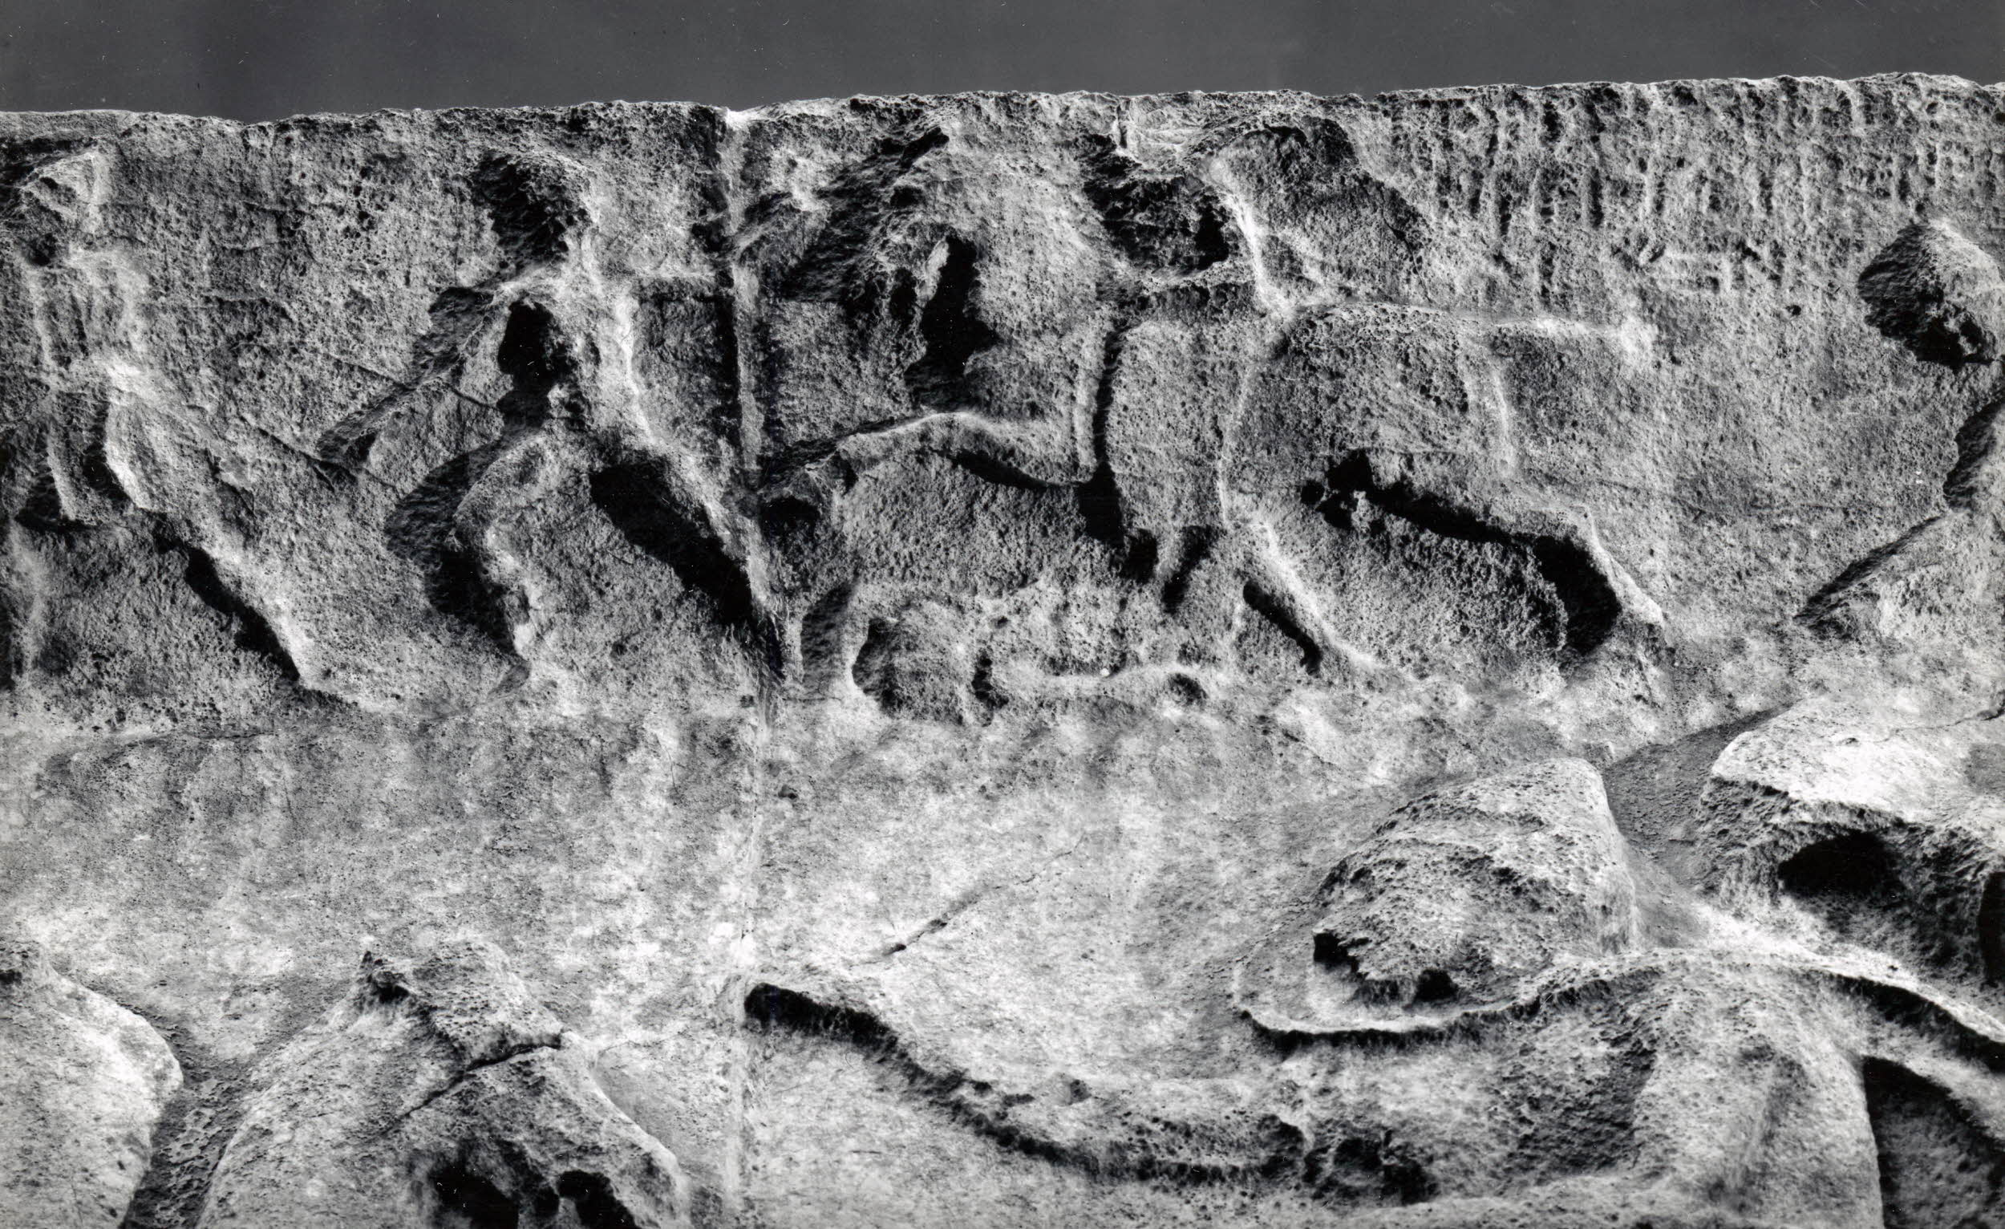
Fig. 10. Kiriş Doğu Yüz, Detay.
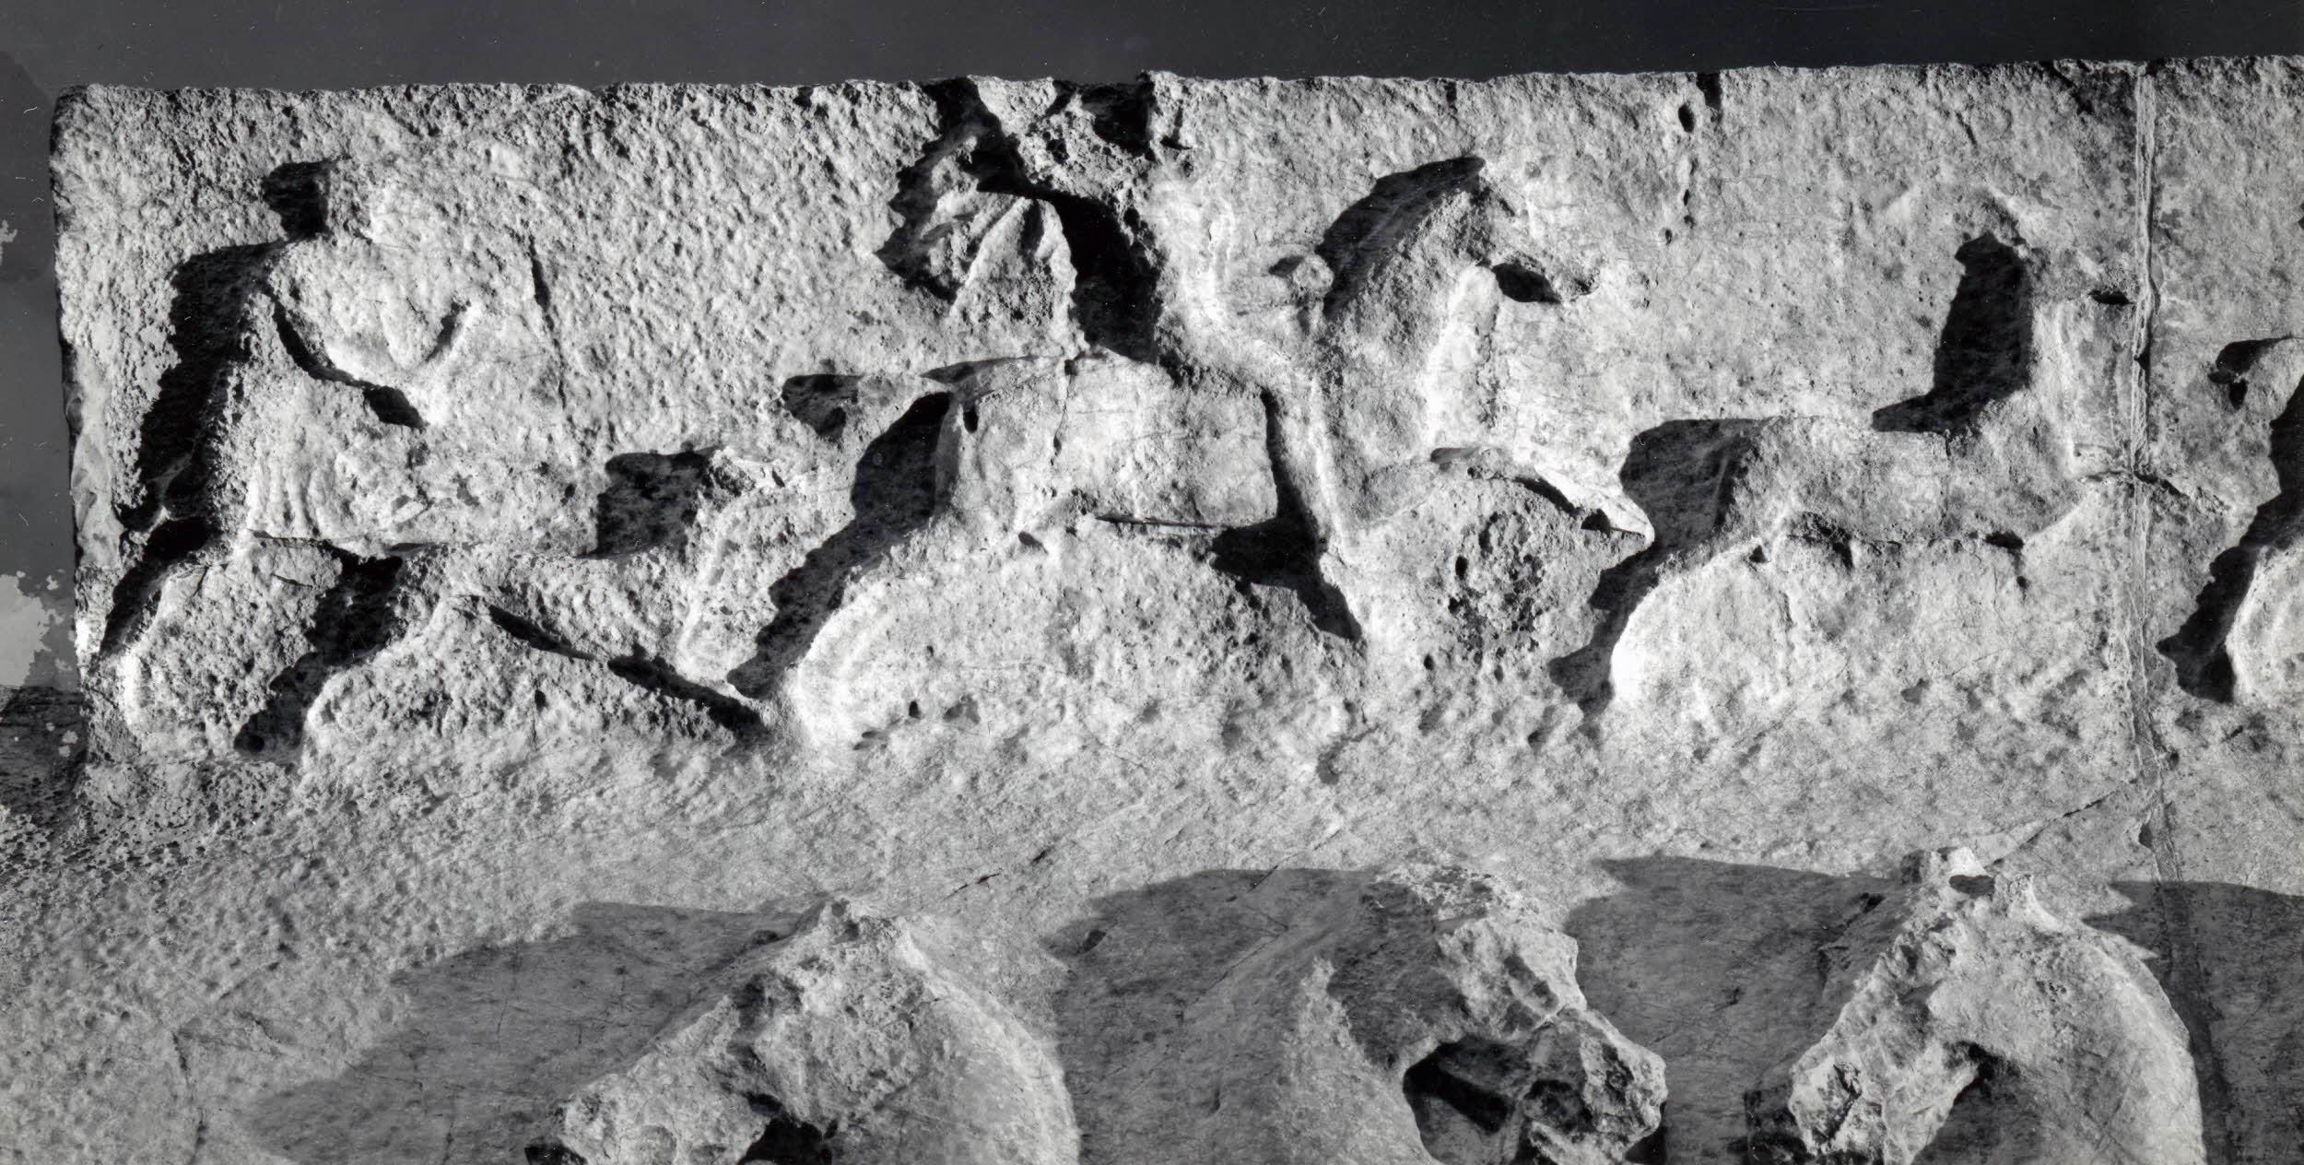
Fig. 11. Kiriş Av, Detay.
Payava’dır.
Arkadan gelen atlıda Payava yine kendisini mi betimlettirmiştir? Bunu söylemek ve saptamak zordur. Aynı örgeleri içermezler. Yaya savaşçıların giysisi ya da bazılarının çıplaklığı ara blok üzerindeki sahne ile benzeşir. Giysileri ve pylos’ları aynıdır. Payava’nın başında da bir pylos görülmektedir. Düşmanları ile aynı başlıkla betimlenmesi tarihsel olayları doğrulayan bir tespit olarak değerlendirilebilir. Kendisi Lykialıdır ve Pers satrabı adına vatandaşlarıyla savaşmaktadır. Irkının belirli bir şekilde vurgulanması kendi isteği midir yoksa satrap emriyle mi gerçekleşmiştir? Bunun yanıtı mümkün görünmemektedir.
Kayalık bir arazide gerçekleşen savaş, doğa ortamında yapılan diğer savaş sahnesine ortam olarak benzer. Bu durum bazı araştırmacılarca dönem modası olarak değerlendirilmekte ise de, savaş betimlemesinin açık alanda gösterilmesi doğallığı da unutulmamalıdır. Lykia kabartmalarında doğa örgelerinin çok kullanıldığı da gözlemlenmektedir.
Kiriş Batı Yüz
Arka yüzdeki savaş sahnesinin ve kapaktaki quadriga’nın ters yönünde, soldan sağa hareketlendirilen sahnede üç atlı, bir yaya figür ile dağ keçisi, domuz ve ayı içeren bir av anlatılmıştır. Kirişin sağ kenarında arka ayakları üzerinde dikilen ayının konturlarını izleyen kırılmanın dışında sahne tamamdır. Atlı figür aynı duruşta üç kez betimlenmiş, fakat her tekrarda farklı bir yaban hayvanına yer verilmiştir (Fig. 7A, 11). En solda, geniş adım atıp ileri doğru hamle yapan yaya figürün gövdesi 3/4 görünüşe yakındır. Sağ bacağı profilden görülürken sol bacağın kasık bölgesi giysi altından belli olmaktadır. İleri doğru uzattığı sağ elinde sopa benzeri bir nesne tutmaktadır. Giydiği uzun tunik, hareketine koşut dalgalanmakta, daha çok etek bölgesinde kıvrımlar oluşturmaktadır. Üst kesim aşınmadan dolayı belirsizdir.
Yaya figürün hemen önünde yer alan köpek, ince uzun bacaklarını öne uzatmış, önünde koşan atın sürücüsüne bakmaktadır.
Atlı figür sol eliyle dizginleri kontrol ederken havaya kaldırdığı sağ eliyle de önünde koşarak kaçan avına fırlatmak üzere olduğu mızrağını tutmaktadır. Kendinden emin ve rahat bir oturuş ile betimlenen figürün giysisi aşınmadan dolayı net değildir. Hareketliliği vurgulamak için arkasındaki pelerin uçuşur durumda verilmiştir. Atın arka ayakları yere basarken ön ayakları havada ve yaban hayvanının ayaklarına değmek üzeredir. Kısa kuyruklu betimlenen atın koşumları seçilememektedir. Atlı figürün avlamak istediği hayvan, sıçrayarak kaçmaya çabalamakta olan bir yaban keçisine benzemektedir.
İkinci av sahnesi bir öncekiyle çok yakın benzerlik içindedir. Bu kez avcı, duruşunda küçük bir farklılıkla öne doğru hafifçe hamle yapmıştır. Av hayvanı yaban domuzudur ve bu kez kaçmayıp ön ayaklarını kaldıran ata karşılık verir gibi o da ön ayaklarını kaldırıp savunmaya geçmiştir.
Son bölümde de benzer at ve avcı sahnesi görülür. Bu kez avlanan ayıdır. Ayı bir önceki av hayvanı gibi ata ve avcıya karşı durur. Arka ayakları üzerine dikilip ön ayakları ile ata doğru hamle yapar.
Aynı aralıklarla üç kez yinelenen atlı avcı betimlemesi ile av hayvanları farklı olsa da sahne tekrarı yapılmıştır.
Av hayvanlarının çeşitliliği ve farklı kompozisyonda betimlenmeleri, avcılık yeteneğinin vurgulamasına yöneliktir. Tek sıra olarak profilden dizilen figürlerde atlı figürün gövdesi 3/4 dönüşle verilmiştir.
Tipoloji
Kiriş üzerinde av sahnesinin betimlenmesine fazla örnek yoktur. Limyra Lahti kirişi “A” yüzündeki av sahnesi Payava ile aynı tipolojiye giren tek örnektir. Limyra av sahnesi konu birliğine karşın kompozisyonda farklılık gösterir. Ksanthos Dansöz Lahti av betimlemesi kapak uzun yüzdedir. Büyük alan olmasına karşın olay daha kısa anlatılmıştır.
Lahit dışındaki anıtlarda yer alan av sahnelerine bakıldığında Trysa Heroon’unun av frizi Payava ile paralellik göstermez. Sahne yalın anlatılmış olsa da atlıların farklı yöne hareketliliği, yaya avcıların arada dolaşması kompozisyonu zenginleştirmiştir.
Nereid’ler Anıtı av sahnesi, konu ve kompozisyon olarak Payava’ya en yakın örnek olarak değerlendirilir. Soldan sağa hareketlenen sahnede yaya yardımcı, üç atlının art arda dizilişi ve duruşları benzeşen noktalardır. Bir diğer frizde ise sahne ters yöne çevrilmiş ve aradaki av hayvanı ile zenginleştirilmiştir.
Lykia dışında Sidon Lahitlerinin Ağlayan Kadınlar ve Satrap Lahti, üzerinde av betimlemesi bulunduran örneklerdir. Bunların dışında, lahit üzerinde betimlenen av sahnelerine örnek olarak yine Klazomenai lahitleri gösterilebilir.
İkonografi
Av, insanlık tarihinin bilinen en eski eylemlerindendir. İnsan yaşamının devamlılığı bu eyleme bağlı olduğundan belki de en çabuk öğrendiği ve yüklendiği zorunlu görevi olmuştur. Hemen her budun yaptığı bu işi resmetmekten haz almış, doğaya baskın çıktığını ölümsüzleştirerek toplum içinde farklı bir yer edinmeye çalışmıştır. Tarih öncesi çağların mağara resimleri, ya da Çatalhöyük duvar resimleri bu düşüncenin öncülleridir. Kabartma sanatına aktarımında bir örnek veya öncül aranmalı mıdır? T. Hölscher, “av olgusunun sanatsal açıdan Doğu'da sınırı çizilemez” derken “Doğu” kavramının sınırlarını da açık bırakır. Fakat “resmi yaptıranın ideali ve toplumdaki yeri hemen hemen aynıdır” diyerek bu konuda doğu bölgesi içerisinde etkileşim aramanın gereksizliğini de ifade etmiş olur.
B. Jacobs, MS VI. yüzyıl sonunda demokratikleşen Hellen kentlerinde av betimlemelerine olan ilginin azaldığına, yalnızca mitolojik av ve savaş sahnelerinin betimlendiğine dikkat çeker ve bu dönemden sonra av sahnesini Pers aristokrasisinin bir parçası olarak görür. Lykia’da av ve savaş sahnesi seçiminin Perslerle ilgisi olmadığını en net ortaya koyan araştırmacıdır. Bu tespiti yaparken Kızılbel Gömütü, Isinda Dikme Anıtı ve Ksanthos Aslanlı Gömüt üzerindeki av sahnelerinin Pers egemenliğinden önceliğini vurgular. Lykia kabartmalarının en erken örnekleri olan bu eserlerde ve diğerlerinde etkileşim ararken T. Hölscher’in av konusunda yukarıda vurgulanan düşüncesi dikkate alınmalıdır.
Payava av sahnesinde görülen atlı avcı figüründe süratle kaçan av hayvanına yetişmeyi simgeleyen motif, aynı zamanda kabartmanın hareketliliğini sağlayan bir görevle yüklüdür. Jacobs motifin, ana kişiliğin gövde gösterisini vurgulaması için en uygun konu olduğunu belirtir. Atlı avcı figürü Lykia kabartmalarında ilk kez Nereid’ler Anıtı’nda görülür. Trysa Heroon’u, Dansöz Lahti ve Limyra Lahti örneklerinde şablon aynıdır ve Payava atlı avcı figürü ile benzeşir. Bu konudaki görüşler çeşitlidir: Jacobs “Lykia av ve savaş sahnelerinin ne ikonografik ne de konusal olarak Pers etkisi ile bağdaştırılması zorunludur” derken Akhamenid sanatında bu betimlemelerin varlığının kesin olmamasından da destek almaktadır. G. Rodenwaldt ise bu şablonda Pers etkisi görmektedir. Bu görüşü desteklemek isteyen M. Mellink, Karaburun II. gömüt örneğini gösterir. Çavuşköy kabartması Akurgal tarafından Pers etkili olarak değerlendirilir. Bilecik'ten bir mezar steli üzerinde de aynı şablonu görmek olasıdır. Ionia'da Klazomenai lahitlerinde, Kültepe'den bir amphora’da, Pers küçük eserlerinde bu figürü bulabilmekteyiz. Böylesi yaygın kullanılan, her budunun özünde bulunan av şeklinin kaynağına ulaşmak hiç de kolay görünmemektedir. Fakat Lykia sanatı üzerinde görülen Ion özellikleri, bu örgenin de o yönden geldiğini belirtmede en büyük yardımcıdır. Geç Hitit ve Phryg eserlerinde atlı avcı ve av arabalarının, altındaki köpeği ile birlikte Ionia’ya yansıması kadar Ionia’nın Lykia’ya etkisi de doğal bir olgudur.
Biçem ve Tarih
Payava Lahti, farklı stilistik özellikler içermesiyle Lykia kabartma sanatının 4. yy içindeki durumunu en iyi yansıtan anıtlardan biridir.
Orta blok ve kirişte yer alan savaş betimlemelerinde Nereid’ler Anıtı ve Trysa Heroon’u savaş sahnelerine yakınlığı, taçlandırma ve audiens sahnelerinde ise getirdiği yeniliklerle dönemin büyük anıtları arasında yer almayı hak etmiştir.
Orta bloğun güney dar yüzünde figürler cepheden betimlenmesine karşın zeminle fazla bir ilişkisi kalmamıştır. Gövde, kol ve bacaklarda yuvarlatılarak verilen hatlarla figürler, serbest yontunun zemine aplike edilmiş görünümünü kazanmıştır. Fakat yüzyılın son çeyreğine doğru olan zeminden kopmaya henüz gelinmemiştir. Benzer zemin-figür ilişkisi her ne kadar en yakın benzerini Myra 9 numaralı kaya mezarındaki silahlanan figürde bulsa da, bu örnek Payava’ya göre daha yüzeysel ve keskin hatlarla işlenmiştir.
Orta bloğun güney dar yüzündeki taçlandırmada da üç figür cepheden verilmiştir. Söz konusu sahnede özellikle taçlanan atletin zeminden kopukluğu yine Myra 9 numaralı mezardaki çıplak figürlere yakındır.
Audiens sahnesinde, huzura çıkanlar cepheden görünüşe yakın bir duruşla verilmiştir. Sağ omuzlar aşağıya düşürülüp sol omuzlar hafif yükseltilerek gövdenin döndürülmesi sağlanmıştır. MS IV. yüzyılın üçüncü çeyreğine tarihlenen mezar kabartmalarındaki gibi henüz omzun biri zeminden tam koparılarak dönüş yaptırılamamıştır. Ağlayan Kadınlar Lahti’nin ayakta duran figürleri Payava örneklerine oranla zeminden daha fazla bağımsızdırlar.
Satrap 3/4 dönüşe yakın şekilde verilirken, önündeki hazarapatis profildendir. Satrap arkasında duran iki figür ise tam cepheden verilmiş ve derin oyuklarla zeminden ayrılmıştır. Sahnede farklı dönüşleri kullanan sanatçı, önemli figürleri ön plana çıkarıp vurgulamıştır. Orta blok doğu yüzdeki savaş sahnesinde de farklı dönüşlere yer verilmiştir. Atlı savaşçının üst gövdesinde ve askerlerin en sağdakinde 3/4 klasik dönüş görülürken, yaya askerlerden ilk üçü sıralı verilmiştir. Figürler zeminden derin oyuklarla çözülmüş ve aynı zamanda da istenilen figür ön plana çıkartılmıştır.
Kapak ve kiriş üzerinde yer alan figürler orta bloktakilere göre daha yüzeysel ve hacimsiz işlenmiştir. Bu birimlerde de anıt sahibi betimlenmesine karşın orta blok figürleri kadar nitelikli işlenmemesinin nedeni, kapağın göz hizasından çok yukarda bulunmasında aranmalıdır.
Orta blok kuzey dar yüzdeki çıplak atlet ve onu taçlandıran figür, güney dar yüzdeki her iki zırhlı figür ile audiens sahnesindeki doğulu subaylar benzeşen duruştadırlar. Dönemin duruş özelliği, giysisiz figürde daha açık bir şekilde izlenebileceğinden taçlandırılan atlet üzerinde durmak yeterli olacaktır. Sol ayak sabit, oynayan ayağın dizi içe çevrili, duruş biraz gevşemiş, gövdenin üstü arkaya doğru hareketlenmiştir. Gövdenin ağırlığı kalça üzerindedir. “S” duruş baştan ayağa dek izlenebilmekte, ağırlık merkezi iki ayak arasına düşmektedir. Aynı duruş özelliğini gösteren Lykia örnekleri olarak Myra 9 numaralı kaya mezarındaki çıplak figürlerden solda yer alan, Delicedere kaya mezarı sağ panoda cepheden verilen küçük figür, Myra F22 numaralı mezar kabartmasında kalkanlı figür, Merehi Lahti kirişindeki taçlanan atlet gösterilebilir. Aynı duruşu gösteren figür örnekleri Hellen mezar kabartmalarında da bulunmaktadır.
Orta bloğun güney ve kuzey dar yüzlerindeki figürlerin gövde yapısı güçlü ve ağırdır. Bel, göğüs, kol ve bacak bölgelerinde şişkin ve parçalı kas yapısı egemendir. Kapak üzerindeki giysili binicide de aynı yapı görülür. Kasların zırh üzerinde güç sembolü olarak belirlenmesini, kişiyi bireyselleştirme ve varlığını coşkun bir gösterimle sunma diye niteleyen Demargne, bu özelliği Hellen ve doğu Hellen yani Ion sanatının izleri olarak görür. Anılan figürlerin benzer özellikleri yine Myra 9 numaralı kaya mezarında çıplak ve zırhlı figürler de görülebilir. Halikarnassos Mausoleum’u figürleri ağır ve hantal yapıdan kurtulup incelmesine rağmen gövde sıkı kas yapısıyla daha güçlü bir görünüm kazanmıştır. Aynı dönem Hellen kabartmalarının gövde yapısı da Lykia örnekleriyle benzerlik gösterir.
Audiens sahnesinde huzura çıkanlar ile güney dar yüzde atlet taçlandıran figür himation giymişlerdir. Sol omuzdan karın üzerine doğru geniş bir kavisle inip oradan arkaya dolanan giysi gövdenin göbeğe dek olan bölümünü çıplak bırakır. İnce, dökümlü giysi özellikle tahrip olmayan en sağdaki figürün kol ve bacağı üzerinde ıslak biçemin izlerini gösterir. Omuzlardan başlayıp giysinin düzenlenişine koşut göbeğe inen, birbirine paralel ve sık olmayan, yuvarlaklaştırılıp yumuşatılmış sırtlara sahip içi dolu kıvrımlar uzanır. Daha az tahrip olmuş atlet taçlandıran figürde, omuzdan aşağıya dik sarkan giysi o yöndeki kolun üzerine birikmiştir. Bu ve audiens’in en sağındaki figürde sağ bacağın üst bölümünden diğer ayağın dizine doğru uzanan dolgun kıvrımları daha aşağılarda ince paralelleri izler.
Ayakta duran doğulu figürlerin göğüs bölgelerinde beliren kıvrımlar enine, kemerle sıkılan bel bölgesinin üst ve altında katlanan kıvrımlar ise dikinedir. Kemer uçlarının arası ve eteklerde, giysinin ağırlığı ile aşağıya çekilmesi sonucu dalgalı kıvrımlar oluşmuştur. Oturan figürde ise göğüs bölgesinde diğer iki figürde olduğu gibi yuvarlak sırtlı enine kıvrımlar, bacak üzerinde daha ince birbirine yakın olarak işlenmiştir. Bu giysinin motifte benzer şekilde düzenlenen örnekleri Nereid’ler Anıtı huzura çıkan figürlerde, alay frizinde ve doğu alınlığında, Merehi Lahti kirişinde Myra F 17 numaralı mezarda yer alan figürlerde görülmektedir. Hellen sanatında da MS V. yüzyıl sonu ve MS IV. yüzyıl içinde de himation’un aynı şekilde düzenlendiği bilinmektedir.
Anıtta, Payava olarak nitelendirilen taçlanan atlet ile orta blokta savaşan atlı figürün başı parçalanmıştır. Güney dar yüzde iki figürün, atleti taçlandıranın, satrap huzuruna en önde çıkanın, quadriga’daki binicilerin başları ortak özellikler gösterir. Gövde yapılarına uygun olarak güçlü ve gösterişli verilmişlerdir. Duruşla ilintili bir hareket içindedirler.
Payava Lahti’nin figürleri çağdaşı anıtlardaki figürlerin baş ve yüz özellikleriyle benzeşir. Bu bağlamda anıt üzerindeki figürlerin henüz tam olarak portre özellikleri göstermedikleri, dönem yüzü ile betimlendikleri kabul edilmelidir.
Kiriş üzerinde yer alan av frizinde dağ keçisi, yaban domuzu ve ayı gibi hayvanlara yer verilerek sahneye zenginlik katılırken, mezar sahibini her tür yaban hayvanını avlayabilme yeteneği de vurgulanmıştır. Dağ keçisinin hızla kaçarak, vahşi olan hayvanların ise savunmaya geçerek verilmesi gerçekçi bir anlatım olarak görülürken, bu hayvanlara karşı olan zaferi güçlülüğün ifadesi şeklinde algılanabilir.
Hizmetlinin yönlendirdiği ince ve uzun bacaklı köpeğin av için yetiştirildiği anlaşılmaktadır. Büyük bir dikkatle sahibini izleyen köpek farklı hareketler içinde olsa da gövde yapısı olarak benzer örneklerini Nereid’ler Anıtı av frizinde, Limyra Lahti kirişinde bulur. Domuz ve ayı farklı hareketler içinde olsa da Nereid’ler anıtı ve Limyra Lahti hayvanlarıyla benzeşir. Ancak burada hepsi hantal yapıdan kurtulmuş ince ve narin bir yapıya kavuşmuşlardır.
Lahit kapağının her iki yüzünde bulunan kaldırma çıkıntıları aslan protom’ları olarak işlenmişlerdir. Dalgalı yeleleri, geniş sakin yüzleri ve pençeleriyle görünüme giren aslanların ağızları açık dilleri dışa sarkıktır. P. Demargne bu aslanların henüz pathetik bir ifadeye ulaşmadığını söyler. Bu özellikleriyle yüzyılın henüz ilk yarısından bir eser olduğunu belirtmiş olmalıdır. Antiphellos -1- numaralı lahit kapağındaki aslan protom’ları Payava ya en yakın örneklerdir.
Yukarda anlatılan biçem özellikleri Payava Lahti'nin tarihini MÖ 360’lı yıllar içine çekmektedir. Özellikle taçlandırılan atletin H. K. Süsserot'un oluşturduğu MÖ IV. yüzyıl duruş tipolojisinde MÖ 360-50 yılları dilimine tam uyması anıt için önerilen tarihi doğrulayan ve aynı zamanda Ksanthos'un Ion ve Hellen sanatı için taşra kenti olmadığını da gösteren bir olgudur.
Yazıtların okunabilen kısmı ile Lidya Satrabı Autophradates’in Payava için yaptırılmasını onayladığı anlaşılan lahit, satrabın görev yaptığı MÖ 370-360 yılları içerisinde sipariş edilmiş olmalıdır. Yapım süresi de göz önüne alındığında MÖ 360-350 yılları, biçem ile tarihsel olguların kesiştiği nokta olarak kabul edilebilir ve anıt için en uygun tarihtir. C. Bruns-Özgan, Autophradates’in adının geçmesiyle anıt için MÖ 370-360’lı yılları bir terminus post quem olarak görür ve anıtın yapımının birkaç on yıl sürebileceğini, bu bağlamda MÖ IV. yüzyılın ikinci yarısına ulaşılabileceğini söylerken Myra F23 kaya mezarı figürleri ile taçlanan Payava’yı karşılaştırarak bu savını destekler. Ancak Myra F23 kaya mezarı için daha önce yaptığı biçemsel yorumda usta farkından doğan bir yüzeysellik görmüştü. Myra mezarı gibi görkemli ve zengin içerikli anıtta ustadan kaynaklanan yüzeysellik aranması pek açıklayıcı gelmemektedir. Bu özellik, sanatın ilerleyen tarihsel gelişimi ile açıklanmalıdır. Myra kaya mezarı Payava Lahti’ni hemen takip eden yıllarda yapılmış olmalıdır.
Sonuç
Lykia kabartma sanatı ve mezar mimarisi açısından MÖ IV. yüzyılönemli bir dönüm noktasıdır. Nereid’ler anıtı, Limyra Heroon’u, Trysa Heroon’u ve Payava Lahti ile görkemli kaya mezarları yüzyılın önemli anıtları ve sanatsal temsilcileridir.
MÖ V. yüzyılın ikinci yarısındaki savaşlar sürecinin beraberinde getirdiği sanat üretimindeki suskunluk MÖ IV. yüzyıl ile birlikte çözülmüştür. Bu dönemde Lykia mimarisinde Nereid’ler Anıtı ile yeni bir “yerden yükseltme” olgusu başlatılır. Lykia sanatının başlangıç dönemi olarak kabul edilen MÖ VI. yüzyıla damgasını vuran dikme mezarlar sonraki yüzyıllarda sayıları birkaçı geçmeyen örnekle izlenirler. MÖ V. yüzyıl ile birlikte Ksanthos’un en görkemli gömütleri olan F, G, H gibi anıt mezarlar yapılmıştır. Bu yapıların yeniden kurması kesin değildir ve hatta pek çok noktada tartışmalıdır. Buna karşın yükseklikleriyle Payava Lahti'ne yaklaşan büyük yapılar olduğu anlaşılmaktadır; fakat hiçbiri dikme mezar formu göstermezler. F ve H anıtları yerden bir veya iki basamaklı podyuma oturtulan ahşap mimari öykünmeciliğindeki yapılardır. G anıtı ise oluşturulan bir platform üzerinde iki blok sıralı bir podyumla yükseltilerek yapılmıştır. Bu formu ile bir sonraki yüzyıla damgasını vuran Nereid’ler Anıtına örnek teşkil edecek özellikler taşır.
MÖ IV. yüzyılda Limyra Heroon’u aynı geleneği sürdürür. Bu anıtsal mezarlarla birlikte yüzyılın ilk yarısında lahitli başka mezar anıtları da yapılmıştır. Bunlar başta Payava olmak üzere Kadyanda Salas Anıtı, Limyra Xñtabura Lahti, Bayındır Limanı Anıtı, Antiphellos ve Sura örnekleridir.
Bu lahitlerin mimari ögeleri bilinen lahit mimarisinden farklı bir özellik göstermemektedir. Mezara anıtsal boyutu yalnızca lahit teknesinin altına ikinci bir mezar odasının yerleştirilmesi getirmekte ve yapı kendiliğinden yükselmektedir. Yani özünde, dikmelerdeki gibi belirgin bir dikey mimari öğe üzerine oturtulmuş bir mezar değil, üst üste iki mekânlı bir mezar yapma düşüncesi yatar. Trysa da bulunan iki katlı mezar evler ne ise, ya da Patara'da bir kaya mezarı üzerindeki lahit ne ise Payava türü lahitler de aynıdır. Ayrıca bu yüzyılın ve türün ilk örneği olan Merehi Lahti'nin aynı formu göstermemesi de bu olguyu kanıtlar niteliktedir. Dolayısıyla P. Demargne’ın Payava türü lahitleri dikme mezarların devamı olarak nitelemesi kabul görmemelidir. Zira amaç yükseltmek olsaydı Ksanthos Harpy Anıtı yanındaki Hellenistik dönem dikme lahit veya Tlos’tan bir başka örnekte olduğu gibi düz yüksek bir dikme blok üzerine lahit yerleştirilebilirdi.
Ancak Payava Lahti'nin bu örnekler içerisinde yine de bir ayrıcalığı olmalıdır. Çünkü o bir satrap armağanıdır. Pers egemenliğinin yıprandığı bir dönemde asilere karşı kazanılan başarının bir sembolü ve dynast yönetiminin onlara karşı bir güç göstergesidir. Bu anıtla yüceltilen salt yerli işbirlikçi Payava değil aynı zamanda çökmekte olan ve ayakta kalmaya çalışan Pers egemenliğidir.
Üç katlı bina yüksekliğine ulaşan anıt, hemen yanı başında ve bir kaya mezarı üzerinde yükselen Akropolis dikmesi ile yarışır görünmektedir. Lahdin formu, Antiphellos, Sura, Kadyanda gibi kentlerde az sayıda da olsa görünmesine karşın kabartma zenginliği ile tek ve benzersizdir. Böylesine görkemli bir anıt literatüre “Payava Lahti” olarak girmiştir. Fakat lahit kavramı tırnak içinde dikkate alınmalı, eser bir lahitten çok ötelerde değerlendirilmelidir.
Lykia kabartmalarının tamamına yakınını mezar anıtları üzerindeki betimlemeler oluşturmaktadır. Genelde ölmeden önce yaptırılan bu anıtlar aynı zamanda halkın önüne bir güç sembolü olarak dikilmekte ve anıt sahibinin yüceltilmesini sağlamaktadır.
Lykia aristokrasinin gömülme felsefesini özetleyen bu yorum Lykia kabartma programının da tematik özünü oluşturmaktadır. Lykialı bir aristokrat, halkın gözünde “ideal tasvire” sahip olmalıdır. Üstün bir savaşçı, sporcu olmanın yanında çok iyi av yapabilmeli ve iyi bir aile reisi özellikleri taşımalıdır. Bu tablolar mümkün olduğunca anıta yansıtılır. Payava Lahti'nde de savaş ve av konuları geleneksel çizgide işlenmiş, yenilik olarak audiens, taçlandırma ve quadriga sahneleri getirilmiştir. Payava bir komutan ve savaş ustasıdır. Bu özelliği anıtın tüm doğu yüzünde vurgulanmıştır. Audiens sahnesi ile satrabın karşısında betimlenerek ona olan yakınlığı ve sadakati anlatılmıştır. İdeal tasvir ile ilintili düşünülen savaş ve av, taçlandırma ve quadriga sahnelerinden farklı olarak Payava’nın gerçek yaşamından kesitler olmalıdır.
Her bölgede sanatçılar yerli veya yabancı olabilmekte, o dönemde soylu kişilerin Ionia ve Hellas'tan getirilen sanatçılara eserler yaptırdığı bilinmektedir. Nereid’ler, Trysa ve Limyra heroon’ları kentlerin yöneticilerine ait mezar anıtlarıdır ve her birinin mezar ideolojisi farklıdır. Payava Lahti için de farklı bir mezar ideolojisi saptanmış ve konular bir plan dâhilinde belirlenmiştir. Nereid’ler Anıtında hanedanlığın zengin ve görkemli yaşamıyla birlikte geleneksel değerleri yanında Perslerle kurulan aile bağları ifade edilirken Trysa ve Limyra heroon’larında ise dönemin önemli, halkın sesini ve yönelimini iyi kavrayan yöneticiler tarafından izlenen yeni bir kavram doğmuştur. Ksanthos merkezli Pers sömürüsüne tepki olarak umut daha batıya, yani karşı kıyılara çevrilmiştir. Hellen etkisinin en yoğun hissedildiği bu iki anıttan sonra Payava Lahti’ndeki farklı yaklaşım daha iyi kavranacaktır.
Payava dynast veya yönetici değil bir komutan olarak bilinmektedir. Pers satraplarına karşı oluşan ayaklanmaları bastırmak için Lidya satrapı Autophradates’in Lykia’ya gelip asker topladığı ve bunun için Payava ile görüşme yaptığı tarihsel kaynaklarca bildirilmektedir. Nitekim Payava"nın da Pers satrapı cephesinde verdiği savaşlardan sonra Autophradates satraplığını geri almıştır ve bu anıtı Payava için yaptırtarak hem teşekkür etmiş hem de halk üzerinde önemli bir etki bırakmıştır. Payava, dönemin bölgedeki en büyük gücü olan satrapla birlikte betimlenip kendini yüceltmiş, böylelikle de “yerli işbirlikçiliğin” aşağılayıcı psikolojisinden de kurtulmuş olur (aynı zamanda Payava her sahnede kendisini betimlettirerek ön plana çıkarır, audiens sahnesinde de satrap ile birlikte aynı resimde yer alarak kendine onur payı çıkarmış olur).
Anıtın kabartma programı oluşturulurken Payava’nın kimliğinin yanı sıra siyasal eğilimi de değerlendirilmiştir. Hanedanlıkla bir kan bağı olup olmadığı net olarak ortaya konamamıştır ancak kendisi bir Lykialıdır. Fakat satrap ile aynı cephede yer alması, bu bilinmezliğe bir ışık tutabilir ve hanedanlığın bir üyesi olabileceğini düşündürtür. Kabartmalar dikkatle incelendiğinde sanatçının konu seçiminde serbest bırakılmadığı anıt sahibinin bu seçimlerde ağırlığını koyduğu gözlenebilir.
Genel plan çizilirken güney ve kuzey dar yüzlerde bir simetri kaygısı olduğu anlaşılmaktadır. Üstlerde karşılıklı sphenks’ler bir Doğu örgesi olup biçem olarak Ionia kökenlidir. Karşılıklı oturan kadın ve erkek betimlemeleri Lykia düşüncesine Ionia’dan gelip yerleşmiş olmalıdır. Klazomenai lahitlerinin öncülüğü net bir biçimde görülmektedir. Doğu uzun yüz ve batı uzun yüz kendi içlerinde düzenlenmiş gibi görülmektedir. Çünkü anıtın karşısına geçen kimse sadece o yüzün eserlerini görebilecektir. Doğu yüz Payava’nın savaşçı kişiliğini öne çıkarır ve zaferlerini sergilerken, batı yüz ise Lykialı bir soylunun karakteristik özellikleri olan av ve spordaki başarılarını yansıtır. Orta blokta yer alan audiens sahnesi hem Payava hem de satrap için önem taşımaktadır. Sahnelerin yönlenmesi için nedenler araştırılmış fakat anlamlı bir dizin oluşturulamamıştır. Ancak, mimari formun sahne düzeninde etkinliğine ve her yüzün kendi içinde düzenlendiği sonucuna varılmıştır. Lykia kabartma programının önemli yapılarda daha belirgin biçimde uygulandığı söylenebilir. Nereid’ler Anıtı ve Trysa Heroon’u zengin içerikli ve firizlerce devam eden kabartmaları, bir bütün olarak planlanıp düzenlenmeden yapılamazdı. Bu bağlamda Payava ve hatta daha küçük anıtlarda bile bir program çerçevesinde hareket edildiği kesin olarak kabul edilmelidir.
Payava, kirişin her iki yüzünde, orta blok doğu yüzde yerel gelenek ve Doğu kökenlilerden av ve savaş eylemleri içerisinde betimlenmiştir. Audiens sahnesi, yukarıda anlatıldığı gibi Pers saray seremonilerine en yakın örnek olarak tektir. Nedeni, bizzat satrabın betimlenmesidir. Buna bağlı olarak Pers ikonografisinin mobilya ayağına dek uzanan ayrıntısını görmek mümkündür. Çünkü satrap kralın temsilcisidir ve egemen olduğu topraklarda kralın ve sarayın etkinliğini ancak bu biçimde yansıtabilir.
Quadriga sahneleri iki değişik ikonografisi ile Lykia sanatına Hellen şablonu olarak girmiştir. Aynı olgu taçlandırma sahnelerinde de görülür. Bu konular Lykia için yenidir. Hatta güney dar yüz tek örnektir. Bu yeni akım, Ion ve Hellen sanatının Lykia sanatına yön vermesinin sonucu olmalıdır.
Payava Lahti, bu gelişmeler ışığında Lykia kabartma sanatına damgasını vuran üç büyük anıttan daha az önemli değildir. Üzerinde bulundurduğu ilk uygulamalarla da diğer üçünden daha yenilikçidir.
Doğu kökenli yerel özelliklerin yanı sıra zorunlu taşıdığı Pers motifleri ve Hellen sanatından yansımalarla eklektizmin geç klasik dönem içerisinde en önemli anıtı olarak değerlendirilmelidir. Anıtın Lykia sanatına getirdiği yenilikler, dönemin siyasi ve sanatsal haritasının değişiminin ve paralel olarak Anadolu sanatının geçirmiş olduğu evrimin sonucudur.
Klazomenai lahitleri üzerindeki atlı avcı ve savaşçı betimlemelerinin Phryg ve Geç Hitit sanatının devamı niteliğindedir. Vazo resim sanatına paralel gelişen Klazomenai lahitlerinin kabartmaya yansıması Lykia mezar sanatında filizlenir. Çünkü Lykia'da Ion sanatçısının eli görülür. Sphenks’ler, karşılıklı kadın ve erkek, atlı av, savaş betimlemeleri, Ion pişmiş toprak lahitlerinden, Lykia lahitlerine aktarılmış olur.
Böylece kendisine öncül olarak seçtiği, Anadolu'nun Doğu ile birlikte binlerce yıl yoğurduğu ve batısına ilettiği bir kültürdür. Lykialı, aldığı örgeleri, karmaşık ve zor bir siyasi dönemden geçmesine karşın yerli düşüncesini söz konusu kültürlerle sentezleyerek eklektik bir sanat ürünü yaratabilmiştir.

BİBLİYOGRAFYA
Akşit 1967 O. Akşit, Likya Tarihi. İstanbul 1967.
Akurgal 1941 E. Akurgal, Griechische Reliefs des VI. Jahrhunderts aus Lykien. Berlin 1941.
Akurgal 1961 E. Akurgal, Die Kunst Anatoliens. Berlin 1961.
Anadolu Medeniyetleri Anadolu Medeniyetleri II. İstanbul 1983.
Arnold 1969 D. Arnold, Die Polykletnachfolge. Berlin 1969.
Benndorf – Niemann 1884 O. Benndorf –G. Niemann, Reisen im Südwestlichen Kleinasien I. Lefkoşe 1884.
Berghe – Meyer 1983 L. van den Berghe – L. De Meyer, Urartu. Gent 1983.
Bernard 1964 P. Bernard, “Une pièce d’armure perse sur un monument lycien”. Syria XLI/3-4 (1964)195-212.
Boardman 1974 J. Boardman, Athenian Red Figures Vases: The Archaic Period. Londra 1974.
Boardman 1975 J. Boardman, Rotfigurige Vasen aus Athen. Die archaische Zeit. Londra 1975.
Boardman 1985 J. Boardman, Greek Sculpture. The Classical Period. Londra 1985.
Boardman 1987 J. Boardman, Griechische Plastik. Die klassische Zeit. Londra 1987.
Borbein 1968 A. H. Borbein, Campanareliefs. Typologische und Stilkritische Untersuchungen. Heidelberg 1968.
Borchardt 1969 J. Borchardt, “Ein Totengericht in Lykien”. IstMitt XIX-XX/70 (1969) 187-222.
Borchardt 1975 J. Borchardt, Myra: Eine lykische Metropole in antiker und byzantinischer Zeit. Berlin 1975.
Borchardt 1976 J. Borchardt,“Die Bauskulpturen des Heroons von Limyra”. IstForsch XXXII (1976) 141-151.
Borchardt 1980 J. Borchardt, “Zur Deutung lykischer Audienzszenen”. Actes du Colloque sur la Lycie Antique Ed. H. Metzger. (1980) 7-12.
Borchardt 1990 J. Borchhardt, Götter, Heroen, Herrscher in Lykien. Wien 1990.
Borchardt 2013 J. Borchardt, Strukturen Lykischer Residenzstädte im Vergleich zu älteren Städten des Vorderen Orients. Antalya 2013.
Borchardt1968 J. Borchardt, “Dynastische Grablangen von Kadyanda”. AA XVIII (1968)174-238.
Brinkmann – Scholl 2010 V. Brinkmann – A. Scholl, Bunte Götter, die Farbigkeit antiker Skulptur. Berlin 2010.
Brommer 1982 F. Brommer, Die Parthenon Skulpturen. Mainz 1982.
Bruns-Özgan 1987 C. Bruns-Özgan, Lykische Grabreliefs des 5. und 4. Jahrhunderts v. Chr. Tübingen 1987.
Childs– Demargne 1989 W. A. P. Childs–P. Demargne, Fouilles de Ksanthos, Tome VIII. Paris 1989.
Cook 1981 R. M. Cook, Clazomenian Sarcophagi (Forschungen zur Antiken Keramik Reihe 2). Mainz 1981.
Darga 1992 M. Darga, Hitit Sanatı. İstanbul 1992.
Demargne 1958 P. Demargne, Fouilles de Ksanthos I. Paris 1958.
Demargne 1974 P. Demargne, Fouilles de Ksanthos V. Paris 1974.
Demargne 1983 P. Demargne,“Serviteurs orientaux sur deux monuments funéraires de Ksanthos”. Ed. H. Hauptmann. Beiträge zur Altertumskunde Kleinasiens. Mainz (1983) 167-170.
Diepolder 1965 H. Diepolder, Die attischen Grabreliefs des 5. und 4. Jahrhunderts v. Chr. Darmstadt 1965.
Fuchs 1983 W. Fuchs, Die Skulptur der Griechen. Münih 1983.
Gabelmann 1984 H. Gabelmann, Antike Audienz und Tribunalszenen. Darmstadt 1984.
Hamdi Bey – Reinach 1892 O. Hamdi Bey – T. Reinach, Une Necropole Royale a Sidon. Paris 1892.
Hdt. (= Herodotos, Historiai)
Kullanılan Metin ve Çeviriler: Herodotos, The Persian Wars. Trans. A. D. Godley, vols. I-IV. Cambridge, Massachusetts - London 1920-2004¹². (The Loeb Classical Library).
Herodotos, Tarih. Çev. M. Ökmen. İstanbul 1991³.
Hiller 1975 H. Hiller, “Ionische Grabreliefs”. IstMitt Beih XII (1975).
Himmelmann 1956 N. Himmelmann, Studien zum Ilissos-Relief. Londra 1956.
Hölscher 1973 T. Hölscher, Griechische Historienbilder des 5. und 4. Jahrhunderts v. Chr. Würzburg 1973.
Hrouda 1965 B. Hrouda, Die Kulturgeschichte des assyrischen Flachbildes. Saarbrücker Beiträge zur Altertumskunde 2. Bonn 1965.
Işık 1995 F. Işık, “Likya Kaya Gömütleri”. Anadolu KonferanslarıIV (1995) 110-123.
Işık 1996 F. Işık, “Tempelgräber von Patara und ihre anatolischen Wurzeln”. Likya II (1996) 160-186.
Işık– İşkan-Yılmaz 1996 F. Işık– H. İşkan-Yılmaz, “Likya’da Konut ve Gömüt Arasındaki Yapısal İlişkiler”. Ed. Yıldız Sey, Tarihten Günümüze Anadolu'da Konut ve Yerleşim. İstanbul (1996) 171- 181.
İdil 1985 V. İdil, Likya Lahitleri. Ankara 1985.
Jacobs 1987 B. Jacobs, Griechische und persische Elemente in der Grabkunst Lykiens zur Zeit der Achamenidenherrschaft. Upsala 1987.
Kleemann 1958 I. Kleemann, “Der Satrapen Sarkophag aus Sidon”. IstForsch XX Beiheft (1958).
Koch 1992 H. Koch, Es kündet Dareios der König. Darmstadt 1992.
Ksen. Anab. (= Ksenophon, Anabasis)
Kullanılan Metin ve Çeviri: Xenophon, Anabasis. Trans. C. L. Brownson, vol. III. Cambridge, Massachusetts - London 2001³ (The Loeb Classical Library).
Lange – Hirmer 1985 K. Lange – M. Hirmer, Agypten. Munchen 1985.
Mellink 1976 M. J. Mellink,“Local, Phrygian and Greek Traits in Northern Lycia”. RA I (1976) 21-34.
Metzger 1963 H. Metzger, Foulleis de Ksanthos II. Paris 1963.
Meyer 1983 M. Meyer, “Die griechischen Urkundenreliefs”. AM XIII Beiheft (1983)
Oberleitner 1994 W. Oberleitner, Das Heroon von Trysa. Darmstadt 1994.
Orthmann 1971 W. Orthmann, Untersuchungen zur späthethitischen Kunst, Saarbrücker Beiträge zur Altertumskunde 8 (1971).
Papaioannou 1974 K. Papaioannou, L’art Grec. Paris 1974.
Praschniker 1979 C. Praschniker, “Das Mausoleum von Belevi”. FiEVI (1979) 96-153.
Prayon 1987 F. Prayon, Phrygische Plastik: Die Früheisenzeitliche Bildkunst Zentralanatoliens Und Ihre Beziehungen. Tübingen 1987.
Pryce 1928 F. N. Pryce, Catalogue of Sculpture of the British Museum I/1. London 1928.
Rodenwaldt 1933 G. Rodenwaldt, Griechische Reliefs in Lykien. Berlin 1933.
Simon 1976 E. Simon, Die griechischen Vasen. Munchen 1976.
Smith 1900 A. H. Smith, A Catalogue of Sculpture in the Department of Greek and Roman Antiquities. London 1900.
Sprenger – Bartoloni 1990 M. Sprenger – G. Bartoloni, Die Etrüsker. Kunst und Geschichte. Munchen 1990.
Süsserott 1968 H. K. Süsserott, Griechische Plastik 4. Jahrhunderts vor Christus. Roma 1968.
Treuber 1887 O. Treuber, Geschischte der Lykier. Stuttgart 1887.
Yılmaz 1990 H. Yılmaz, “Die Felsgräber von Patara”. Akten des II. Internationalen Lykien Symposions II (1990) 87-96.
Yılmaz 1994 H. Yılmaz, “Überlegungen zur Typlogie der Lykischen Sarkophage”. Lykia I (1994) 42-51.

∗ Prof. Dr., Akdeniz Üniversitesi, Edebiyat Fakültesi, Arkeoloji Bölümü, Antalya. ikizgut@akdeniz.edu.tr Makale konusu, Prof. Dr. Havva Işık yönetiminde gerçekleştirdiğim yüksek lisans tezinden üretilmiştir.
Demargne 1974, 61 vd.
Smith 1900, res. 46-52, lev. V-XII.
Demargne 1974, 137 vd.
Demargne 1974, 61 vd.
Demargne 1974, 9 vd.
Demargne 1974, çiz. XXVII.
Demargne 1974, res. 29 çiz. IV-2, VII, XXIII-A, XXXIV-1,2.
Demargne 1974, çiz. XXV, XXVI.
Demargne 1974, 64.
Ahşap mimarinin kayadaki yansımaları için bk. Işık - İşkan Yılmaz 1996, 171 vdd. İstanbul.
Semerdam kapaklar, Karakovanlardan, Karatepe pitosları üzerindeki çizimlere ve Phaistos Diski üzerindeki lahitbiçimli ideograma kadar ilişkilendirilen geniş bir yelpazede Lykia lahitlerinin kökeni konusunda da önemli bir yer bulmaktadır.
Lykia lahitlerinin özellikle üzeri kabartmalı kapaklarının dar yüzleri çoğunlukla iki panoya bölünür. Bk. Demargne 1974, lev. XXII, lev. XXXIII, lev. XXXV; İdil 1985, res. 49-2, 81, 83, 84-1. Payava ile birlikte dar yüzü dört panoya bölünen kabartmalı lahit kapakları için ise bk. Demargne1974, lev. XXXI, res. 47; İdil 1985, 71-3 örnekleri vardır.
Anıt üzerinde en dikkatli çalışmayı yapan Demargne, sol alt bölümün çalışan bir taş kapı bloğu ile örtüldüğünü ve bunun önyüzünde de bir kabartma olması gerektiğini öne sürer. Bu sav doğru olmalıdır. Bk. Demargne 1974, 68.
Demargne 1974, res. 53-3,4.
Benndorf - Niemann,1884, 101.
İdil 1985, 45 vd.,lev. 32-3, 33-1.
İdil 1985, 85, lev. 92-1,3.
Bu örneklerden başka aynı formu gösteren Kadyanda Salas Anıtı bk. İdil 1985, res. 22/4; Kyeneai 1 numaralı lahit bk. İdil 1985, res. 24/1; Sura lahti bk. age. Res. 65/2., hyposorion’u ana kayaya oyulmuş lahitlerdir. Bu özellikleriyle aynı kümenin bir alt sınıfı olarak değerlendirilebilir.
Demargne 1974, 120.
Ksanthos Harpy Anıtı yanında yer alan, yükseltilmiş bir podyum üzerindeki lahit bu görüşü destekleyen örnektir. Bk. Demargne 1958, res. 4. Çünkü lahdin altında dikme sayılabilecek bir yükselti vardır.
Nereid’ler Anıtı ile başlatılan süreç Limyra Heroon’u, Halikarnassos Mausoleumu, Didyma Apollon Tapınağı ve Belevi gibi anıtlarla Anadolu’ya yayılır: Işık1995, 160 vdd.
İdil 1985, 45, lev. 32/3, 33/1.
Bruns-Özgan 1987, 141.
Phellos Lahti dar yüzünde görülen figür, karşısında duran birinden miğferini almaktadır. Bu sırada elini onun başına uzatmıştır. Bu kompozisyon taçlandırma olarak nitelendirilemez. Savaş hazırlığı yapan birinin betimlemesidir bk. Bruns-Özgan 1987, res. 27/4; Trysa’dan bir mezar kabartmasında ise hymation giyimli, orta yaşlı bir figür yine elini ileri doğru uzatarak karşısındaki figürün başının oldukça üzerinde tutmaktadır. Karşısındaki figür bir hayli tahrip olmuştur, eylemin içeriği anlaşılamamaktadır. Bk. Bruns-Özgan 1987, res. 19. 2, 3.
Meyer 1983, res. 96. 2, 47. 1, 54. 1.
Olgun erkek betimlemeleri için bk. Oberleitner 1994, res. 77; Trysa Heroon’u batı yüz, oturan bey figürü için bk. Borchhardt 1975, res. 64 A; ayakta duran zırhlı figür için bk. Borchhardt 1975, res. 76.A, 77. A; Bruns-Özgan 1987, res. 19. 3. Bu örneklerde figürler kütleli kıvırcık saç ve dolgun sakal ile betimlenmişlerdir.
Yazılı kaynaklara göre, uzun saç Lykialılar için onur sayılmaktaydı. Öyle ki, bu kişilerin Lykialı olduğunu simgeleyecek denli önemliydi. Bk. Treuber1887, 104; Borchhardt1968, 232.
Büyük savaşçıların hep bir yoldaşı vardır. Akhilleus ve Patraklos gibi.
Hellen mezar kabartmalarında taçlandıran ve heroize eden Athena olduğu gibi, ölenin babası da bu figürü temsil edebilmektedir. Bk. Meyer 1983, res 24/2, 25/1, 34/1, 35/2.
Lykia kabartmaları içinde hemen her yerde kullanılmış olan pelerinin Payava benzerleri Yazıtlı Dikme, Nereid’ler Anıtı, Trysa Heroon’unda görülebilir. Bk. Oberleitner 1994, 43 res. 83.
Pryce 1928, res. XIX.
Örneğin Parthenon, Athena Nike, Bassae Apollon tapınakları kabartmaları V. yüzyıl örnekleri olarak gösterilebilir. Bk. Boardman 1987, res. 128.
Borchhardt 1976, 61 vd.
Borchhardt 1976, res. 20-1,2 çiz. 32/3 de görülen 1, 3, 9 numaralı savaşçılar; Bruns-Özgan 1987, res. 29-1/3. Bu örneklerde deri zırhı kuşanmış savaşçılar da bulunmaktadır.
Childs-Demargne 1989, res. 20,1, 43,1.
Demargne 1974, res. XXX, XXXI. Bu figürün giysisi etekte bol iken, gövdede görülmemektedir.
Borchhardt 1975, res. 81B.
Örneğin; Boardman1975, res. 281.
Childs–Demargne 1989, res. 22/1, 41/2, 46/1, 2.
Bruns-Özgan 1987, 27-3.
Demargne 1958, res. IV. Bu anıt MÖ 525-20 yıllarına tarihlenmektedir.
Hellas’da da seramikler üzerinde bk. Boardman 1975, res. 50. 1, 86, 129. 1; Parthenon batı frizi için bk. Brommer 1982, res. 54.
Fuchs 1983, 494 vd. res. 577.
Cook 1981, res 40, 41.
Orthmann 1971, res. 24- a, c, d, f, 57-1.
Hrouda, 1965, res. 62/1, 63/4, 65/1.
Oberleitner 1994, res. 58, 68, 73.
Borchhardt 1976, res. 20-1.
Bruns-Özgan 1987, res. 32.2-4, 17. 1.
Bruns-Özgan 1987, res. 23-2.
Bruns-Özgan 1987, res. 13-3,4.
Boardman 1985, res. 155.
Fuchs 1983, res. 606.
Borchhardt 1976, çiz. 13.
Childs-Demargne 1989, res. 56.
Oberleitner 1994, res. 76, 77.
Boardman 1985, lev. 155.
Orthmann 1971, lev. 18 a, b; 28 e, f.
Orthmann 1971, lev. 60 c.
Borchhardt 1976, 62 vd.
Borchhardt 1990, 174, res. 74-80.
MÖ IV. yüzyıl Lykia ile birlikte Batı Anadolu için karışık bir dönemdir. Pers egemenliğinin zayıfladığı ve polislerin sömürüye karşı ayaklandığı süreçte paralı askerler her yerde göreve gidebiliyordu. Bunlarla birlikte sanatın öğeleri de gittikleri yerlere yayılmaktaydı. Miğfer olgusu için Lykia’da en belirleyici örnek olarak Limyra Heroon’u kabartmaları gösterilebilir. Bk. Borchhardt 1976, res.20. 1.
Borchhardt 1976, 65 vd.
Askerlerin kalkanlarla dizili verilmesi örneği için bk. Nereid’ler Anıtı (Childs - Demargne 1989, res. 46, 54). Limyra Heroon’u (Borchhardt 1976, res. 20. 1).
Borchhardt 1976, 66.
Bruns-Özgan 1987, res. 34.
Orthmann 1971, res. 60-c.
Ksen. Anab. VI. 4. 1 ve VII- 1, 2. Bu zırhlar yalnızca atlı savaşçılarca kullanılmıştır.
Kleemann1958,lev. 33.
Ksen. Anab. VI. 4. 1; VII. 1. 2. Perslerde deri, Hellenlerde bronz örnekleri görülen zırh, savaşçıya hareket zorluğu vermektedir. Bernard, özellikle Parth sanatında savaşçıya esneklik kazandıracak gelişim gösterdiğini ve Palmyra ile Kommagene kabartmalarında etek olmaktan kurtulup pantolon zırha dönüştüğünü söyler. Bernard 1964, fasc. 3- 4, 199.
Demargne 1974, 84.
Demargne 1974, res. 52-1.
Praschniker 1979, res. 6.
Demargne 1974, 83 vd. Demargne ile birlikte Özgan1987, 144 vd. Jacobs 1987, 63 vdd. gibi bilim adamları da bu sahneyi Hellen vazolarında Panathenaik şölenlerde muzaffer sporcuların taçlandırılması ile bağdaştırır.
Himmelmann 1956, 19.
Borchhardt 1975, res. 64. 1-3.
Bruns-Özgan 1987, res. 27-2.
Borchhardt1969/70, 189 vd.
Bruns-Özgan 1987, 149.
Meyer 1983, 132 vdd. Taçlandırmanın geleneği ve anlamını irdelemiştir. Böyle bir onura sahip olmak için askeri veya sportif bir zafer kazanmak ya da bir toplumun hizmetinde olmak gerekmektedir. Panathenaik şölenlerde ve resmi onurlandırmalarda zeytin dalından örülü taç takılırken, komedi yazarlarına defne dalı verilir. Bilinen zafer taçlandırmaları vazo resimlerinde MÖ VI. yüzyılın 2. yarısından, tarihsel kişilik onurlandırmaları erken MÖ V. Yüzyıldan itibaren, mitolojik kişilik taçlandırmaları ise MÖ V. yüzyılın 2. yarısında başlamıştır.
Lykialıların kabartmalarda kendilerini bu tür Ion giysisi ile betimlettirdikleri bilinmektedir. MÖ V. yüzyıl örnekleri için bk. Metzger 1963, res. 39.
Praschniker 1979, 76, res. 56.
Arnold1969, 99 vd.
Prachniker1979, 76 vdd.
Boya kullanımı, güney dar yüz için göğüs zırhlarında, tüm savaş ve atlı figürlerinin mızraklarında, taçlandırmada kullanılan taçlarda başvurulmuş olmalıdır. Bk. Borchhardt 1990, adlı yayının kapağı, kabartmaların antik dönemde nasıl boyandığına çarpıcı bir örnektir.; Daha sonra gelişen arkeometrik ölçümlerle birçok anıtın süslemelerinde boya kullanıldığı anlaşılmıştır. Bk. Brinkmann - Scholl 2010.
Bu konuda çalışma yapan başlıca araştırmacılar; Borchhardt 1980, 7-12; Gabelmann 1984, 58 vdd.; Jacobs 1987, 45 vd..
Akurgal 1941, lev. 4. Aslanlı mezar üzerindeki tartışılan tamamlaması da bu tipoloji içinde değerlendirilecektir. Koltuğunda oturan birinin varlığı kesin olarak bilinmektedir ve oturan figürün karşısında da birilerinin olması beklenmelidir; bu bağlamda bu sahne de audiens olarak ele alınmalıdır.
Mellink 1976-1, 31 res. 6.
Oberleitner 1994, fig. 25.
Childs-Demargne 1989, fig. 57-2.
Jacobs 1987, 46 vd.
Gabelmann 1984, res. 1/1, 2/2.
Pers kabartmalarında, kralın erkânı içinde hizmetçiler ve askerler yer almaktadır. Buna karşın Kızılbel’de yalnızca hizmetliler, Payava’da yalnızca askerler bulunurken Nereid’ler Anıtı her ikisini bir arada bulundurarak Mezopotamya örneklerine yaklaşır. Bk. Childs-Demargne 1989, res. 57-2.
Trysa Heroon’u batı frizi, (Oberleitner 1994, fig. 75); Telmessos Lahti, (Bruns-Özgan 1987, 33-2); Merehi Lahti mahya kirişi bu kümeyi veren örneklerdir. Mezopotamya’dan Balawat, (Gabelmann 1984, fig. 3) ve Ninive kabartmaları bk. Gabelmann 1984, fig. 4. Bu tipin örnekleri olarak gösterilebilir. Lykia kabartmalarından erken olan bu örneklerde de kral (komutan) yüksekçe bir yere konuşlanmış, karşılıklı görüşmeler yapmaktadır. Her ikisinde de komutanın arkasında hizmetliler yer almıştır, Mezopotamya sıcağından etkilenmemesi için ona özel hizmet sunmaktadırlar. Bunlar dışında, arkalıklı veya arkalıksız koltukta oturan ve karşısında yer alan figür ile konuşan mezar sahibinin (Bey’in) betimlendiği örnekler vardır. Bu kabartmalarda diğer iki kümedeki gibi ne bir audiens, ne de komuta etme olayı işlenmiştir.
Gabelmann 1994, 59.
Demargne 1974, 78 vdd.
Jacobs 1987, 47 vdd.
Lykia kabartmalarındaki diğer audiens sahnelerinde hazarapatis’i karşılayan figür bulunmaz. Bu özelliğiyle Payava Lahti audiens sahnesi, Pers audiens sahnesine bağlı kalan tek örnektir.
Gabelmann 1994, 59 vd.
Treuber 1987, 112.
Borchhardt 1980, 7 vd.
Bazı bilimciler sahnedeki bu figürlerin Hellen giysileriyle betimlendiğini ifade ederler. Demargne, Payava ve yandaşlarının Hellen kökenli Lykialı olabileceğini öne sürer bk. Demargne 1974, 75 vdd.; Gabelmann ise, Lykialıların kendilerini Hellen giysileri içinde betimlettirdiklerini söyler (bk. Gabelmann 1994, 59).
Laroche 1974, 137 vdd. tercüme edebildiği kadarı ile anıtın yazıtlarından Payava’nın Hellen kökenli olabileceğini söylemektedir. Fakat Payava’nın tabiyeti şimdilik kesin bilinmemektedir.
Bazı kaynaklarda Autophradates’in Lykia’ya gelip paralı asker topladığı bildirilmektedir. Buna bağlı olarak da audiens sahnesini bir “ön görüşme” olarak da değerlendirmek olasıdır.
Karşılaştırma için bk. Gabelmann 1984, res. 1 ‘de kralın karşısına gelen akinakes’li figür; Childs - Demargne 1989, res.57. 2, XXXII. Nereid’ler küçük podyum frizindeki askerler için bk. Kleemann 1958, res.3.
Demargne 1983, 167 vd.
Childs - Demargne 1989, res. 140 lev. LXVII.
Oberleitner 1994, res. 75.
Gabelmann 1984, 59 vdd. Bu figürün Lykia’ya özgü kabul sahnelerinde hiçbir zaman görülmediğini söyler. Bu görüş, önerimizi desteklemektedir.
Hellas’da birkaç mezar taşında, kadınlarda benzer kol bağlama davranışı görülmesine rağmen bu, tamamen başka bir konsept içinde değerlendirilmelidir.
Gabelmann 1984, lev. 1.1; Koch1992, lev. 45, 83.
Gabelmann 1984, 59.
Jacobs 1987, 34.
Demargne 1974, 78 vdd.
Nereid’ler Anıtı küçük podyum frizi (Childs-Demargne 1989 res. 57-2; Payava ve Trysa Heroon’u batı yüzü için, Oberleitner 1994 res. 75 örnekleri gösterilebilir.
Gabelmann 1984, lev. 3.
Gabelmann 1984, lev. 5.1, 5. 2.
Gabelmann 1984, lev. 1,2.
Gabelmann 1984, lev, 4.
Kleemann 1958, lev. 2.a.
Bu lahitler dışında aşırı tahrip olmuş Xñtabura Lahti üzerinde de quadriga betimlemesi yer almaktadır. Bk. İdil 1985, 45 vd.
Quadriga, Trysa Heroon’u kabartmalarında savaş ve kaçırma sahneleri içinde kullanılmıştır.
Hellas’ta vazolar ve kabartmalarda sevilerek kullanılmıştır. Bk. Simon1976, res. 48, 50, 52-55, 224, 225. Kabartma olarak, Parthenon kuzey frizinde ve bazı mezar kabartmalarında betimlenmiştir. Bk. Fuchs 1983, res. 617.
Borbeine 1968, 129 vdd.
Benndorf- Niemann 1884, 107.
Borchardt 1969, 191 vd. Merehi lahtinde quadriga ile hayvanlar arasında bir ilişki olmadığını ifade eder.
Demargne 1974, 76 vd. Merehi Lahti için, Bellerophontes’in Khimeira’ya zaferi ve mezar sahibinin heroslaştırıldığı önerisini getirir.
Nereid’ler anıtı ve Trysa Heroon’u gibi anıtların konu seçimi ve yerleştirme düzeni salt sanatçının tercihi olarak düşünülmemelidir. Anıt sahibinin yerel kültürel özelliklerini yansıtmak istemesi kadar yabancı sanatçılardan etkilendiği örgeleri öz kültürü içerisine entegre ederek kullanması da beklenen bir olgu olmalıdır.
Borchardt 1969, 191 vdd.; İdil 1985, 83; Demargne 1974, 76. Her iki sahnenin apobat yarışları ile ilintili olduğunu belirtmektedirler.
Karşılaştırma için bk. Oberleitner 1994, res. 37.
A. H. Borbein apobat tanımını şöyle yapmaktadır: Olasılıkla zafer kazanmış yarışmacı ve/veya savaşçıların adak kabartmalarıdır ve apobatlar zırhlı ve zırhsız olarak yarışabilirler. Bk. Borbein 1968, 129 vdd.
Hamdi Bey- Reinach 1892, res. XVI, I.
Merehi Lahti A yüzünde, mahya kirişi güncel yaşamla ilgili sahnelere ayrılmıştır. Kapak üzerindeki Quadriga, yukarıda anlatılanlara bağlı olarak av sahnesi içermektedir. B yüzünde ise mahya kirişi savaş betimlemesine ayrılmıştır. Kapağın aynı yüzünde yer alan Quadriga da savaş anından bir kesiti ifade etmiş olmalıdır. Trysa, Deremis-Aiskhylos Lahti üzerindeki yazıta göre iki kardeşe aittir. Bk. İdil 1985, 79-80. Kirişin her iki yüzünde de güncel yaşamla ilgili symposion sahnesi yer almaktadır. Buna bağlı olarak kapağın her iki yüzünde de Quadrigalı sahneler apobat yarışını temsil etmelidir. Arabalardaki tekerlek ispitlerinin farklı sayıda işlenmesi iki kardeşin ayrı ayrı arabalarda betimlendiğini anlatmak için sanatçının küçük bir ayrıntı çalışması olabilir. Aynı olgu quadrigalı diğer lahitlere de uygulanabilmektedir.
Lykia’da erken örneklerden G Heroon’u kabartmalarındaki araba örneği bk. Metzger 1963, res. XXXIX-1, bu tipin dışında kalır. Anılan benzerlik MÖ IV. yüzyıl kabartmaları için geçerlidir.
Payava örneğinde, sürücünün uzun kollu bir giysi üzerine manto giydiği önerilir. Borchhardt 1969, 191 vd. ve Demargne 1974, 73 vd. sürücüyü kısa bir khiton içinde pelerinli olarak tanımlamaktadır.
Kyaneai Kudalije Lahti kabartmalar çok tahrip olmuştur. Yapılan çizim önerisinde sürücü miğferli gösterilmiştir. Doğruluğu tartışmalıdır. Bk. İdil 1985, 41 res. 27, 1-3.
Demargne 1974, 73 vd.
Borchhardt 1969, 191 vdd.
Metzger 1963, res. XXXIX-1.
Demargne 1974, res, 33.
Demargne 1974, res. 23.
Metzger 1963, res. XLVII.
Bu anıtlar dışında Limyra’dan bir kaya mezarında baş kısmı tahrip olmuş, arka ayakları üzerine oturur durumda bir hayvan betimlemesi yer alır. Bk. Bruns-Özgan 1987, res. 31-1. Özgan bunu sphenks olarak değerlendirmektedir. Bu görüş uygun görülürse Ksanthos dışında bilinen tek sphenks betimlemesi olarak kabul edilecektir.
Prayon1987, res. 7-a.
Orthmann 1971, res. 27.b, 33.b, 49.c.
Berghe - Meyer 1983, res. 72,100.
Darga1992, res. 132.
Berghe - Meyer 1983, res. 41, 87, 102.
Lange-Hirmer1985, res. 111, 117.
Koch 1992, res. 18.
Hamdi Bey-Reinach 1892, res, VI.1, XI.1. 2, XV. 1. Lykia Lahti alnacında oturan iki sphenksin, kanatları açılarak dekoratif bir görünüm yaratılmıştır.
Cook 1981, res. 51, 55. 2, 61, 62, 72 vd.
Papaioannou1974, 366, 367; Boardman 1974, res. 105.
Hesiodos’un Theogonia’sına göre Ekhidna ile Orthos’tan doğma sphenks; kadın yüzlü ve üst gövdeli, aslan pençeli ve kuyruğu olan kanatlı, karışık bir yaratıktır.
Mısır’da piramit ve mezar koruyucusu, Urartu, Phryg, Geç Hitit kabartma ve plastiğinde “öte dünya” düşüncesiyle ilintili, Hitit’te kapı (kent) koruyucusu, Perslerde yine kent koruyucusu olarak betimlenmiştir.
Mısır, Pers, Urartu örnekleri gibi.
Asur, Geç Hitit, Phryg, Urartu örnekleri gibi. Sardeis’te bulunmuş bir giysi süsü üzerinde karşılıklı oturan iki sphenks Lykia örneklerine benzer. Bk. Anadolu Medeniyetleri 1983, res. B.152. Pers etkili bu tek örnek ise Anadolu sanatının farklı etkileşimleri içinde değerlendirilmelidir.
Lykia kabartmalarında sphenks’ler, batı örneklerindeki gibi dişil olarak betimlenmiştir. Doğu bölgelerinde ise tamamına yakını erkek sphenks olarak görülür.
Karşılıklı oturan kadın ve erkek betimlemesinin yer aldığı, bilinen en erken anıt Harpy Anıtı’dır. MÖ VI. yüzyılın sonu, son örnekler ise IV. yüzyılın ikinci yarısına tarihlenmektedir.
Cook 1981, res. 61, 85 vd.
Hiller 1975, res.12. 2, 16. 2, 24. 2.
“F” anıtı karşılıklı oturan iki erkeğin betimlendiği en erken anıttır. Klazomenai lahitlerinde de aynı olgu görülmektedir. Lahdin üst kenar bölümlerine yerleştirilen figürler her iki cinsi de temsil edebilmektedir. Bundan başka Dareimis ve Aiskhylos lahti alnaçlarında da iki erkek betimlenmiştir. Lahitte iki erkek kardeşin gömüldüğü bilinmektedir.
Merehi, Dereimis-Aiskhylos, Kudalije, Salas gibi isimler mezarların sahibi olarak bilinmektedir.
Lahit teknesini örten kapakların alnacında, Payava ve Merehi örneğinde olduğu gibi panoların biri çalışan kapı bloğuna ayrılmıştır. Bu elemanın varlığı, Mezar sahibinin eser yapılırken sağ olduğunu gösterebileceği gibi, ikinci bir gömü için düşünüldüğünün kanıtıdır. Üst gömü yerlerine mezarın asıl sahipleri ile eşlerinin gömüldüğü bilinmektedir.
Ancak simetri kaygısıyla aynı davranışı sergilemesi beklenmelidir.
Hiller 1975, res. 21, 2
Başından sarkan örtüyü kaldırması, Hera'nın Hieros Gamos davranışına benzese de bir mezar anıtı olmasından dolayı öyle görülmemeli, yas ve acıyla ilgili bir davranış olduğu kabul edilmelidir.
Bruns-Özgan 1987, res. 33, 2.
Bruns-Özgan 1987, res. 35, 2. Burada kentauros’larla savaş anlatıldığından savaş sahnesi olarak örnek gösterilmesi uygundur
Demargne 1974, res. 51, 1.
Cook 1981. Bu lahitler konu olarak çok zengindir, mitolojik olan ve olmayan savaş konuları içermektedir
Orta bloktaki büyük savaş sahnesinde başı tahrip olduğundan ne giydiği anlaşılamamaktadır.
Demargne 1974, 69 vdd.
Bruns-Özgan 1987, res. 35, d.
Demargne 1974, res. 1-4.
Oberleitner 1994, res. 99 a.
Oberleitner 1994, res. 99 a-c.
Childs-Demargne 1989, res. 7, 1.
Childs-Demargne 1989, res. 7, 1.
Hamdi Bey-Reinach 1892, res. X. Ağlayan Kadınlar Lahti av frizleri olayın genel anlatımını içermekte, Payava örneği gibi kısaltılmış ifadenin dışında kalmaktadır. Bu frizler içinde Payava av sahnesi benzeri bir kesit bulmak mümkün değildir. Konu ve kompozisyon oldukça zengindir.
Satrap Lahti av sahnesi tekne üzerindedir. Yalın ve kısa anlatımı ile Payava’ya daha yakındır.
Cook 1981, res. 71, 73, 79. Av sahneleri atlı ve arabalı olarak betimlenmiştir. Atların altında köpek olgusu. Phryg ve Geç Hitit geleneğindedir.
Hölscher 1973, 33.
Jacobs 1987, 57 vdd. Perslerin, savaş ve avı kendileri için bir görev olarak gördüklerini, barış zamanında ava çıkarak bir tür idman yaptıklarını belirtir. Kral veya satrap, erkânı ile birlikte avlanır ve daha sonra da bunun kritiğini yaparlarmış.
Jacobs 1987, 57 vdd.
Bu motifi atlı savaşçı figüründen ayırmak oldukça zordur. Her ikisinde de elindeki mızrağı fırlatmak üzere olduğu veya fırlattığı an betimlenmiştir.
Jacobs 1987, 57 vdd.
Jacobs 1987, 57 vdd.
Rodenwaldt 1933, 1041, 1042.
Mellink 1976, 21 vdd.
Akurgal 1961, 112, res. 119.
Anadolu Medeniyetleri 1983, 60 res. B.146. Aslı Phyrg dilinde yazıtlı bu stele sonradan Hellence eklenmiştir. Üstte karşılıklı oturan koruyucu hayvanları, onun altında yine oturan erkek ve kadın betimlemeleri, en altta da atlı avcı ve yaban hayvanı ile bir lahitte anlatılanlar bu stele sığdırılmış olur.
Cook 1981 res. 26.
Anadolu Medeniyetleri 1983, 93, res. B.227.
Koch 1992, 255 res. 181.
Phryg etkisi için bk. Orthmann 1971, res. 42 a, b; Prayon 1987, res. 32. d, 36. c, 37. A.
Bruns-Özgan 1987, 141 vd. Bunun stilden çok usta farkından kaynaklandığını ileri sürer.
Borchhardt 1975, res. 64, c.
Diepolder 1965, res. 46- 48.
Toplamda 10 metreyi geçen yükseklikteki anıtta üst bölümlerin yüzeysel işlenmesi işçiliği azaltmak açısından önemlidir.
Borchardt1975, res. 64, a.
Bruns-Özgan 1987, 124 vdd. res 23. 1,3.
Bruns-Özgan1987, 132 vd. res 26. 1, 2.
Demargne 1974, 52-1.
Süsserott 1968, res. 3. 2, 4. 1, 16. 3, 4.
Demargne 1974, 83 vd.
Süsserott 1968, res. 16. 3.
Childs-Demargne 1989, res. 57, 137, 140.
Demargne 1974, res. 52, 1.
Bruns-Özgan 1987, res. 16. 1, 2.
Hellen sanatının baş giysisi olan himation’un yaygın olarak kullanıldığı kabartma ve vazolarda sıkça görülmektedir. Bk. Süsserott 1968, res. 1. 1, 1. 3, 3. 3, 4. 4; Fuchs 1983, 487 res. 571.
Bruns-Özgan 1987, res. 14. 1, 15. 1, 16. 1 ve 2, 19. 3, 20. 1 gibi örnekler yüzyılın çağdaş figürleridir. Lykia’nın erken örneklerinde de sakallı ve kıvırcık saçlı betimlemeler vardır. G ve F anıtı için bk. Demargne1963, res. XLI, XLVIII; Harpy Anıtı, G ve F gibi erken dönem anıtlarda görüldüğü gibi uzun kıvırcık saç ve sakal Lykia geleneği olarak değerlendirilebilir.
Childs-Demargne 1989, res. 115, 117.
Bruns-Özgan 1987, res. 35, 1.
Demargne 1974, 69 vd.
Bruns-Özgan 1987, 141 vd.
Yılmaz1994, 42 vdd.

